期中复习5大类型34个考点（前3章）
【北师大版2024】

【基础概念易错篇】 2
【考点1 判断勾股数】 2
【考点2 利用勾股定理求线段长度】 3
【考点3 以弦图为背景的计算】 6
【考点4 判断三边能否构成直角三角形】 9
【考点5 已知两点求构成直角三角形的点】 11
【考点6 平方根与算术平方根】 13
【考点7 立方根】 16
【考点8 实数】 17
【考点9 二次根式有意义的条件】 19
【考点10 二次根式的性质与化简】 20
【考点11 二次根式的乘除法】 21
【考点12 最简二次根式】 23
【考点13 同类二次根式】 24
【考点14 二次根式的加减法】 25
【考点15 确定点的坐标或象限】 27
【考点16 点到坐标轴的距离】 28
【考点17 平行于坐标轴的点的坐标特征】 30
【考点18 平面直角坐标系中点的平移】 31
【考点19 平面直角坐标系中的规律探究】 33
【考点20 平面直角坐标系中的面积问题】 37
【计算篇】 38
【考点21 平方根、立方根的运算】 38
【考点22 二次根式的混合运算】 42
【考点23 二次根式的化简求值】 47
【实际应用篇】 49
【考点24 勾股定理的应用】 49
【考点25 二次根式的应用】 57
【几何计算与证明篇】 62
【考点26 勾股定理的证明】 62
【考点27 勾股定理与折叠问题】 67
【考点28 利用勾股定理探究平方关系】 70
【考点29 利用勾股定理的逆定理判断直角三角形】 74
【压轴篇】 79
【考点30 利用勾股定理求最短路径】 79
【考点31 利用勾股定理构造图形解决问题】 83
【考点32 复合二次根式的化简】 86
【考点33 分母有理化】 87
【考点34 坐标与图形】 91

【基础概念易错篇】

【考点1 判断勾股数】
1．（25-26八年级上·陕西咸阳·阶段练习）有一组勾股数，若其中两个为10，8，则第三个数为 ．
【答案】$6$
【分析】此题主要考查勾股数，解题的关键是熟知勾股定理的运用．设第三个数为x，根据勾股数得出①$x^{2}+8^{2}={10}^{2}$，②${10}^{2}+8^{2}=x^{2}$，求出$x$的值后根据勾股数必须是正整数即可求解．
【详解】解：设第三个数为$x$，
∵是一组勾股数，
∴①$x^{2}+8^{2}={10}^{2}$，
解得：$x=6$（负值舍去），
②${10}^{2}+8^{2}=x^{2}$，
解得：$x=±2\sqrt{41}$（不是整数，不合题意，舍去)，
故答案为：$6$．
2．（25-26八年级上·四川成都·阶段练习）下列各组数是勾股数的是（ ）
A．2，3，5 B．$\sqrt{3}$，2，$\sqrt{5}$ C．8，15，17 D．$\frac{1}{3}$，$\frac{1}{4}$，$\frac{1}{6}$
【答案】C
【分析】本题主要考查了勾股数的识别，若三个正整数满足较小的两个正整数的平方和等于最大数的平方，那么这三个正整数叫做勾股数，据此求解即可．
【详解】解：A、∵$2^{2}+3^{2}=4+9=13≠5^{2}=25$，
∴2，3，5这组数不是勾股数，故此选项不符合题意；
B、∵$\sqrt{3}$和$\sqrt{5}$不是正整数，
∴$\sqrt{3}$，2，$\sqrt{5}$这组数不是勾股数，故此选项不符合题意；
C、∵$8^{2}+{15}^{2}=64+225=289={17}^{2}$，
∴8，15，17这组数是勾股数，故此选项符合题意；
D、∵$\frac{1}{3}$，$\frac{1}{4}$，$\frac{1}{6}$这三个数都不是正整数，
∴$\frac{1}{3}$，$\frac{1}{4}$，$\frac{1}{6}$这组数不是勾股数，故此选项不符合题意；
故选：C．
3．（25-26八年级上·甘肃白银·阶段练习）勾股定理最早出现在《周髀算经》中：“勾广三，股修四，径隅五”．观察下列各组勾股数：6，8，10；8，15，17；10，24，26；12，35，37；14，48，50；……可发现当一组勾股数的勾为$2m$（$m≥3$，$m$为正整数）时，它的股、径分别为$m^{2}−1$和$m^{2}+1$．若一组勾股数的勾为26，则径为 ．
【答案】170
【分析】本题考查勾股定理，解题的关键是读懂题意，利用题中的结论进行求解．
根据题干的公式直接进行计算即可得到答案．
【详解】解：根据题意得，
当$2m=26$时，$m=13$，
∴径为$m^{2}+1=170$，
故答案为：170．

【考点2 利用勾股定理求线段长度】
1．（24-25八年级上·江西鹰潭·阶段练习）如图，某自动感应门的正上方装着一个感应器A，离地距离$AB=2\text{m}$，当人体进入感应范围内时，感应门就会自动打开，一个身高$\text{1.5m}$的学生$CD$刚走到离门间距$CB=1.2\text{m}$的地方时，感应门自动打开，则该感应器感应长度$AD$为（ ）
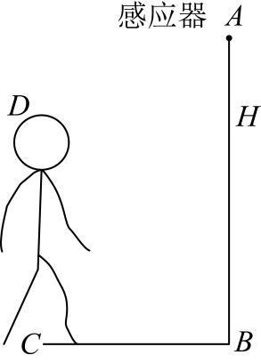
A．$1\text{m}$ B．$1.2\text{m}$ C．$\text{1.3m}$ D．$\text{2m}$
【答案】C
【分析】本题主要考查了勾股定理的实际应用，过点D作$DH⊥AB$于点H，分别根据题意求出$DH，AH$的长，再利用勾股定理求出$AD$的长即可得到答案．
【详解】如图，过点D作$DH⊥AB$于点H，
依题意得，$BH=CD=1.5\text{m}$，$BC=DH=1.2\text{m}$，
∴$AH=AB−BH=2−1.5=0.5\text{m}$，
∴$AD=\sqrt{AH^{2}+DH^{2}}=\sqrt{{0.5}^{2}+{1.2}^{2}}=1.3\text{m}$．
故选C．
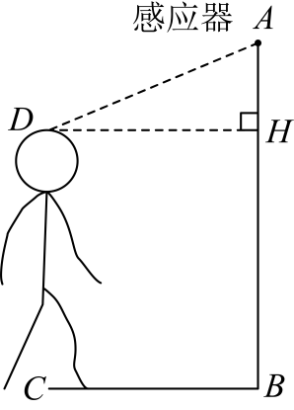
2．如图，$\text{Rt}△ABC$中，$∠C=90°, AC=8, BC=6$，$D$是斜边$AB$的中点，过点$B$作$BE⊥CD$于点$E$，则线段$BE$的长度为（ ）
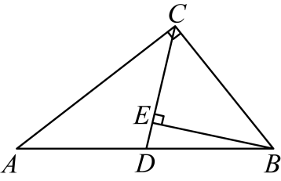
A．4 B．4.8 C．5 D．5.2
【答案】B
【分析】本题主要考查直角三角形斜边中线定理、勾股定理及等积法，熟练掌握直角三角形斜边中线定理、勾股定理及等积法是解题的关键；由勾股定理可得$AB=10$，则有$CD=\frac{1}{2}AB=5$，然后可得$S_{△BCD}=\frac{1}{2}S_{△ABC}=12$，进而问题可求解．
【详解】解：∵$∠C=90°, AC=8, BC=6$，
∴$AB=\sqrt{BC^{2}+AC^{2}}=10$，
∵$D$是斜边$AB$的中点，
∴$CD=\frac{1}{2}AB=5$，$S_{△BCD}=\frac{1}{2}S_{△ABC}=\frac{1}{2}×\frac{1}{2}BC⋅AC=12$，
∴$S_{△BCD}=\frac{1}{2}CD⋅BE=12$，
∴$BE=\frac{24}{5}=4.8$；
故选：B．
3．（24-25八年级上·广东深圳·期末）如图，在$3×3$的正方形网格中，A，B，C，D是格点，则下列线段长度最长是（ ）
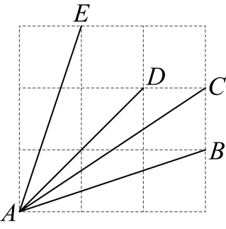
A．$AB$ B．$AD$ C．$AC$ D．$AE$
【答案】C
【分析】此题主要考查勾股定理的应用，解题的关键是根据勾股定理及网格求出各线段的长．先结合网格特征，运用勾股定理列式计算出每条线段，再进行比较，即可作答．
【详解】解：依题意，$AE=\sqrt{3^{2}+1^{2}}=\sqrt{10}$，$AD=\sqrt{2^{2}+2^{2}}=\sqrt{8}$，$AC=\sqrt{2^{2}+3^{2}}=\sqrt{13}$， $AB=\sqrt{3^{2}+1^{2}}=\sqrt{10}$，
∵$\sqrt{13}>\sqrt{10}>\sqrt{8}$，
∴线段$AC$的长度最长，
故选：C．
4．（24-25七年级下·山东济南·阶段练习）如图，两个边长为1的正方形排列在数轴上形成一个矩形，以表示3的点为圆心，以矩形的对角线长度为半径作圆与数轴有两个交点，其中点P表示的数是（ ）
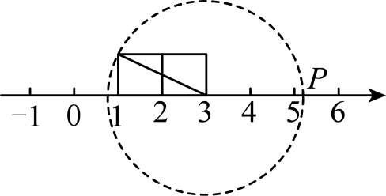
A．$\sqrt{5}$ B．$2\sqrt{5}$ C．$3+\sqrt{5}$ D．$2+\sqrt{5}$
【答案】C
【分析】本题主要考查勾股定理的知识，数轴上的点表示数的方法．解题关键是利用勾股定理求出矩形的对角线长度，同时要掌握圆上各点到圆点的距离相等都为半径．图中矩形的长为2，宽为1，则可根据勾股定理求出矩形对角线的长度．以对角线长度为半径作圆与x轴正方向交于点P，则点P表示的数即为3加上对角线的长度．
【详解】解：应用勾股定理得，矩形的对角线的长度$=\sqrt{1^{2}+2^{2}}=\sqrt{5}$，
以矩形对角线长为半径画弧，交数轴正方向于点P，
所以数轴上的点P表示的数为：$3+\sqrt{5}$．
故选：C．

【考点3 以弦图为背景的计算】
1．（25-26七年级上·江苏泰州·阶段练习）如图，《周髀算经》中的“弦图”是由4个相同的直角三角形拼接而成的，每个直角三角形两条直角边长度的比是$1:2$，小正方形的面积与大正方形面积比是（ ）
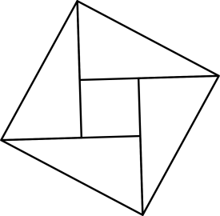
A．$1:2$ B．$1:3$ C．$1:4$ D．$1:5$
【答案】D
【分析】本题主要考查勾股定理，熟练掌握勾股定理是解题的关键；由题意可设每个直角三角形的两条直角边长分别为$k,2k$，根据勾股定理可得该直角三角形的斜边长为$\sqrt{5}k$，然后可得小正方形的边长为$k$，进而问题可求解．
【详解】解：由题意可设每个直角三角形的两条直角边长分别为$k,2k$，
∴该直角三角形的斜边长为$\sqrt{k^{2}+4k^{2}}=\sqrt{5}k$，小正方形的边长为$2k−k=k$，
∴大正方形的面积为${\left(\sqrt{5}k\right)}^{2}=5k^{2}$，小正方形的面积为$k^{2}$，
∴它们的面积比为$k^{2}:5k^{2}=1:5$；
故选D．
2．（24-25八年级下·山东济南·阶段练习）如图1是我国古代著名的“赵爽弦图”的示意图，它是由四个全等的直角三角形围成的．若$AC=6$，$BC=5$，将四个直角三角形中边长为6的直角边分别向外延长一倍，得到图2所示的“数学风车”，则这个风车的外围周长是（ ）
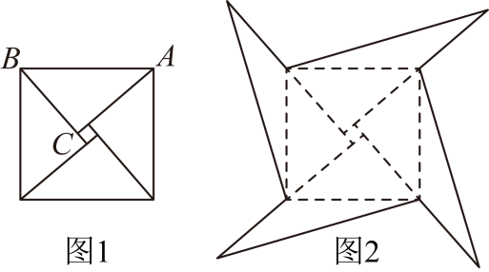
A．52 B．48 C．72 D．76
【答案】D
【分析】本题主要考查勾股定理，掌握勾股定理是解题的关键．先根据勾股定理求出$BD$的长度，
然后利用外围周长$=4×\left(BD+AD\right)$即可求解．
【详解】解：由题意可知：$CA=AD=6$，
∴$CD=2AC=12$，
∵$∠BCD=90°，BC=5$，
∴$BD=\sqrt{CD^{2}+BC^{2}}=\sqrt{{12}^{2}+5^{2}}=13$ ，
∴风车的外围周长是$4×\left(BD+AD\right)=4×\left(13+6\right)=76$；
故选：D．
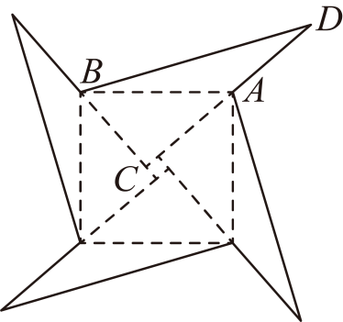
3．（24-25九年级下·北京海淀·阶段练习）将两个“赵爽弦图”中的两个正方形和八个直角三角形按如图方式摆放围成正方形$ABCD$，空隙处增加四个正方形．记其中两个正方形$EGHI$，正方形$GKLM$的面积分别为$S_{1}$，$S_{2}$，则下列四个判断：
①$S_{1}+S_{2}=\frac{1}{4}S_{四边形ABCD}$；②$FG=2JK$；③若$∠CIH=30°$，则$S_{1}=4S_{2}$；④若$GJ=JK$，则$4S_{1}=9S_{2}$，其中正确的序号是（ ）
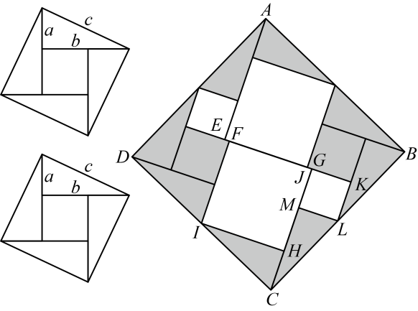
A．①②④ B．①②③ C．②③④ D．①③④
【答案】A
【分析】本题考查勾股定理，正方形的面积，设“赵爽弦图”中，直角三角形的较短直角边是a，较长直角边是b，斜边是c，则小正方形的边长是$b−a$，由正方形面积公式，勾股定理，即可解决问题．
【详解】解：设“赵爽弦图”中，直角三角形的较短直角边是a，较长直角边是b，斜边是c，则小正方形的边长是$b−a$，
∴正方形$EGHI$的面积$S_{1}=b^{2}$，正方形$GKLM$的面积$S_{2}=a^{2}$，
∴$S_{1}+S_{2}=a^{2}+b^{2}=c^{2}$，
∵正方形$ABCD$的边长是$2c$，
∴正方形$ABCD$的面积$={\left(2c\right)}^{2}=4c^{2}$，
∴$S_{1}+S_{2}=\frac{1}{4}S_{四边形ABCD}$，
故①正确，符合题意；
∵$JK=b−a$，
∴$JG=KG−JK=a−\left(b−a\right)=2a−b$，
∴$FG=FJ−JG=b−\left(2a−b\right)=2\left(b−a\right)$，
∴$FG=2JK$，
故②正确，符合题意；
∵$∠CIH=30°$，$∠IHC=90°$，
∴$IH=\sqrt{3}CH$，即$b=\sqrt{3}a$，
∴$b^{2}=3a^{2}$，
∴$S_{1}=3S_{2}$，
故③错误，不符合题意；
∵J是$KG$中点，
∴$JG=KJ$，
∴$2a−b=b−a$，
∴$2b=3a$，
∴$4b^{2}=9a^{2}$，
∴$4S_{1}=9S_{2}$，
故④正确，符合题意．
综上所述，正确的是①②④．
故选：A．

【考点4 判断三边能否构成直角三角形】
1．（25-26八年级上·陕西西安·阶段练习）下列哪个条件不能判定$△ABC$为直角三角形（ ）
A．$a:b:c=7:24:25$ B．$∠A=∠B−∠C$
C．$a=3^{2}$，$b=4^{2}$，$c=5^{2}$ D．$∠A:∠B:∠C=1:1:2$
【答案】C
【分析】本题考查了勾股定理的逆定理及三角形内角和定理，掌握勾股定理的逆定理是解题的关键，如果三角形的三边长$a$，$b$，$c$满足$a^{2}+b^{2}=c^{2}$，那么这个三角形就是直角三角形．利用勾股定理的逆定理和三角形内角和定理逐项判断即可．
【详解】解：A、设$a=7k$，$b=24k$，$c=25k$，
$∵{\left(7k\right)}^{2}+{\left(24k\right)}^{2}=625k^{2}={\left(25k\right)}^{2}$，
$∴a^{2}+b^{2}=c^{2}$，
$∴△ABC$是直角三角形；
B、$∵∠A=∠B−∠C$，$∠A+∠B+∠C=180°$，
$∴∠B−∠C+∠B+∠C=180°$，即$2∠B=180°$，
$∴∠B=90°$，
$∴△ABC$是直角三角形；
C、$∵a+b=9+14=25$，$c=5^{2}=25$，
∴$a+b=c$，三边不能构成三角形，
$∴$不能判定$△ABC$是直角三角形；
D、$∵∠A:∠B:∠C=1:1:2$，$∠A+∠B+∠C=180°$，
$∴∠C=180°×\frac{2}{1+1+2}=90°$，
$∴△ABC$是直角三角形．
故选：C ．
2．（25-26八年级上·全国·课后作业）已知$a,b,c$是$△ABC$的三边长，若${(c−7)}^{2}+|b−24|+{(a−25)}^{2}=0$，则$△ABC$的形状是 ．
【答案】直角三角形
【分析】本题可根据绝对值、平方数和算术平方根的非负性求出三角形三边的长度，再根据三边长度关系，利用勾股定理的逆定理判断三角形的形状．本题主要考查了绝对值、平方数和算术平方根的非负性以及勾股定理的逆定理．熟练掌握绝对值、平方数和算术平方根的非负性质（若干个非负数的和为$0$，则每个非负数都为$0$），以及勾股定理的逆定理（若三角形的三边$a$、$b$、$c$满足$a^{2}+b^{2}=c^{2}$，则这个三角形是直角三角形）是解题的关键．
【详解】解：∵${\left(c−7\right)}^{2}≥0$，$\left|b−24\right|≥0$，${\left(a−25\right)}^{2}≥0$，且${\left(c−7\right)}^{2}+\left|b−24\right|+{\left(a−25\right)}^{2}=0$，
∴$\{\begin{aligned}c−7=0 \\ b−24=0 \\ a−25=0\end{aligned}$
解得$\{\begin{aligned}c=7 \\ b=24 \\ a=25\end{aligned}$
∵$7^{2}+{24}^{2}=49+576=625$，${25}^{2}=625$，
∴$c^{2}+b^{2}=a^{2}$，
∴$△ABC$是直角三角形．
故答案为：直角三角形．
3．（25-26八年级上·陕西西安·阶段练习）如图，在长方形$ABCD$中，$AB=5$，$AD=3$，点$E$，$F$分别是$BC$，$CD$边上一点，且$BE=1$，$CF=2$．则图中的直角三角形有（ ）
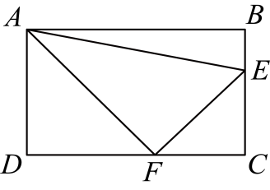
A．1个 B．2个 C．3个 D．4个
【答案】D
【分析】本题考查勾股定理，勾股定理的逆定理．
根据已知可得$CE$，$DF$，根据勾股定理可得$AF^{2}$，$AE^{2}$，$EF^{2}$，根据勾股定理的逆定理，可判断$△AFE$的形状，从而可得直角三角形的个数．
【详解】解：∵在长方形$ABCD$中，$AB=5$，$AD=3$，
∴$CD=5$，$BC=3$，$∠B=∠C=∠D=90°$，
∵$BE=1$，$CF=2$，
∴$DF=5−2=3$，$CE=3−1=2$，
∴$AF^{2}=3^{2}+3^{2}=18$，$AE^{2}=5^{2}+1^{2}=26$，$EF^{2}=2^{2}+2^{2}=8$，
∴$AF^{2}+EF^{2}=18+8=26=AE^{2}$，
∴$△AFE$为直角三角形，$∠AFE=90°$，
∴图中的直角三角形有$△ADF$、$△ABE$、$△ECF$、$△AFE$，共$4$个．
故选：D．

【考点5 已知两点求构成直角三角形的点】
1．如图，在$4×4$方格中作以$AB$为一边的$Rt△ABC$，要求点C也在格点上，这样的$Rt△ABC$能作出（ ）
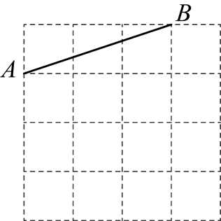
A．2个 B．4个 C．6个 D．7个
【答案】C
【分析】此题主要考查了勾股定理逆定理，正确进行讨论，把每种情况考虑全，是解决本题的关键，当$AB$是斜边时有四个$Rt△ABC$，当$AB$是直角边时有2个$Rt△ABC$．
【详解】解：当$AB$是斜边时，则第三个顶点所在的位置有：C、D、E、H四个；
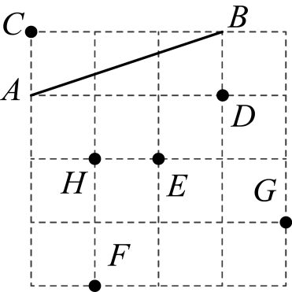
当$AB$是直角边，A是直角顶点时，第三个顶点是F点；
当$AB$是直角边，B是直角顶点时，第三个顶点是G．
因而共有6个满足条件的顶点．
故选C．
2．如图，在$ΔABC$中，$AB=AC=20,BC=32$，点$D$在线段$BC$上以每秒$2$个单位的速度从$B$向$C$移动，连接$AD$，当点$D$移动 秒时，$AD$与$ΔABC$的边垂直．
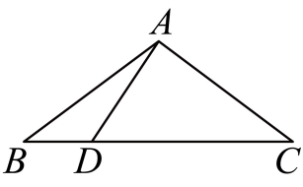
【答案】$3.5$或$8$或$12.5$．
【分析】设运动时间为$t,$然后分当$AD⊥AC$、$AD⊥BC$和$AD⊥AB$三种情况运用勾股定理解答即可．
【详解】解：设运动时间为$t,$
则$BD=2t,CD=BC−BD=32−2t$，
$①$当$AD⊥AC$时，如图1所示，
过点$A$作$AH⊥BC$于点$H,$
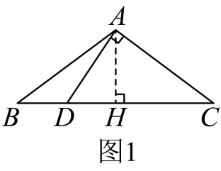
$∵AB=AC=20,BC=32$，
$$∴BH=CH=\frac{1}{2}BC=16,$$
$RtΔABH$中有$AB^{2}=BH^{2}+AH^{2}$，
$∴AH=\sqrt{AB^{2}−BH^{2}}=12$，
$$∴DH=BH−BD=16−2t,$$
$RtΔADH$中，$AD^{2}=AH^{2}+DH^{2}$，
$RtΔACD$中，$CD^{2}=AD^{2}+AC^{2}$，
$∴CD^{2}=AH^{2}+DH^{2}+AC^{2}$，
$∴{\left(32−2t\right)}^{2}=144+{\left(16−2t\right)}^{2}+400$，
解得：$t=3.5$；
$②$当$AD⊥BC$时，如图2所示，
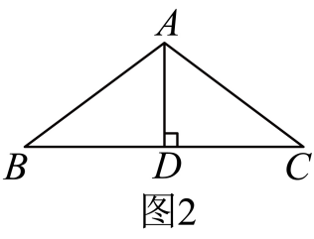
由$①$可知，$BD=\frac{1}{2}BC=\frac{1}{2}×32=16,$
又$BD=2t,$
$∴t=8$；
$③$当$AD⊥AB$时，如图3所示，
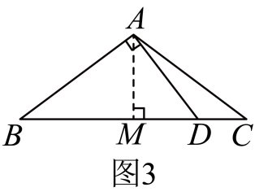
过点$A$作$AM⊥BC$于点$M,$
由$①$知$AM=12$，
$RtΔAMD$中有$AM^{2}+DM^{2}=AD^{2}$，
$RtΔABD$中有$AB^{2}+AD^{2}=BD^{2}$，
$∴BD^{2}=AB^{2}+AM^{2}+DM^{2}$，
又$BD=2t，AB=20,AM=12,DM=2t−16,$
$$∴4t^{2}=400+144+4t^{2}−64t+256,$$
$$∴t=12.5$$
$∴$当$D$点移动$3.5$秒或$8$秒或$12.5$秒时，$AD$与$ΔABC$边垂直．
故答案为：$3.5$或$8$或$12.5$．
【点睛】本题考查了勾股定理的应用，灵活运用勾股定理列方程以及分类讨论思想是解答本题的关键．

【考点6 平方根与算术平方根】
1．若$\sqrt{102.01}=10.1$，则$1.0201$的平方根是 ．
【答案】$±1.01$
【分析】本题主要考查了求平方根．根据$\sqrt{102.01}=10.1$，可得$\sqrt{1.0201}=1.01$，即可求解．
【详解】解：∵$\sqrt{102.01}=10.1$，
∴$\sqrt{1.0201}=\sqrt{\frac{102.01}{100}}=\frac{\sqrt{102.01}}{10}=1.01$，
即$1.0201$的平方根是$±1.01$．
故答案为：$±1.01$
2．（25-26八年级上·福建泉州·阶段练习）代数式$6−\sqrt{x−3}$的值最大时，$x$的值为 ．
【答案】$3$
【分析】本题考查了二次根式的非负性，熟练掌握二次根式的非负性是解本题的关键．利用二次根式大于等于$0$，则$\sqrt{x−3}=0$时，代数式$6−\sqrt{x−3}$的值最大，即可得解．
【详解】解：$∵\sqrt{x−3}≥0$，$x−3≥0$，
$∴x≥3$，且当$x=3$时，$\sqrt{x−3}$取最小值0，
$∴$当$x=3$时，代数式$6−\sqrt{x−3}$的值最大，最大值为$6$．
故答案为：$3$．
3．已知：$x,y$满足关系$y=\sqrt{x−2}+\sqrt{2−x}+3$，则$y^{x}$的立方根是 ．
【答案】$\sqrt[3]{9}$
【分析】本题主要考查了二次根式有意义的条件，直接利用二次根式有意义的条件分析得出答案．
【详解】解：由题意可得：$\{\begin{aligned}x−2≥0 \\ 2−x≥0\end{aligned}$
解得：$x=2$，
所以，$y=3$，
所以，$y^{x}=3^{2}=9$，
故$y^{x}$的立方根为$\sqrt[3]{9}$，
故答案为：$\sqrt[3]{9}$．
4．（25-26八年级上·江西九江·阶段练习）下列运算中，正确的是（ ）
A．$\sqrt{9}=±3$ B．$\sqrt{{\left(−3\right)}^{2}}=3$
C．$\sqrt{\frac{1}{4}+\frac{1}{9}}=\frac{1}{2}+\frac{1}{3}$ D．$\sqrt{1\frac{25}{144}}=1\frac{5}{12}$
【答案】B
【分析】本题考查了算术平方根，根据算术平方根的定义逐项判断即可．
【详解】解：$\text{A}$、$\sqrt{9}=3$，故本选项不符合题意；
$\text{B}$、$\sqrt{{\left(−3\right)}^{2}}=3$，故本选项符合题意；
$\text{C}$、$\sqrt{\frac{1}{4}+\frac{1}{9}}=\sqrt{\frac{13}{36}}≠\frac{1}{2}+\frac{1}{3}$，故本选项不符合题意；
$\text{D}$、$\sqrt{1\frac{25}{144}}=\sqrt{\frac{169}{144}}=\frac{13}{12}≠1\frac{5}{12}$，故本选项不符合题意；
故选：$\text{B}$．
5．已知$x+2$的算术平方根是3，y是$\sqrt{23}$的整数部分，则$x+y$的值为（ ）
A．5 B．7 C．11 D．12
【答案】C
【分析】本题考查了估算无理数的大小、算术平方根等知识，正确得出x，y的值是解题的关键．直接利用算术平方根的定义得出x的值，再利用估算无理数的方法得出y的值，进而代值求解即可．
【详解】解：∵$x+2$的算术平方根是3，
∴$x+2=3^{2}=9$，解得$x=7$；
∵y是$\sqrt{23}$的整数部分，$4<\sqrt{23}<5$，
∴$y=4$，
∴$x+y=7+4=11$，
故选：C．
6．（25-26八年级上·河南平顶山·阶段练习）若一个正数的两个不同的平方根分别是$2a−1$和$−a+2$，则这个正数是（ ）
A．1 B．3 C．9 D．25
【答案】C
【分析】本题主要考查了平方根，根据一个正数的两个平方根互为相反数得出a的值，进而得出答案．
【详解】解：∵一个正数的两个平方根分别是$2a−1$和$−a+2$，
∴$2a−1−a+2=0$，
解得：$a=−1$，
故$2a−1=−3$，
则这个正数是：${\left(−3\right)}^{2}=9$．
故选：C．
7．（24-25七年级下·黑龙江牡丹江·期末）下列各式中，计算正确的是（ ）
A．$\sqrt{{(−2)}^{2}}=−2$ B．$\sqrt{4}=±2$ C．$\sqrt{0.9}=0.3$ D．$−\sqrt{25}=−5$
【答案】D
【分析】本题主要考查了算术平方根、平方根等知识点，掌握算术平方根和平方根的区别与联系成为解题的关键．
根据算术平方根、平方根的定义及性质逐项判断即可．
【详解】解：A．$\sqrt{{\left(−2\right)}^{2}}$ $=$ $\sqrt{4}$ $=$ $2$，故该选项错误，不符合题题意；
B．$\sqrt{4}$表示算术平方根，结果应为非负数，即$2$，故该选项错误，不符合题题意；
C．${0.3}^{2}$ $=$ $0.09$ $≠$ $0.9$，故$\sqrt{0.9}$ $≠$ $0.3$，故该选项错误，不符合题题意；
D．$\sqrt{25}=5$，则$−\sqrt{25}$ $=$ $−5$，正确，符合题意．
故选D．

【考点7 立方根】
1．（25-26八年级上·全国·课后作业）下列说法中，不正确的是（ ）
A．$0.027$的立方根是$0.3$ B．$−1$的立方根是$−1$
C．0的立方根是0 D．$125$的立方根是$±5$
【答案】D
【分析】本题考查了立方根的性质：一个正数的立方根是正数，一个负数的立方根是负数，0的立方根是0，掌握以上知识是解答本题的关键；
本题利用立方根的性质对选项逐一判断，即可求解．
【详解】解：A．$0.027$的立方根是$0.3$，故选项正确；
B．$−1$的立方根是$−1$，故选项正确；
C．0的立方根是0，故选项正确；
D．∵$5^{3}=125，{\left(−5\right)}^{3}=−125$，∴$125$的立方根等于5，故选项错误．
故选：D
2．（24-25八年级上·山东淄博·阶段练习）若$\sqrt[3]{a}=2.29，\sqrt[3]{ab}=229$，则b等于（ ）
A．1000000 B．1000 C．10 D．10000
【答案】A
【分析】本题考查立方根的性质，熟练掌握性质是解题的关键．根据立方根的性质，由已知条件得到$a$、$ab$的值，即可求解．
【详解】∵$\sqrt[3]{a}=2.29$，$\sqrt[3]{ab}=229$，
∴$a=2.{29}^{3}$，$ab={229}^{3}$，
∴$b=\frac{ab}{a}=\frac{{229}^{3}}{2.{29}^{3}}={\left(\frac{229}{2.29}\right)}^{3}={100}^{3}=1000000$，
故选：A．
3．（25-26八年级上·湖南长沙·开学考试）已知 $\sqrt[3]{2.37}≈1.333，\sqrt[3]{23.7}≈2.872，$ 则 $\sqrt[3]{2370}≈$ （精确到百分位）
【答案】$13.33$
【分析】本题主要考查了立方根的求解，立方根的运算，解题的关键是掌握立方根的运算法则．
对立方根进行变式，然后根据给出的值进行求解即可．
【详解】解：$\sqrt[3]{2370}=\sqrt[3]{2.37×1000}=\sqrt[3]{2.37}×\sqrt[3]{1000}≈1.333×10≈13.33$
故答案为：$13.33$．
4．（24-25七年级下·江西赣州·期末）若$x$是$25$的算术平方根，$y$是$−8$的立方根，则$xy$的值为 ．
【答案】$−10$
【分析】本题重点考查​算术平方根和立方根的概念与计算​，​准确理解算术平方根（非负实数的非负平方根）和立方根（实数的唯一立方根）的定义是解题的关键​．
根据算术平方根和立方根的概念求值计算即可​．
【详解】∵$x$是$25$的算术平方根，$y$是$−8$的立方根，
∴$x=5$，$y=−2$，
∴$xy=5×\left(−2\right)=−10$．
故答案为：$−10$．

【考点8 实数】
1．（24-25七年级上·浙江金华·期中）已知下列实数：①0，②$\frac{\sqrt{3}}{3}$，③$\sqrt{4}$，④$\frac{\text{π}}{2}$，⑤$3.2\overset{.}{1}$，⑥$\frac{23}{6}$，其中整数有：_________，分数有：_________，无理数有：_________．（只需填写序号）
【答案】$①③$，$⑤⑥$，$②④$
【分析】本题主要考查了实数的分类，有理数和无理数的定义，求一个数的算术平方根等知识点，熟练掌握实数的分类及有理数和无理数的定义是解题的关键．
根据有理数和无理数统称实数，分数和整数统称有理数，无限不循环小数是无理数进行分类即可．
【详解】解：$\sqrt{4}=2$，
由题意可得，
整数有：$①③$，
分数有：$⑤⑥$，
无理数有：$②④$，
故答案为：$①③$，$⑤⑥$，$②④$．
2．如图，已知数轴上的点$A、B、C、D$分别表示数$−2$、$−1$、1、2，则表示$1−\sqrt{7}$的点$P$应落在线段（ ）
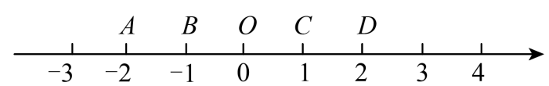
A．$AB$上 B．$OB$上 C．$OC$上 D．$CD$上
【答案】A
【分析】本题主要考查了实数与数轴上点的关系．关键是根据$\sqrt{7}$的取值范围来确定$1−\sqrt{7}$的取值范围．估算出$1−\sqrt{7}$的取值范围，即可确定点P在数轴上应落在的线段．
【详解】解：∵$4<7<9$，
∴$2<\sqrt{7}<3$，
∴$−3<−\sqrt{7}<−2$，
∴$−2<1−\sqrt{7}<−1$，
即表示$1−\sqrt{7}$的点P落在线段$AB$上．
故选：A．
3．（24-25七年级下·广东广州·期中）若$6+\sqrt{5}$的整数部分是$m$，小数部分是$n$，则$\left|n−m\right|$为（ ）
A．$\sqrt{5}−10$ B．$10−\sqrt{5}$ C．$\sqrt{5}−6$ D．$6−\sqrt{5}$
【答案】B
【分析】本题考查与无理数的整数部分有关的计算，实数的运算，夹逼法求出$m,n$的值，再代值计算即可．
【详解】解：∵$\sqrt{4}<\sqrt{5}<\sqrt{9}$，
∴$2<\sqrt{5}<3$，
∴$8<6+\sqrt{5}<9$，
∴$m=8$，$n=6+\sqrt{5}−8=\sqrt{5}−2$，
∴$\left|n−m\right|=\left|\sqrt{5}−2−8\right|=10−\sqrt{5}$；
故选B．
4．（24-25七年级下·河北邯郸·期末）对于$−2+\sqrt{3}$的叙述，下列说法正确的是（ ）
A．它不能用数轴上的点表示出来 B．它是一个无理数
C．它比$0$大 D．它的相反数为$2+\sqrt{3}$
【答案】B
【分析】本题考查实数与数轴，实数的大小比较，无理数的定义，相反数的定义，数轴的意义，实数的计算，无理数的定义，相反数的定义判断即可，掌握相关概念是解题的关键．
【详解】解：$\text{A}$、数轴上的点与实数一一对应，$−2+\sqrt{3}$是实数，可以用数轴上的点表示，原选项说法错误；
$\text{B}$、$−2$是有理数，$\sqrt{3}$是无理数，有理数与无理数的和为无理数，故$−2+\sqrt{3}$是无理数，原选项说法正确；
$\text{C}$、∵$\sqrt{3}≈1.732$，
∴$−2+\sqrt{3}≈−0.268<0$，原选项说法错误；
$\text{D}$、 $−2+\sqrt{3}$的相反数为$2−\sqrt{3}$，原选项说法错误；
故选：$\text{B}$．
5．（24-25七年级下·山东德州·期中）若$a=\sqrt[3]{7}$，$b=\sqrt{5}$，$c=2$，则a，b，c的大小关系为（ ）
A．$b≤c<a$ B．$b<a<c$ C．$a<c<b$ D．$a<b<c$
【答案】C
【分析】本题考查实数的大小比较，先利用夹逼法估算a，b的值，再比较大小即可．
【详解】解：∵$1<7<8$，$4<5<9$，
∴$\sqrt[3]{1}<\sqrt[3]{7}<\sqrt[3]{8}$，$\sqrt{4}<\sqrt{5}<\sqrt{9}$，
即$1<\sqrt[3]{7}<2$，$2<\sqrt{5}<3$，
∴$1<a<2$，$2<b<3$，
又$c=2$，
∴$a<c<b$，
故选：C．

【考点9 二次根式有意义的条件】
1．（25-26八年级上·陕西西安·阶段练习）若$\sqrt{5−a}$在实数范围内有意义，则$a$的值可以是（ ）
A．6 B．0 C．7 D．8
【答案】B
【分析】本题主要考查了二次根式有意义的条件，熟知二次根式有意义的条件是被开方数大于等于0是解题的关键．根据二次根式有意义的条件进行求解即可．
【详解】解：∵式子$\sqrt{5−a}$在实数范围内有意义，
∴$5−a≥0$，
∴$a≤5$，
∴$a$的值可以是$0$．
故选：B．
2．（25-26八年级上·四川成都·阶段练习）若$y=\sqrt{x−1}+\sqrt{1−x}$，则$x^{2008}+{2008}^{y}=$ ．
【答案】2
【分析】本题考查的是二次根式的意义，零指数幂，有理数的乘方，不等式组，代数式求值，掌握二次根式的被开方数是非负数是解题关键．
根据二次根式的意义求出x、y的值，代入求值即可．
【详解】解：∵$\sqrt{x−1},\sqrt{1−x}$有意义，
∴$\{\begin{aligned}x−1≥0 \\ 1−x≥0\end{aligned}$，即$\{\begin{aligned}x≥1 \\ x≤1\end{aligned}$，
∴$x=1$，
则$y=\sqrt{1−1}+\sqrt{1−1}=0$，
∴$x^{2008}+{2008}^{y}=1^{2008}+{2008}^{0}=1+1=2$．
故答案为：2．
3．（25-26八年级上·福建泉州·阶段练习）代数式$6−\sqrt{x−3}$的值最大时，$x$的值为 ．
【答案】$3$
【分析】本题考查了二次根式的非负性，熟练掌握二次根式的非负性是解本题的关键．利用二次根式大于等于$0$，则$\sqrt{x−3}=0$时，代数式$6−\sqrt{x−3}$的值最大，即可得解．
【详解】解：$∵\sqrt{x−3}≥0$，$x−3≥0$，
$∴x≥3$，且当$x=3$时，$\sqrt{x−3}$取最小值0，
$∴$当$x=3$时，代数式$6−\sqrt{x−3}$的值最大，最大值为$6$．
故答案为：$3$．

【考点10 二次根式的性质与化简】
1．化简$\sqrt{9x^{2}−6x+1}−{\left(\sqrt{3x−5}\right)}^{2}$，结果是（ ）
A．$6x−6$ B．$−6x+6$ C．$−4$ D．4
【答案】D
【分析】本题考查完全平方公式因式分解、二次根式的化简、二次根式有意义的条件等知识，是重要考点，掌握相关知识是解题关键．
根据完全平方公式因式分解，再利用二次根式的性质化简解题即可．
【详解】解：由题意得，$3x−5≥0$
∴$x≥\frac{5}{3}$
∴$3x≥5$
∴$3x−1≥4$
∴$\sqrt{9x^{2}−6x+1}−{\left(\sqrt{3x−5}\right)}^{2}$
$$=\sqrt{{\left(3x−1\right)}^{2}}−{\left(\sqrt{3x−5}\right)}^{2}$$
$$=3x−1−\left(3x−5\right)$$
$$=3x−1−3x+5$$
$=4$．
故选：D．
2．（25-26八年级上·上海·阶段练习）当$c<0$时，化简二次根式$\sqrt{\frac{b^{3}c^{2}}{a^{4}}}=$
【答案】$−\frac{cb\sqrt{b}}{a^{2}}$
【分析】本题考查了二次根式的化简，掌握二次根式的基本化简运算方法是解题的关键．
先判断$b≥0$，然后根据二次根式的性质化简即可．
【详解】∵$c<0$，$\frac{b^{3}c^{2}}{a^{4}}≥0$，
又∵$c^{2}≥0$，$a^{4}>0$，
∴$b^{3}≥0$，即$b≥0$，
∵ $\sqrt{\frac{b^{3}c^{2}}{a^{4}}}=\frac{\sqrt{b^{3}}\sqrt{c^{2}}}{\sqrt{a^{4}}}=\frac{\sqrt{b^{2}⋅b}⋅|c|}{|a^{2}|}$，
又 ∵$b≥0$，$c<0$，$a^{2}>0$，
∴原式$=\frac{b\sqrt{b}⋅(−c)}{a^{2}}=−\frac{cb\sqrt{b}}{a^{2}}$．
故答案为：$−\frac{cb\sqrt{b}}{a^{2}}$．

【考点11 二次根式的乘除法】
1．（25-26八年级上·四川达州·阶段练习）计算${\left(1+\sqrt{2}\right)}^{2025}{\left(1−\sqrt{2}\right)}^{2026}=$ ．
【答案】$\sqrt{2}−1$/$−1+\sqrt{2}$
【分析】本题主要考查了二次根式的乘法运算，积的乘方逆运算，平方差公式，熟练掌握运算法则是解题的关键．
先根据积的乘方逆运算，将其变形为${\left(1+\sqrt{2}\right)}^{2025}{\left(1−\sqrt{2}\right)}^{2025}\left(1−\sqrt{2}\right)$，再由平方差公式计算．
【详解】解：${\left(1+\sqrt{2}\right)}^{2025}{\left(1−\sqrt{2}\right)}^{2026}$
$$={\left(1+\sqrt{2}\right)}^{2025}{\left(1−\sqrt{2}\right)}^{2025}\left(1−\sqrt{2}\right)$$
$$={\left[\left(1+\sqrt{2}\right)\left(1−\sqrt{2}\right)\right]}^{2025}×\left(1−\sqrt{2}\right)$$
$$={\left(−1\right)}^{2025}×\left(1−\sqrt{2}\right)$$
$=\sqrt{2}−1$．
故答案为：$\sqrt{2}−1$．
2．（25-26八年级上·四川达州·阶段练习）对于任意两个不相等的数a，b，定义一种新运算“$⊕$”如下： $a⊕b=\frac{\sqrt{a+b}}{\sqrt{a−b}}$，如：$3⊕2=\frac{\sqrt{3+2}}{\sqrt{3−2}}=\sqrt{5}$，那么$12⊕4=$ ．
【答案】$\sqrt{2}$
【分析】本题考查了二次根式的除法运算，实数新定义计算，熟练理解定义是解题的关键．
根据定义进行计算，即可作答．
【详解】解：$12⊕4=\frac{\sqrt{12+4}}{\sqrt{12−4}}=\frac{\sqrt{16}}{\sqrt{8}}=\sqrt{\frac{16}{8}}=\sqrt{2}$．
故答案为：$\sqrt{2}$．
3．（25-26八年级上·甘肃白银·阶段练习）某直角三角形的面积为$5\sqrt{10}$，其中一条直角边长为$\sqrt{5}$，则另一条直角边长为（ ）
A．$10\sqrt{2}$ B．$5\sqrt{2}$ C．$5\sqrt{5}$ D．$2\sqrt{10}$
【答案】A
【分析】本题主要考查了二次根式的除法运算，解题的关键是掌握二次根式的除法法则．
利用二次根式的除法法则进行计算即可．
【详解】解：根据直角三角形面积公式，另一条直角边长为$5\sqrt{10}÷(\frac{1}{2}×\sqrt{5})=\frac{2×5\sqrt{10}}{\sqrt{5}}=10\sqrt{2}$，
故选：A．
4．计算$\sqrt{18}÷\sqrt{\frac{3}{4}}×\sqrt{\frac{4}{3}}$结果为（ ）
A．$3\sqrt{2}$ B．$4\sqrt{2}$ C．$5\sqrt{2}$ D．$6\sqrt{2}$
【答案】B
【分析】本题考查了二次根式的乘除运算，熟练掌握运算法则是解题的关键．根据二次根式的乘除法则计算即可．
【详解】解：$\sqrt{18}÷\sqrt{\frac{3}{4}}×\sqrt{\frac{4}{3}}$
$$=\sqrt{18÷\frac{3}{4}×\frac{4}{3}}$$
$$=\sqrt{18×\frac{4}{3}×\frac{4}{3}}$$
$$=\sqrt{32}$$
$=4\sqrt{2}$，
故选：B．
5．（24-25九年级上·云南昆明·阶段练习）估计$2\sqrt{3}×\sqrt{\frac{1}{2}}$的值应在（ ）
A．1和2之间 B．2和3之间 C．3和4之间 D．4和5之间
【答案】B
【分析】本题考查了二次根式的化简、无理数的估算，熟练掌握二次根式的乘除运算法则是解题关键．先根据二次根式的运算化简，再利用无理数的估算即可得．
【详解】解：$2\sqrt{3}×\sqrt{\frac{1}{2}}=2\sqrt{\frac{3}{2}}=2×\frac{\sqrt{3}×\sqrt{2}}{\sqrt{2}×\sqrt{2}}=2×\frac{\sqrt{6}}{2}=\sqrt{6}$，
∵$4<6<9$，
∴$2<\sqrt{6}<3$，
∴估计$2\sqrt{3}×\sqrt{\frac{1}{2}}$的值应在2和3之间，
故选：B．

【考点12 最简二次根式】
1．（24-25八年级下·贵州遵义·期中）下列二次根式是最简二次根式的是（ ）
A．$\sqrt{18}$ B．$\sqrt{\frac{1}{7}}$ C．$\sqrt{0.3}$ D．$\sqrt{6}$
【答案】D
【分析】本题主要考查了最简二次根式的定义，最简二次根式必须满足以下两个条件：一是被开方数不含分母；二是被开方数不含能开得尽方的因数或因式．
根据最简二次根式必须满足的两个条件逐项判断即可．
【详解】解：A．$\sqrt{18}=3\sqrt{2}$不是最简二次根式，故A不符合题意；
B．$\sqrt{\frac{1}{7}}=\frac{1}{\sqrt{7}}=\frac{\sqrt{7}}{7}$不是最简二次根式，故B不符合题意；
C．$\sqrt{0.3}=\sqrt{\frac{3}{10}}=\frac{\sqrt{30}}{10}$不是最简二次根式，故C不符合题意；
D．$\sqrt{6}$是最简二次根式，故D符合题意．
故选：D．
2．（24-25八年级下·山西朔州·期末）将$\sqrt{12}$化成最简二次根式的结果为 ．
【答案】$2\sqrt{3}$
【分析】本题考查的是最简二次根式，根据最简二次根式定义进行化简即可．
【详解】解：$\sqrt{12}=\sqrt{3×4}=2\sqrt{3}$．
故答案为：$2\sqrt{3}$
3．（24-25八年级下·贵州贵阳·阶段练习）已知$\sqrt{m−3}$是最简二次根式，请写出一个满足条件的$m$的整数值： ．
【答案】$5($答案不唯一$)$
【分析】本题主要考查了最简二次根式、二次根式有意义的条件等知识点，掌握二次根式的被开方数大于等于零是解题的关键．
先根据二次根式有意义的条件求出$m$的取值范围，据此即可解答．
【详解】解：$∵\sqrt{m−3}$是最简二次根式，
∴$m−3≥0$，解得：$m≥3$，
$∴$整数$m$的值可以是$5($答案不唯一$)$．
故答案为：$5($答案不唯一$)$．

【考点13 同类二次根式】
1．（25-26九年级上·福建泉州·阶段练习）若两个最简二次根式$\sqrt{3}$与$\sqrt{4−a}$是同类二次根式，则$a=$（ ）
A．2 B．$−1$ C．3 D．1
【答案】D
【分析】本题主要考查了最简二次根式和同类二次根式，熟练掌握最简二次根式和同类二次根式的概念是解题的关键．
利用同类二次根式的定义列出关于a的方程，解方程即可得出结论．
【详解】解：∵两个最简二次根式$\sqrt{3}$与$\sqrt{4−a}$是同类二次根式，
$∴3=4−a$，
$∴a=1$．
故选：D．
2．下列二次根式中，能与$\sqrt{18}$合并的是（ ）
A．$\sqrt{2}$ B．$\sqrt{6}$ C．$\sqrt{20}$ D．$\sqrt{27}$
【答案】A
【分析】本题考查了化为最简二次根式，同类二次根式，解题关键是掌握上述知识点并能运用求解．
先利用二次根式的性质将题干与选项中的二次根式能化简的分别化简，再作出判断．
【详解】解：$\sqrt{18}=3\sqrt{2}$，$\sqrt{20}=2\sqrt{5}$，$\sqrt{27}=3\sqrt{3}$，
$\sqrt{2}$、$\sqrt{6}$、$2\sqrt{5}$、$3\sqrt{3}$中，$\sqrt{2}$能与$3\sqrt{2}$合并，
故选：A．
3．（24-25八年级下·陕西渭南·期末）若最简二次根式$\sqrt{3a−10}$和最简二次根式$\sqrt{a−2}$可以合并，则$a$的值为 ．
【答案】4
【分析】本题考查了同类二次根式，熟练掌握同类二次根式的定义是解题的关键．由题意得，最简二次根式$\sqrt{3a−10}$和$\sqrt{a−2}$是同类二次根式，可得$3a−10=a−2$，即可求出$a$的值．
【详解】解：由题意得：$3a−10=a−2$，
解得：$a=4$．
$∴a$的值为4．
故答案为：4

【考点14 二次根式的加减法】
1．（25-26八年级上·上海·阶段练习）在数轴上点$A$、$B$分别表示$−2\sqrt{5}$和$\sqrt{5}$，则$AB$两点之间的距离是 ．
【答案】$3\sqrt{5}$
【分析】本题主要考查了实数与数轴之间的对应关系，数轴上两点间的距离，二次根式的加减运算等知识．根据数轴上两点间的距离是用较大的数减去较小的数进行计算即可．
【详解】解：$A$,$B$两点之间的距离$=\sqrt{5}−\left(−2\sqrt{5}\right)$
$$=\sqrt{5}+2\sqrt{5}$$
$=3\sqrt{5}$．
故答案为：$3\sqrt{5}$．
2．（24-25八年级下·安徽合肥·期末）定义运算“$∗$”的运算法则为$a∗b=2\sqrt{a}+\sqrt{b}$，则$18∗32=$ ．
【答案】$10\sqrt{2}$
【分析】此题考查了二次根式的加法运算．根据新定义运算，利用二次根式的运算，求解即可．
【详解】解：∵$a∗b=2\sqrt{a}+\sqrt{b}$，
∴$18∗32=2\sqrt{18}+\sqrt{32}=6\sqrt{2}+4\sqrt{2}=10\sqrt{2}$，
故答案为：$10\sqrt{2}$．
3．（24-25八年级下·湖北武汉·阶段练习）已知$x=\frac{\sqrt{7}+\sqrt{5}}{2}$，$y=\frac{\sqrt{7}−\sqrt{5}}{2}$，$\sqrt{\frac{y}{x}}+\sqrt{\frac{x}{y}}=$ ．
【答案】$\sqrt{14}$
【分析】本题主要考查了二次根式的化简求值，先求出$x+y=\sqrt{7}$，$xy=\frac{1}{2}$，再把所求式子通分变形为$\frac{x+y}{\sqrt{xy}}$，据此代值计算即可得到答案．
【详解】解：∵$x=\frac{\sqrt{7}+\sqrt{5}}{2}$，$y=\frac{\sqrt{7}−\sqrt{5}}{2}$，
∴$x+y=\frac{\sqrt{7}+\sqrt{5}}{2}+\frac{\sqrt{7}−\sqrt{5}}{2}=\sqrt{7}$，$xy=\frac{\sqrt{7}+\sqrt{5}}{2}×\frac{\sqrt{7}−\sqrt{5}}{2}=\frac{7−5}{4}=\frac{1}{2}$，
∴$\sqrt{\frac{y}{x}}+\sqrt{\frac{x}{y}}$
$$=\frac{\sqrt{y}}{\sqrt{x}}+\frac{\sqrt{x}}{\sqrt{y}}$$
$$=\frac{x+y}{\sqrt{xy}}$$
$$=\frac{\sqrt{7}}{\sqrt{\frac{1}{2}}}=\sqrt{14}$$
故答案为：$\sqrt{14}$．
4．（25-26八年级上·山东菏泽·阶段练习）比较大小：$\frac{\sqrt{10}+2}{3}$ $\frac{5}{3}$．（填“＞”“＜”或“=”）
【答案】$>$
【分析】本题主要考查了实数比较大小，熟练掌握“作差法”比较大小是解题的关键．利用作差法得到$\frac{\sqrt{10}+2}{3}−\frac{5}{3}=\frac{\sqrt{10}−3}{3}$，再比较出$\sqrt{10}>3$即可得到答案．
【详解】$∵$ $\frac{\sqrt{10}+2}{3}−\frac{5}{3}=\frac{\sqrt{10}−3}{3}$，$\sqrt{10}>3$，
$∴$ $\frac{\sqrt{10}+2}{3}−\frac{5}{3}=\frac{\sqrt{10}−3}{3}>0$，
$∴$ $\frac{\sqrt{10}+2}{3}>\frac{5}{3}$，
故答案为：$>$．

【考点15 确定点的坐标或象限】
1．（25-26八年级上·全国·单元测试）点$P\left(b^{2}+2,−6\right)$在第 象限．
【答案】四
【分析】本题考查了各象限内点的坐标的符号特征，记住各象限内点的坐标的符号是解决的关键，四个象限的符号特点分别是：第一象限$(+,+)$；第二象限$(−,+)$；第三象限$(−,−)$；第四象限$(+,−)$．根据各象限内点的坐标特征解答即可．
【详解】∵$b^{2}≥0,$ $−6<0$，
∴$b^{2}+2>0$，
∴点$P$在第四象限．
故答案为：四．
2．若点$P\left(m+2,3m−6\right)$在x轴上，则点P的坐标为 ．
【答案】$\left(4,0\right)$
【分析】本题考查了坐标轴上点的坐标，熟练掌握知识点是解题的关键．根据点$P\left(m+2,3m−6\right)$在x轴上，可得$3m−6=0$，进而求解即可．
【详解】解：∵点$P\left(m+2,3m−6\right)$在x轴上，
∴$3m−6=0$，
∴$m=2$，
∴$m+2=4$，
∴点P的坐标为$\left(4,0\right)$，
故答案为：$\left(4,0\right)$．
3．如图，这是路桥区地图的一部分，如果台州路桥机场$M$用坐标表示为$\left(−3, 3\right)$，蓬街中心公园$P$用坐标表示为$\left(5,1\right)$，那么凤凰山公园$N$用坐标表示为 ．
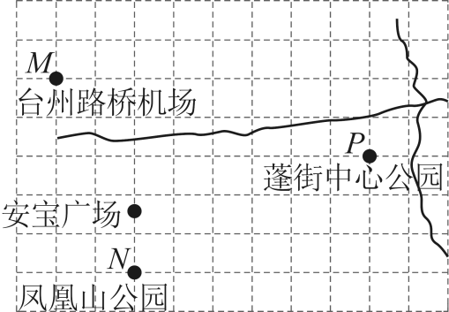
【答案】$(−1,−2)$
【分析】本题考查了平面直角坐标系的应用，主要运用了平面直角坐标系中坐标与点的对应关系这一知识点．
本题可根据已知点的坐标，通过观察地图中各点的位置关系来确定凤凰山公园$N$的坐标．
【详解】解：如图所示：
凤凰山公园$N$的坐标为$(−1,−2)$，
故答案为：$(−1,−2)$．
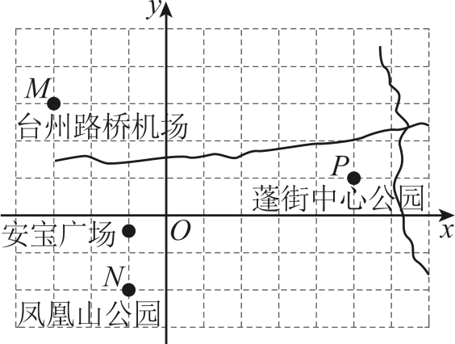

【考点16 点到坐标轴的距离】
1．（24-25七年级下·重庆·期末）若不同两点$A(a+4,4)$和$B(3,2a+6)$到x轴的距离相等，则实数a的值为 ．
【答案】$−5$
【分析】本题考查了解绝对值方程，点到坐标轴之间的距离．
利用不同两点到x轴的距离相等，得出$\left|2a+6\right|=4$，解方程求出a的值，检验是否符合题意，即可得出答案．
【详解】解：由题意得：$\left|2a+6\right|=4$，
∴$2a+6=4$或$2a+6=−4$，
∴$a=−1$或$a=−5$，
当$a=−1$时，$A(3,4),B(3,4)$ ，不符合题意，
当$a=−5$时，$A(−1,4),B(3,−4)$ ，符合题意，
故答案为：$−5$．
2．（25-26八年级上·陕西西安·阶段练习）已知点$A\left(a−5,6\right)$到x轴的距离是到y轴的距离的3倍，则a的值是 ．
【答案】3或7
【分析】本题主要考查了点到坐标轴的距离，点到x轴的距离为该点纵坐标的绝对值，点到y轴的距离为该点横坐标的绝对值，据此可得$3\left|a−5\right|=6$，解方程即可得到答案．
【详解】解：∵点A的坐标为$\left(a−5,6\right)$，
∴点A到x轴的距离为$\left|6\right|=6$，到y轴的距离为$\left|a−5\right|$，
∵点$A\left(a−5,6\right)$到x轴的距离是到y轴的距离的3倍，
∴$3\left|a−5\right|=6$，
解得$a=7$或$a=3$，
故答案为：3或7．
3．（24-25七年级下·河北沧州·期末）已知点$P(3−a,2a−1)$，下列关于结论1,2判断正确的是（ ）
结论1：当$a=1$时，点$P$到$x$轴的距离为2；
结论2：若点$P$在$x$轴的上方，且到$y$轴的距离不大于$\frac{9}{2}$，则这样的整数$a$共有7个
A．结论1,2都对 B．结论1对，结论2错
C．结论1错，结论2对 D．结论1，2都错
【答案】C
【分析】本题考查了平面直角坐标系点的特征、求不等式的解集，熟悉掌握点的特征是解题的关键．
分别验证结论1和结论2的正确性，结论1通过代入计算判断，结论2需结合点坐标的条件解不等式，确定整数解的个数即可．
【详解】结论1：
当$a=1$时，点$P$的坐标为$\left(3−1,2×1−1\right)=\left(2,1\right)$，到$x$轴的距离为纵坐标的绝对值$\left|1\right|=1$，故结论1错误；
结论2：
∵点$P$在$x$轴上方，即纵坐标$2a−1>0$，
∴$a>0.5$，
∵到$y$轴的距离不大于$\frac{9}{2}$，即横坐标的绝对值$\left|3−a\right|≤\frac{9}{2}$，
∴$−\frac{9}{2}≤3−a≤\frac{9}{2}$，
解得：$−1.5≤a≤7.5$，
结合$a>0.5$，可得：$0.5<a≤7.5$，
∴整数$a$的取值可为：$1$，$2$，$3$，$4$，$5$，$6$，$7$共$7$个，故结论2正确；
综上，结论1错误，结论2正确，
故选C．

【考点17 平行于坐标轴的点的坐标特征】

1．（24-25七年级下·甘肃陇南·期中）在平面直角坐标系中，已知线段$AB$和$x$轴平行，且$AB=$
$3$，若点$A$的坐标为$\left(2,4\right)$，则$B$点的坐标可能是（ ）
A．$\left(2,7\right)$ B．$\left(2,7\right)$或$\left(2,1\right)$ C．$\left(5,4\right)$ D．$\left(−1,4\right)$或$\left(5,4\right)$
【答案】D
【分析】本题考查了点的坐标，由于线段$AB$平行于$x$轴，点$A$的坐标为$\left(2,4\right)$，故点$B$的纵坐标也为$4$，线段$AB$的长度为$3$，因此点$B$的横坐标与点$A$的横坐标相差$3$个单位，分左右两种情况计算即可，掌握平面直角坐标系的特点是解题的关键．
【详解】解：∵线段$AB$平行于$x$轴，点$A$的坐标为$\left(2,4\right)$，
∴点$B$的纵坐标也为$4$，
∵线段$AB$的长度为$3$，
∴点$B$的横坐标与点$A$的横坐标相差$3$个单位，
∴$B$点的横坐标为$2+3=5$或$2−3=−1$，
∴$B$点的坐标可能是$\left(−1,4\right)$或$\left(5,4\right)$，
故选：$\text{D}$．
2．（24-25七年级下·北京·期末）已知点$M\left(3,1\right)$，$N\left(a+3,a\right)$，若直线$MN$与$y$轴平行，则线段$MN$的长为 ．
【答案】$1$
【分析】本题主要考查了与$y$轴平行的点的坐标特征，熟练掌握与$y$轴平行的点的坐标特征是解题的关键．根据与$y$轴平行的点的坐标特征得到$a=0$，即可得到答案．
【详解】解：与$y$轴平行的点横坐标相等，
$∴a+3=3$，
$∴a=0$，
故$N(3,0)$，
则线段$MN$的长为$1−0=1$，
故答案为：$1$．
3．（24-25七年级下·广东广州·期中）在平面直角坐标系中，$A\left(m+2\text{,}−1\right)\text{,}B\left(m−1\text{,}−1\right)$，则直线$AB$与$y$轴的位置关系是（ ）
A．平行 B．垂直
C．相交但不垂直 D．不能确定（与$m$的取值有关）
【答案】B
【分析】本题主要考查了平面直角坐标系中点坐标的特征，解题的关键是根据平行线于x轴（垂直y轴）的直线上点纵坐标相同，即可得出结论．
【详解】解：∵$A\left(m+2\text{,}−1\right)\text{,}B\left(m−1\text{,}−1\right)$的纵坐标相等，
∴直线$AB\text{∥}x$轴，即直线$AB⊥y$轴，
故选：B．
4．（2025七年级下·山西·专题练习）若点$P(2,−1)$，$PH$平行x轴，且$PH=3$，则点H的坐标为（ ）
A．$(5,1)$ B．$(2,2)$或$(2,4)$
C．$(−1,−1)$ D．$(−1,−1)$或$(5,−1)$
【答案】D
【分析】题目主要考查坐标与图形，理解题意，分情况分析是解题关键．
根据平行于$x$轴的直线上点的坐标特征即可解决问题．
【详解】解：由题知，因为点$P(2,−1)$，$PH$平行x轴，
所以点$H$的纵坐标为$−1$．
又因为$PH=3$，
所以$2−3=−1$，$2+3=5$，
则点$H$的坐标为$(−1,−1)$或$(5,−1)$．
故选：D．

【考点18 平面直角坐标系中点的平移】

1．（24-25七年级下·甘肃陇南·期中）在平面直角坐标系中，已知线段$AB$和$x$轴平行，且$AB=$
$3$，若点$A$的坐标为$\left(2,4\right)$，则$B$点的坐标可能是（ ）
A．$\left(2,7\right)$ B．$\left(2,7\right)$或$\left(2,1\right)$ C．$\left(5,4\right)$ D．$\left(−1,4\right)$或$\left(5,4\right)$
【答案】D
【分析】本题考查了点的坐标，由于线段$AB$平行于$x$轴，点$A$的坐标为$\left(2,4\right)$，故点$B$的纵坐标也为$4$，线段$AB$的长度为$3$，因此点$B$的横坐标与点$A$的横坐标相差$3$个单位，分左右两种情况计算即可，掌握平面直角坐标系的特点是解题的关键．
【详解】解：∵线段$AB$平行于$x$轴，点$A$的坐标为$\left(2,4\right)$，
∴点$B$的纵坐标也为$4$，
∵线段$AB$的长度为$3$，
∴点$B$的横坐标与点$A$的横坐标相差$3$个单位，
∴$B$点的横坐标为$2+3=5$或$2−3=−1$，
∴$B$点的坐标可能是$\left(−1,4\right)$或$\left(5,4\right)$，
故选：$\text{D}$．
2．（24-25七年级下·北京·期末）已知点$M\left(3,1\right)$，$N\left(a+3,a\right)$，若直线$MN$与$y$轴平行，则线段$MN$的长为 ．
【答案】$1$
【分析】本题主要考查了与$y$轴平行的点的坐标特征，熟练掌握与$y$轴平行的点的坐标特征是解题的关键．根据与$y$轴平行的点的坐标特征得到$a=0$，即可得到答案．
【详解】解：与$y$轴平行的点横坐标相等，
$∴a+3=3$，
$∴a=0$，
故$N(3,0)$，
则线段$MN$的长为$1−0=1$，
故答案为：$1$．
3．（24-25七年级下·广东广州·期中）在平面直角坐标系中，$A\left(m+2\text{,}−1\right)\text{,}B\left(m−1\text{,}−1\right)$，则直线$AB$与$y$轴的位置关系是（ ）
A．平行 B．垂直
C．相交但不垂直 D．不能确定（与$m$的取值有关）
【答案】B
【分析】本题主要考查了平面直角坐标系中点坐标的特征，解题的关键是根据平行线于x轴（垂直y轴）的直线上点纵坐标相同，即可得出结论．
【详解】解：∵$A\left(m+2\text{,}−1\right)\text{,}B\left(m−1\text{,}−1\right)$的纵坐标相等，
∴直线$AB\text{∥}x$轴，即直线$AB⊥y$轴，
故选：B．
4．（2025七年级下·山西·专题练习）若点$P(2,−1)$，$PH$平行x轴，且$PH=3$，则点H的坐标为（ ）
A．$(5,1)$ B．$(2,2)$或$(2,4)$
C．$(−1,−1)$ D．$(−1,−1)$或$(5,−1)$
【答案】D
【分析】题目主要考查坐标与图形，理解题意，分情况分析是解题关键．
根据平行于$x$轴的直线上点的坐标特征即可解决问题．
【详解】解：由题知，因为点$P(2,−1)$，$PH$平行x轴，
所以点$H$的纵坐标为$−1$．
又因为$PH=3$，
所以$2−3=−1$，$2+3=5$，
则点$H$的坐标为$(−1,−1)$或$(5,−1)$．
故选：D．

【考点19 平面直角坐标系中的规律探究】
1．（24-25七年级下·黑龙江佳木斯·期中）如图，在平面直角坐标系内有点$A_{0}(1,0)$，第一次点$A_{0}$跳动到点$A_{1}(−1,1)$；第二次点$A_{1}$跳动到点$A_{2}(2,1)$；第三次点$A_{2}$跳动到点$A_{3}(−2,2)$；第四次点$A_{3}$跳动到点$A_{4}(3,2)$；……依此规律跳动下去，则点$A_{2025}$的坐标是 ．
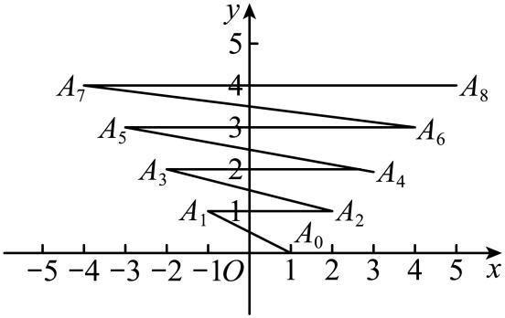
【答案】$\left(−1013,1013\right)$
【分析】本题主要考查了平面直角坐标系中点坐标的规律，根据已知点的坐标寻找出点的变化规律是解题的关键；
先根据$A_{2}$、$A_{4}$、$A_{6}$、$A_{8}$的坐标，得到点的坐标的变化规律，再根据坐标规律求解即可．
【详解】解：由题意：
$A_{1}\left(−1,1\right)$，
$A_{2}\left(2,1\right)$，
$A_{3}\left(−2,2\right)$，
$A_{4}\left(3,2\right)$，
$A_{5}\left(−3,3\right)$，
$A_{6}\left(4,3\right)$，
$A_{7}\left(−4,4\right)$，
$A_{8}\left(5,4\right)$，
……
$∴$ $A_{2n}\left(n+1,n\right)$，$A_{2n+1}\left(−n−1,n+1\right)$，
∵$2025÷2=1012……1$，
∴$A_{2025}$的坐标为$\left(−1013,1013\right)$，
故答案为：$\left(−1013,1013\right)$．
2．（24-25七年级下·湖北武汉·期中）如图，在平面直角坐标系中，动点$A$从原点$O$出发，沿点$O→A_{1}\left(0, 1\right)→A_{2}\left(1, 1\right)→A_{3}\left(1, 0\right)→$ $A_{4}\left(−1, 0\right)→A_{5}\left(−1, 3\right)→A_{6}\left(2, 3\right)→A_{7}\left(2, 0\right)→A_{8}\left(−2, 0\right)⋯$路径运动，依此规律运动下去，则点$A_{10}$的坐标是 ，点$A_{2025}$的坐标是 ．
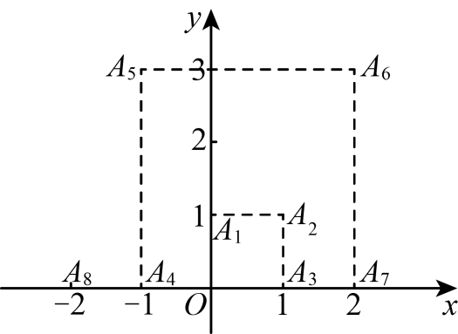
【答案】 $\left(3, 5\right)$ $\left(−506, 1013\right)$
【分析】本题考查了规律型：点的坐标，根据题意推导一般性规律是解题的关键．观察坐标变化规律可知，动点A的运动轨迹呈现周期性规律，每个阶段包含四个步骤：向上、向右、向下、向左移动，移动距离随阶段数递增，根据发现的规律进行总结得出答案即可．
【详解】解：观察坐标变化规律可知，动点A的运动轨迹呈现周期性规律，每个阶段包含四个步骤：向上、向右、向下、向左移动，移动距离随阶段数递增，
$∴$阶段$k\left(k≥1\right)$的移动距离为：上、右、下移动距离均为$2k−1$，左移动距离为$2k$，每个阶段结束时，点位于x轴负方向，坐标为$\left(−k,0\right)$，
$∴$每个阶段包含4个点，阶段$k=3$对应点$A_{9}$到$A_{12}$，
阶段$k=3$的移动： $A_{8}\left(−2,0\right)→A_{9}\left(−2,5\right)→A_{10}\left(3,5\right)$
$∴A_{10}$的坐标为$\left(3,5\right)$；
$∵2025=4×506+1$，
$∴A_{2025}$属于阶段$k=507$的第一个点，
$∴$阶段$k=507$的起始点$A_{2024}$坐标为$\left(−506,0\right)$，
$∴A_{2024}\left(−506,0\right)→A_{2025}\left(−506,1013\right)$，
$∴A_{2025}$的坐标为$\left(−506,1013\right)$，
故答案为：$\left(3, 5\right)$；$\left(−506,1013\right)$．
3．（24-25七年级下·江苏南通·期中）如图，在平面直角坐标系中，某点$P$从原点$O$出发，向右平移$2$个单位长度到达$A_{1}$，再向上平移$4$个单位长度到达$A_{2}$，再向左平移$6$个单位长度到达$A_{3}$，再向下平移$8$个单位长度到达$A_{\text{4}}$，再向右平移$10$个单位长度到达$A_{5}$，$⋯$，按此规律进行下去，点$A_{12}$的坐标是 ．
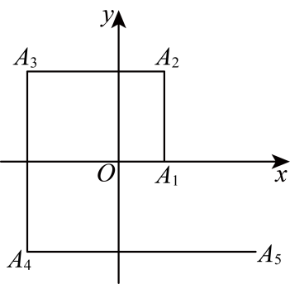
【答案】$\left(−12,−12\right)$
【分析】本题考查了坐标与图形变化——平移，规律型问题，根据题意可得$A_{1}\left(2,0\right)$，$A_{2}\left(2,4\right)$，$A_{3}\left(−4,4\right)$，$A_{4}\left(−4,−4\right)$，$A_{5}\left(6,−4\right)$，$A_{6}\left(6,8\right)$，$A_{7}\left(−8,8\right)$，$A_{8}\left(−8,−8\right)$，$⋯$，则有$A_{4n}\left(−4n,−4n\right)$，则有点$A_{12}$的坐标是$\left(−12,−12\right)$，解题的关键是学会探究规律的方法．
【详解】解：由题意可得$A_{1}\left(2,0\right)$，$A_{2}\left(2,4\right)$，$A_{3}\left(−4,4\right)$，$A_{4}\left(−4,−4\right)$，
$A_{5}\left(6,−4\right)$，$A_{6}\left(6,8\right)$，$A_{7}\left(−8,8\right)$，$A_{8}\left(−8,−8\right)$，
$⋯$，
∴$A_{4n}\left(−4n,−4n\right)$，
∴点$A_{12}$的坐标是$\left(−12,−12\right)$，
故答案为：$\left(−12,−12\right)$．
4．（24-25七年级下·河南濮阳·期末）如图，在平面直角坐标系中，点A从$A_{1}\left(−4,0\right)$依次跳动到$A_{2}\left(−4,1\right)$，$A_{3}\left(−3,1\right)$，$A_{4}\left(−3,0\right)$，$A_{5}\left(−2,0\right)$，$A_{6}\left(−2,3\right)$，$A_{7}\left(−1,3\right)$，$A_{8}\left(−1,0\right)$，$A_{9}\left(−1,−3\right)$，$A_{10}\left(0,−3\right)$，$A_{11}\left(0,0\right)$，……，按此规律，则点$A_{2025}$的坐标为（ ）
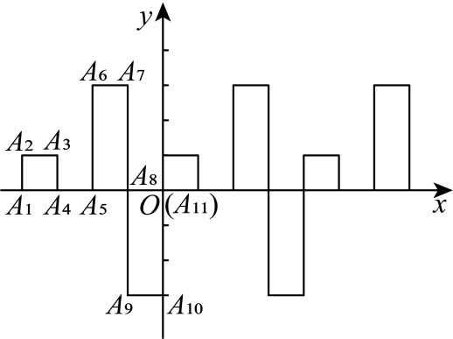
A．$\left(806,0\right)$ B．$\left(805,0\right)$ C．$\left(805,1\right)$ D．$\left(806,1\right)$
【答案】A
【分析】本题考查了点的坐标规律探究，根据题意推导一般性规律是解题的关键．
由图象与点坐标可知，每跳动10次，点$A_{i}$的横坐标增加4，纵坐标按0，1，1，0，0，3，3，0，$−3$，$−3$循环出现，由$2025÷10=202......5$，可得$A_{2025}(−2+202×4,0)$，求解作答即可．
【详解】解：由题意知：每跳动10次，点$A_{i}$的横坐标增加4，纵坐标按0，1，1，0，0，3，3，0，$−3$，$−3$循环出现，
$∵2025÷10=202......5$，
$∴A_{2025}(−2+202×4,0)$，
即$A_{2025}(806,0)$，
故选：A．
5．（24-25七年级下·山东日照·期末）如图，点$A\left(−1,0\right)$第1次向上跳动1个单位至点$A_{1}\left(−1,1\right)$，紧接着第2次向右跳动2个单位至点$A_{2}\left(1,1\right)$，第3次向上跳动1个单位，第4次向左跳动3个单位，第5次又向上跳动1个单位，第6次向右跳动4个单位，…，依次规律跳动下去，则点$A$第$2026$次跳动至点$A_{2026}$的坐标是（ ）
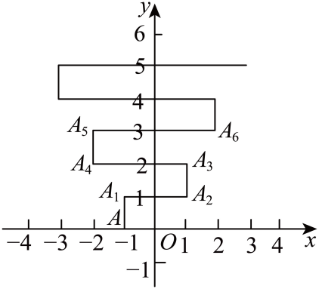
A．$\left(−506,1012\right)$ B．$\left(506,1012\right)$ C．$\left(−507,1013\right)$ D．$\left(507,1013\right)$
【答案】D
【分析】本题考查规律型点的坐标，解题的关键在于理解题意找到规律，根据题意找到直角坐标系中的点的规律即可得到答案．
【详解】解：设第$n$次跳动至点$A_{n}$，
$A\left(−1,0\right)$，$A_{1}\left(−1,1\right)$，$A_{2}\left(1,1\right)$，$A_{3}\left(1,2\right)$，$A_{4}\left(−2,−2\right)$，$A_{5}\left(−2,3\right)$，$A_{6}\left(2,3\right)$，$A_{7}\left(2,4\right)$，$A_{8}\left(−3,4\right)$，$A_{9}\left(−3,5\right)$⋯
∴$A_{4n}\left(−n−1,2n\right)$，$A_{4n+1}\left(−n−1,2n+1\right)$，$A_{4n+2}\left(n+1,2n+1\right)$，$A_{4n+3}\left(n+1,2n+2\right)$，
∵$2026=506×4+2$，
∴$A_{2026}\left(506+1,2×506+1\right)$，即$A_{2026}\left(507,1013\right)$，
故选：D．

【考点20 平面直角坐标系中的面积问题】
1．（24-25七年级下·黑龙江哈尔滨·阶段练习）已知$A\left(10\text{，}0\right)$和$B\left(0,a+2\right)$两点，且$AB$与坐标轴围成的三角形的面积等于20，则a的值为（ ）
A．2 B．2或$−6$ C．0或2 D．$−6$
【答案】B
【分析】本题考查了坐标与图形性质，根据三角形的面积结合$S_{△AOB}=20$列出关于a的含绝对值符号的一元一次方程是解题的关键．根据点A、B的坐标可找出$OA$、$OB$的长度，再根据三角形的面积公式结合$S_{△AOB}=20$即可得出关于a的含绝对值符号的一元一次方程，解之即可得出结论．
【详解】解：∵$A\left(10\text{，}0\right)$和$B\left(0,a+2\right)$，
∴$A$在$x$轴上，$B$在$y$轴上，且$OA=10$，$OB=\left|a+2\right|$，
∴$S_{△AOB}=\frac{1}{2}OA⋅OB=\frac{1}{2}×10×\left|a+2\right|=20$，
即$\left|a+2\right|=4$，
解得：$a=2$或$a=−6$．
故选：B．
2．（24-25七年级下·宁夏吴忠·期中）如图三角形顶点坐标分别是$(−5,0)$、$(3,0)$、$(−3,5)$，那么它的面积等于 ．
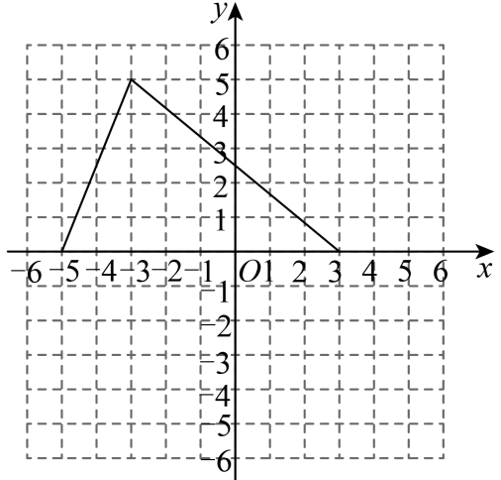
【答案】20
【分析】此题主要考查了坐标与图形性质，结合图形求解是解题关键．
根据网格及坐标系求解三角形的面积即可．
【详解】解：三角形的面积为：$\frac{1}{2}×\left[3−\left(−5\right)\right]×5=20$，
故答案为：20．
3．（24-25七年级下·广东中山·期末）已知点$O\left(0,0\right)$，$A\left(2,2\right)$，点B在x轴正半轴上，且三角形$AOB$的面积等于3，则点B的坐标是 ．
【答案】$\left(3,0\right)$
【分析】本题考查了坐标与图形．
先设$B\left(b,0\right)$，根据三角形面积公式计算即可．
【详解】解：∵点B在x轴正半轴上，
∴可设$B\left(b,0\right)$，
∵三角形$AOB$的面积等于3，
∴$\frac{1}{2}×\left(b−0\right)×2=3$，
解得：$b=3$，
∴$B\left(3,0\right)$，
故答案为：$\left(3,0\right)$．
4．在平面直角坐标系中，已知点$A\left(m−4,m+2\right)$，$B\left(m−4,m\right)$，$C\left(m,0\right)$，$D\left(2,0\right)$，已知三角形$ABD$的面积是三角形$ABC$面积的2倍，则m的值为（ ）
A．$−14$ B．2 C．$−14$或2 D．14或$−2$
【答案】D
【分析】本题考查三角形的面积，坐标与图形，熟练掌握坐标与图形的性质是解题的关键．根据三角形的面积关系列出方程解题即可．先根据点A、B的横坐标相等得出$AB∥y$轴以及$AB$的长，再根据三角形面积之间的关系得出关于m的方程求解即可．
【详解】解：∵三角形$ABD$的面积是三角形$ABC$面积的2倍，
∴$\frac{1}{2}×(m+2−m)⋅|m−4−2|=\frac{1}{2}×(m+2−m)⋅|m−4−m|×2$，
解得：$m=14$或$m=−2$，
故选D．

【计算篇】

【考点21 平方根、立方根的运算】
1．（25-26八年级上·河南平顶山·阶段练习）计算：
(1)$\sqrt{25}−\sqrt[3]{−27}−\sqrt{{(−0.03)}^{2}}$
(2)$−1+{(−2)}^{2}−\sqrt{\frac{81}{144}}$
【答案】(1)$7.97$
(2)$\frac{9}{4}$
【分析】本题主要考查实数的运算，熟练掌握求一个数的算术平方根和立方根是解答本题的关键．
（1）原式分别计算算术平方根和立方根，然后再进行加减运算即可；
（2）原式分别计算乘方和算术平方根，然后再进行加减法即可．
【详解】（1）解：$\sqrt{25}−\sqrt[3]{−27}−\sqrt{{(−0.03)}^{2}}$
$$=5−(−3)−0.03$$
$$=5+3−0.03$$
$=7.97$；
（2）解：$−1+{(−2)}^{2}−\sqrt{\frac{81}{144}}$
$$=−1+4−\frac{9}{12}$$
$$=3−\frac{3}{4}$$
$$=\frac{9}{4}$$
2．已知$3a+2b+4$的平方根为$±\sqrt{5}$，$4$是$7a+1$的立方根．
(1)求$a$，$b$的值；
(2)求$a−b+5$的算术平方根．
【答案】(1)$a=9$，$b=−13$
(2)$3\sqrt{3}$
【分析】本题主要考查了算术平方根，平方根和立方根，掌握算术平方根，平方根和立方根的定义是解题的关键．
（1）根据平方根和立方根的定义即可求解；
（2）先将（1）中的$a$，$b$代入$a−b+5$中，再求它的算术平方根．
【详解】（1）解：$∵3a+2b+4$的平方根为$±\sqrt{5}$，$4$是$7a+1$的立方根，
$∴3a+2b+4=5$，$7a+1=64$，
解得$a=9$，$b=−13$；
（2）解：将$a=9$，$b=−13$代入$a−b+5$中得：
$a−b+5=9−\left(−13\right)+5=27$，
$∴27$的算术平方根$\sqrt{27}=3\sqrt{3}$，
即$a−b+5$的算术平方根$3\sqrt{3}$．
3．计算：
(1)$7−\left|−2\right|+\sqrt[3]{−27}$；
(2)$−1^{4}−\frac{1}{5}×{\left[2−\left(−3\right)\right]}^{2}$．
【答案】(1)$2$；
(2)$−6$．
【分析】本题主要考查了实数的混合运算和有理数的混合运算．
（1）根据绝对值的定义可知：$\left|−2\right|=2$，根据立方根的定义可知：$\sqrt[3]{−27}=−3$，所以可得：原式$=7−2+\left(−3\right)$，再根据有理数的加法法则计算即可；
（2）根据乘方的定义可知：$−1^{4}=−1$，根据乘方的定义可知：${\left[2−\left(−3\right)\right]}^{2}=25$，再根据有理数的运算法则进行计算即可．
【详解】（1）解：$7−\left|−2\right|+\sqrt[3]{−27}$
$$=7−2+\left(−3\right)$$
$$=5+\left(−3\right)$$
$=2$；
（2）解：$−1^{4}−\frac{1}{5}×{\left[2−\left(−3\right)\right]}^{2}$
$$=−1−\frac{1}{5}×{\left(2+3\right)}^{2}$$
$$=−1−\frac{1}{5}×25$$
$$=−1−5$$
$$=−\left(1+5\right)$$
$=−6$．
4．（25-26八年级上·辽宁沈阳·阶段练习）求满足下列各式的未知数$x$的值．
(1)$2{\left(x−2\right)}^{2}=\sqrt{196}$
(2)${\left(2x+1\right)}^{3}+125=0$
【答案】(1)$x_{1}=2+\sqrt{7}，x_{2}=2−\sqrt{7}$
(2)$x=−3$
【分析】本题考查了利用平方根和立方根的定义解方程．
（1）先化简$\sqrt{196}$，再两边都除以2，然后利用平方根的定义求解即可；
（2）先把125移项， 然后利用立方根的定义求解即可．
【详解】（1）$2{\left(x−2\right)}^{2}=\sqrt{196}$
$$2{\left(x−2\right)}^{2}=14$$
$${\left(x−2\right)}^{2}=7$$
$$x−2=±\sqrt{7}$$
$$x=2±\sqrt{7}$$
$$x_{1}=2+\sqrt{7}，x_{2}=2−\sqrt{7}$$
（2）${\left(2x+1\right)}^{3}+125=0$
$${\left(2x+1\right)}^{3}=−125$$
$$2x+1=−5$$
$$x=−3$$
5．（24-25七年级下·北京·期中）如图是一个数值转换器（$\left|x\right|<25$）
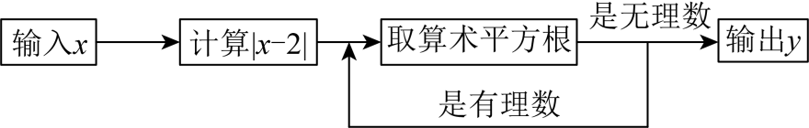
(1)当输入的x为$−14$时，输出的y值是______；
(2)若输入实数x后，始终输不出y值，则所有满足要求的x的值为______；
(3)若输出的y是$\sqrt{5}$，求x的负整数值．
【答案】(1)$\sqrt{2}$；
(2)$1,2,3$
(3)$−3$或$−23$．
【分析】本题主要考查了算术平方根与实数的概念，熟练掌握其算术平方根与实数定义是解题的关键．
（1）由题意利用框图中的算法，直接计算求值即可；
（2）根据0和1的算术平方根是它本身，确定$\left|x−2\right|$的值，进而求得$x$的值即可；
（3）由$y$是$\sqrt{5}$逆推$\left|x−2\right|$的值，进而求得$x$的值即可．
【详解】（1）解：当$x=−14$时，$\left|x−2\right|=\left|−14−2\right|=16$，$\sqrt{16}=4$，$\sqrt{4}=2$，$\sqrt{2}$是无理数，
∴ 当输入的$x$为$−14$时，输出的$y$值是$\sqrt{2}$；
故答案为：$\sqrt{2}$；
（2）∵算术平方根是它本身的数为$0,1$，而且$0,1$为有理数，
∴当$\left|x−2\right|=0$或$\left|x−2\right|=1$时，始终输不出y值，
∴$x=2$或$x=3$或$x=1$
（3）若第1次运算是$\sqrt{5}$，
∴${(\sqrt{5})}^{2}=5$，
∴$\left|x−2\right|=5$，
解得$x=7$或$x=−3$，
∵ $x$为负整数，
∴ 输入的$x$值为$−3$；
若第2次运算是$\sqrt{5}$，
∴${(\sqrt{5})}^{2}=5$，$5^{2}=25$，
∴$\left|x−2\right|=25$，
解得$x=27$或$x=−23$，
∵ $x$为负整数，
∴ 输入的$x$值为$−23$，
∴$\left|x\right|<25$，
∴$x$的负整数值均为$−3$或$−23$．

【考点22 二次根式的混合运算】
1．（25-26八年级上·辽宁丹东·阶段练习）计算题
(1)$\sqrt{18}−\sqrt{50}+4\sqrt{\frac{1}{2}}$
(2)$\frac{\sqrt{15}+\sqrt{20}}{\sqrt{5}}+{\left(\sqrt{3}−1\right)}^{2}$
(3)$2\sqrt{12}−6\sqrt{\frac{1}{3}}+3\sqrt{48}$
(4)${\left(2−\sqrt{2}\right)}^{2}−\left(3\sqrt{2}−2\sqrt{3}\right)\left(3\sqrt{2}+2\sqrt{3}\right)$
【答案】(1)0
(2)$6−\sqrt{3}$
(3)$14\sqrt{3}$
(4)$−4\sqrt{2}$
【分析】本题考查二次根式的混合运算及分母有理化的知识．
（1）先化简二次根式，分母有理化，再进行合并即可；
（2）先根据二次根式的乘除法法则和完全平方公式进行计算，再进行合并即可；
（3）先化简二次根式，分母有理化，再进行合并即可；
（4）先利用平方差公式和完全平方公式进行计算，再进行加减计算即可．
【详解】（1）解：原式$=3\sqrt{2}−5\sqrt{2}+2\sqrt{2}$ $=0$；
（2）解：原式$=\sqrt{3}+2+\left(3−2\sqrt{3}+1\right)$ $=6−\sqrt{3}$．
（3）解：原式$=4\sqrt{3}−2\sqrt{3}+12\sqrt{3}$
$=14\sqrt{3}$；
（4）解：原式$=4−4\sqrt{2}+2−\left(18−12\right)$
$$=6−4\sqrt{2}−6$$
$=−4\sqrt{2}$．
2．（25-26八年级上·山东枣庄·阶段练习）计算：
(1)$3\sqrt{18}−\sqrt{32}+\sqrt{8}$；
(2)${\left(\sqrt{3}+1\right)}^{2}−\sqrt{12}+3\sqrt{\frac{1}{3}}$；
(3)$4\sqrt{\frac{1}{2}}−\sqrt{6}×\sqrt{3}+\sqrt{12}÷\sqrt{3}$；
(4)$\frac{\sqrt{8}+\sqrt{18}}{\sqrt{2}}−\sqrt{16}$．
【答案】(1)$7\sqrt{2}$
(2)$4+\sqrt{3}$
(3)$2−\sqrt{2}$
(4)1
【分析】本题考查了二次根式的混合运算，根据二次根式的性质化简，完全平方公式的运用，分母有理化，熟练掌握相关运算法则为解题关键．
（1）先利用二次根式的性质化简再合并同类项即可；
（2）利用完全平方公式，二次根式形式化简，再合并同类项即可；
（3）先算二次根式的乘除法，利用二次根式的性质化简，再合并同类项即可；
（4）先分母有理化，计算算术平方根，再计算即可．
【详解】（1）解：$3\sqrt{18}−\sqrt{32}+\sqrt{8}$
$$=9\sqrt{2}−4\sqrt{2}+2\sqrt{2}$$
$=7\sqrt{2}$；
（2）${\left(\sqrt{3}+1\right)}^{2}−\sqrt{12}+3\sqrt{\frac{1}{3}}$
$$=3+2\sqrt{3}+1−2\sqrt{3}+\sqrt{3}$$
$=4+\sqrt{3}$；
（3）$4\sqrt{\frac{1}{2}}−\sqrt{6}×\sqrt{3}+\sqrt{12}÷\sqrt{3}$
$$=2\sqrt{2}−3\sqrt{2}+2$$
$=2−\sqrt{2}$；
（4）$\frac{\sqrt{8}+\sqrt{18}}{\sqrt{2}}−\sqrt{16}$
$$=\frac{\sqrt{8}×\sqrt{2}+\sqrt{18}×\sqrt{2}}{2}−4$$
$$=\frac{4+6}{2}−4$$
$$=5−4$$
$=1$．
3．（25-26八年级上·上海·阶段练习）计算：
(1)$3a\sqrt{\frac{1}{3a}}−\left(\sqrt{\frac{a}{8}}−\sqrt{32a}\right)$
(2)$2\sqrt{x^{3}y}×\frac{1}{6}\sqrt{\frac{x}{y}}+3\sqrt{x^{2}y}÷4\sqrt{y}$
【答案】(1)$\sqrt{3a}+\frac{15}{4}\sqrt{2a}$
(2)$\frac{1}{3}x^{2}+\frac{3}{4}x$
【分析】本题主要考查二次根式的运算，熟练掌握运算法则是解答本题的关键.
（1）原式先化简各二次根式，再合并即可；
（2）原式先计算二次根的乘法和除法，再合并即可．
【详解】（1）解：根据题意可知：$a≥0$，
$$3a\sqrt{\frac{1}{3a}}−\left(\sqrt{\frac{a}{8}}−\sqrt{32a}\right)$$
$$=3a×\frac{\sqrt{3a}}{3a}−\frac{1}{4}\sqrt{2a}+4\sqrt{2a}$$
$=\sqrt{3a}+\frac{15}{4}\sqrt{2a}$；
（2）解：根据题意可知：$x^{3}y≥0，\frac{x}{y}≥0，x^{2}y≥0，y>0$，
∴$x≥0，y>0$，
$$2\sqrt{x^{3}y}×\frac{1}{6}\sqrt{\frac{x}{y}}+3\sqrt{x^{2}y}÷4\sqrt{y}$$
$$=2×\frac{1}{6}\sqrt{x^{3}y×\frac{x}{y}}+\frac{3}{4}\sqrt{\frac{x^{2}y}{y}}$$
$=\frac{1}{3}\sqrt{x^{4}}+\frac{3}{4}\sqrt{x^{2}}$
$=\frac{1}{3}x^{2}+\frac{3}{4}x$．
4．（24-25八年级上·上海长宁·阶段练习）计算
(1)$\sqrt{1\frac{1}{9}}−10\sqrt{0.4}+4\sqrt{\frac{1}{40}}$；
(2)$2\sqrt{3x^{2}y}⋅\frac{1}{3}\sqrt{6x}+\sqrt{\frac{y^{2}}{x}}$；
(3)$\frac{2\sqrt{2}}{\sqrt{6}−\sqrt{10}}−\frac{\sqrt{6}}{2\sqrt{3}+3\sqrt{2}}$；
(4)$\sqrt{6}÷\left(\frac{1}{\sqrt{2}}−\frac{1}{\sqrt{3}}\right)$；
(5)$\left(\frac{2}{b}\sqrt{ab^{3}}−3b\sqrt{\frac{a}{b}}\right)÷\sqrt{\frac{b}{a}}(b>0)$；
(6)$\frac{\sqrt{a}−\sqrt{b}}{a−b}⋅\frac{a−2\sqrt{ab}+b}{a−b}÷\frac{1}{a+2\sqrt{ab}+b}$．
【答案】(1)$−\frac{22\sqrt{10}}{15}$
(2)$2x\sqrt{2xy}+\frac{y}{x}\sqrt{x}$
(3)$−2\sqrt{3}−\sqrt{5}+\sqrt{2}$
(4)$6\sqrt{3}+6\sqrt{2}$
(5)$−a$
(6)$\sqrt{a}−\sqrt{b}$
【分析】本题考查二次根式的运算，熟练掌握相关运算法则，正确的计算，是解题的关键：
（1）先化简，再合并同类二次根式即可；
（2）先化简，再进行乘法运算，然后合并同类二次根式即可；
（3）先分母有理化，再合并同类二次根式即可；
（4）先计算括号内，再进行除法运算即可；
（5）先计算括号内，再进行除法运算即可；
（6）根据乘除运算法则进行计算即可．
【详解】（1）解：原式$=\sqrt{\frac{10}{9}}−10\sqrt{\frac{2}{5}}+4\sqrt{\frac{1}{40}}$
$$=\frac{\sqrt{10}}{3}−2\sqrt{10}+\frac{1}{5}\sqrt{10}$$
$=−\frac{22\sqrt{10}}{15}$；
（2）解：原式$=2x\sqrt{3y}⋅\frac{1}{3}\sqrt{6x}+\frac{y}{x}\sqrt{x}$
$=2x\sqrt{2xy}+\frac{y}{x}\sqrt{x}$．
（3）解：原式$=\frac{2\sqrt{2}\left(\sqrt{6}+\sqrt{10}\right)}{\left(\sqrt{6}−\sqrt{10}\right)\left(\sqrt{6}+\sqrt{10}\right)}−\frac{\sqrt{6}\left(3\sqrt{2}−2\sqrt{3}\right)}{\left(2\sqrt{3}+3\sqrt{2}\right)\left(3\sqrt{2}−2\sqrt{3}\right)}$
$$=\frac{4\sqrt{3}+4\sqrt{5}}{−4}−\frac{6\sqrt{3}−6\sqrt{2}}{6}$$
$$=−\sqrt{3}−\sqrt{5}−\sqrt{3}+\sqrt{2}$$
$=−2\sqrt{3}−\sqrt{5}+\sqrt{2}$；
（4）解：原式$=\sqrt{6}÷\left(\frac{\sqrt{2}}{2}−\frac{\sqrt{3}}{3}\right)$
$$=\sqrt{6}÷\frac{3\sqrt{2}−2\sqrt{3}}{6}$$
$$=\sqrt{6}⋅\frac{6}{3\sqrt{2}−2\sqrt{3}}$$
$$=\sqrt{6}⋅\frac{6\left(3\sqrt{2}+2\sqrt{3}\right)}{\left(3\sqrt{2}−2\sqrt{3}\right)\left(3\sqrt{2}+2\sqrt{3}\right)}$$
$$=\sqrt{6}⋅\left(3\sqrt{2}+2\sqrt{3}\right)$$
$=6\sqrt{3}+6\sqrt{2}$；
（5）解：原式$=\left(\frac{2}{b}⋅b\sqrt{ab}−3b⋅\frac{\sqrt{ab}}{b}\right)÷\sqrt{\frac{b}{a}}$
$$=−\sqrt{ab}÷\sqrt{\frac{b}{a}}$$
$$=−\sqrt{ab⋅\frac{a}{b}}$$
$=−a$；
（6）解：原式$=\frac{\left(\sqrt{a}−\sqrt{b}\right)⋅{\left(\sqrt{a}−\sqrt{b}\right)}^{2}}{{\left(a−b\right)}^{2}}⋅{\left(\sqrt{a}+\sqrt{b}\right)}^{2}$
$$=\frac{\left(\sqrt{a}−\sqrt{b}\right)⋅{\left(\sqrt{a}−\sqrt{b}\right)}^{2}{\left(\sqrt{a}+\sqrt{b}\right)}^{2}}{{\left(a−b\right)}^{2}}$$
$$=\frac{\left(\sqrt{a}−\sqrt{b}\right)⋅{\left(a−b\right)}^{2}}{{\left(a−b\right)}^{2}}$$
$=\sqrt{a}−\sqrt{b}$．

【考点23 二次根式的化简求值】
1．（24-25八年级下·广西玉林·阶段练习）已知$a=\sqrt{3}−\sqrt{2}$，$b=\sqrt{3}+\sqrt{2}$
(1)求$a^{2}−b^{2}$的值．
(2)求$a^{2}+ab+b^{2}$的值．
【答案】(1)$−4\sqrt{6}$
(2)11
【分析】本题考查的是二次根式的化简求值，平方差公式和完全平方公式，掌握二次根式的加减法法则、乘法法则是解题的关键．
（1）根据二次根式的加法法则求出$a+b$，根据二次根式的减法法则求出$a−b$，根据平方差公式把原式变形，代入计算即可；
（2）根据二次根式的乘法法则求出$ab$，根据完全平方公式把原式变形，代入计算，得到答案．
【详解】（1）解：$∵a=\sqrt{3}−\sqrt{2}$，$b=\sqrt{3}+\sqrt{2}$，
$a+b=\left(\sqrt{3}−\sqrt{2}\right)+\left(\sqrt{3}+\sqrt{2}\right)=2\sqrt{3}$，$a−b=\left(\sqrt{3}−\sqrt{2}\right)−\left(\sqrt{3}+\sqrt{2}\right)=−2\sqrt{2}$，
则$a^{2}−b^{2}$
$$=\left(a+b\right)\left(a−b\right)$$
$$=2\sqrt{3}×\left(−2\sqrt{2}\right)$$
$=−4\sqrt{6}$；
（2）$∵a=\sqrt{3}−\sqrt{2}$，$b=\sqrt{3}+\sqrt{2}$，
∴$ab=\left(\sqrt{3}−\sqrt{2}\right)\left(\sqrt{3}+\sqrt{2}\right)=3−2=1$，
∴$a^{2}+ab+b^{2}$
$$=a^{2}−2ab+b^{2}+3ab$$
$$={\left(a−b\right)}^{2}+3ab$$
$$={(−2\sqrt{2})}^{2}+3×1$$
$$=8+3$$
$=11$．
2．（24-25八年级下·江西赣州·阶段练习）已知$a$，$b$，$c$满足$\left|a−2\right|+{\left(4−b\right)}^{2}+\sqrt{c−8}=0$，求代数式$\left(a−\sqrt{2}\right)\left(a+\sqrt{2}\right)+\sqrt{25ab}−4a\sqrt{\frac{c}{a}}−\frac{1}{b}\sqrt{b^{3}}c$的值．
【答案】$10\sqrt{2}−30$
【分析】本题主要考查了二次根式的化简求值，非负数的性质，根据非负数的性质可求出a、b、c的值，再根据平方差公式和二次根式的化简方法把所求式子化简，最后代值计算即可．
【详解】解：∵$\left|a−2\right|+{\left(4−b\right)}^{2}+\sqrt{c−8}=0$，$\left|a−2\right|≥0，{\left(4−b\right)}^{2}≥0，\sqrt{c−8}≥0$，
∴$\left|a−2\right|={\left(4−b\right)}^{2}=\sqrt{c−8}=0$，
∴$a−2=0，4−b=0，c−8=0$，
∴$a=2$，$b=4$，$c=8$，
$$\left(a−\sqrt{2}\right)\left(a+\sqrt{2}\right)+\sqrt{25ab}−4a\sqrt{\frac{c}{a}}−\frac{1}{b}\sqrt{b^{3}}c$$
$$=a^{2}−2+5\sqrt{ab}−4\sqrt{\frac{c}{a}⋅a^{2}}−\sqrt{\frac{b^{3}}{b^{2}}}c$$
$$=a^{2}−2+5\sqrt{ab}−4\sqrt{ac}−\sqrt{b}c$$
$$=2^{2}−2+5\sqrt{2×4}−4\sqrt{2×8}−\sqrt{4}×8$$
$$=4−2+10\sqrt{2}−4×4−2×8$$
$$=4−2+10\sqrt{2}−16−16$$
$=10\sqrt{2}−30$．
3．（25-26八年级上·上海·阶段练习）先化简，再求值：$\frac{2}{b}\sqrt{ab^{2}}×\left(−\frac{3}{2}\sqrt{a^{3}b}\right)+3\sqrt{\frac{b}{a}}−\left(b^{2}\sqrt{\frac{1}{b}}−5b\sqrt{\frac{a}{b^{\text{3}}}}\right)$，其中$a=2,b=3$
【答案】$\left(−3a^{2}−b\right)\sqrt{b}+\left(\frac{3}{a}+\frac{5}{b}\right)\sqrt{ab}$，$−15\sqrt{3}+\frac{19}{6}\sqrt{6}$
【分析】本题考查二次根式的化简求值，先根据二次根式的性质及运算法则化简，再将$a=2,b=3$代入求值即可．
【详解】解：$\frac{2}{b}\sqrt{ab^{2}}×\left(−\frac{3}{2}\sqrt{a^{3}b}\right)+3\sqrt{\frac{b}{a}}−\left(b^{2}\sqrt{\frac{1}{b}}−5b\sqrt{\frac{a}{b^{\text{3}}}}\right)$
$$=2\sqrt{a}×\left(−\frac{3}{2}\sqrt{a^{3}b}\right)+\frac{3\sqrt{ab}}{a}−\left(b\sqrt{b}−\frac{5\sqrt{ab}}{b}\right)$$
$$=−3a^{2}\sqrt{b}+\frac{3\sqrt{ab}}{a}−b\sqrt{b}+\frac{5\sqrt{ab}}{b}$$
$=\left(−3a^{2}−b\right)\sqrt{b}+\left(\frac{3}{a}+\frac{5}{b}\right)\sqrt{ab}$，
当$a=2,b=3$时，
原式$=\left(−3a^{2}−b\right)\sqrt{b}+\left(\frac{3}{a}+\frac{5}{b}\right)\sqrt{ab}$
$$=\left(−3×2^{2}−3\right)×\sqrt{3}+\left(\frac{3}{2}+\frac{5}{3}\right)×\sqrt{2×3}$$
$=−15\sqrt{3}+\frac{19}{6}\sqrt{6}$．
4．（24-25八年级下·西藏·期中）已知$\sqrt{2022+x}−\sqrt{1+x}=2$，求$\sqrt{2022+x}+\sqrt{1+x}$的值．
【答案】$\frac{2021}{2}$
【分析】本题考查了二次根式化简求值，熟练掌握平方差公式，二次根式性质，是解题的关键．
计算$\left(\sqrt{2022+x}−\sqrt{1+x}\right)\left(\sqrt{2022+x}+\sqrt{1+x}\right)$，把条件式代入，即得结果式的值．
【详解】解：∵$\left(\sqrt{2022+x}−\sqrt{1+x}\right)\left(\sqrt{2022+x}+\sqrt{1+x}\right)$
$={\left(\sqrt{2022+x}\right)}^{2}−\left(\sqrt{1+x}\right)$
$$=2022+x−1−x$$
$=2021$，
且$\sqrt{2022+x}−\sqrt{1+x}=2$，
∴$\sqrt{2022+x}+\sqrt{1+x}=\frac{2021}{2}$．

【实际应用篇】

【考点24 勾股定理的应用】
1．（25-26八年级上·甘肃张掖·阶段练习）物理课上，老师带着科技小组进行物理实验．同学们将一根不可拉伸的绳子绕过定滑轮$A$，一端拴在滑块$B$上，另一端拴在物体$C$上，滑块$B$放置在水平地面的直轨道上，通过滑块$B$的左右滑动来调节物体$C$的升降．实验初始状态如图1所示$\left(AC⊥BC\right)$，物体$C$静止在直轨道上，物体$C$到滑块$B$的水平距离是$6\text{dm}$，绳长$\left(AB+AC\right)$为$18\text{dm}$．（实验过程中，绳子始终保持绷紧状态，定滑轮$A$、滑块$B$和物体$C$的大小忽略不计，都看作一点）
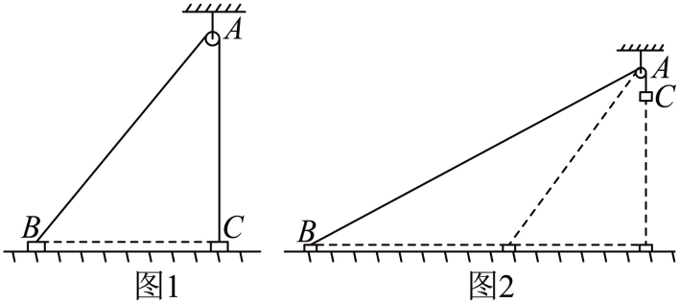
(1)求$AB$的长．
(2)如图2，若滑块$B$水平向左滑动$9\text{dm}$，求物体$C$上升的高度．
【答案】(1)$10\text{dm}$
(2)$7\text{dm}$
【分析】本题考查勾股定理的应用，掌握勾股定理是解题的关键．
（1）设$AB=x\text{dm}$，在$\text{Rt}△ABC$中，利用勾股定理建立方程，求解即可；
（2）在$\text{Rt}△ABD$中，利用勾股定理求出$AB$的长，求出$AB$变化的长度就是物体$C$上升的高度．
【详解】（1）解：由题意，得$BC=6\text{dm},AB+AC=18\text{dm}$．
设$AB=x\text{dm}$，则$AC=\left(18−x\right)\text{dm}$．
在$\text{Rt}△ABC$中，由勾股定理，得$BC^{2}+AC^{2}=AB^{2}$，
即$6^{2}+{\left(18−x\right)}^{2}=x^{2}$，
解得$x=10$．
答：$AB$的长为$10\text{dm}$．
（2）如图．
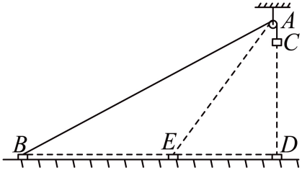
由题意，得$BE=9\text{dm}$，
所以$BD=BE+ED=9+6=15\left(\text{dm}\right)$．
在$\text{Rt}△ABD$中，由勾股定理，得$AB=\sqrt{BD^{2}+AD^{2}}=\sqrt{{15}^{2}+8^{2}}=17\left(\text{dm}\right)$，
$17−10=7\left(\text{dm}\right)$．
答：物体$C$上升的高度为$7\text{dm}$．
2．（24-25八年级下·山东德州·期末）荡秋千是中国古代北方少数民族创造的一种运动．小亮想利用所学的勾股定理的知识测算体育公园里一架秋千的绳索$AD$的长度．当它静止时，踏板离地垂直高度$DE=0.5\text{m}$，将它往前推送$\text{2m}$（水平距离$BC=2\text{m}$）时，秋千踏板离地的垂直高度$BF=1.5\text{m}$，秋千的绳索始终拉得很直．
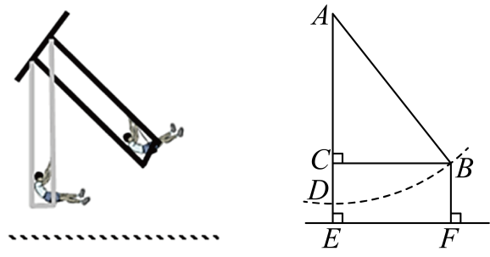
(1)求绳索$AD$的长；
(2)直接写出将它往前推送$\text{1.5m}$，水平距离$BC=1.5\text{m}$时，秋千踏板离地的垂直高度$BF=$ $\text{m}$．
【答案】(1)绳索$AD$的长是$2.5\text{m}$
(2)1
【分析】本题考查勾股定理的实际应用，矩形的判定和性质．
（1）先证四边形$BCEF$是矩形，设$AD=AB=x$，根据勾股勾股定理解$\text{Rt}△ACB$即可；
（2）根据勾股勾股定理解$\text{Rt}△ACB$求出$AC$，根据$CD=AD−AC$，$BF=CE=CD+DE$即可求解．
【详解】（1）解：由题意知$∠BCE=∠CEF=∠EFB=90°$，
$∴$四边形$BCEF$是矩形，
$∴$ $CE=BF=1.5$，
$∵$ $DE=0.5$，
$∴$ $CD=CE−DE=1$，
设$AD=AB=x$，则$AC=AD−CD=x−1$，
在$\text{Rt}△ACB$中，$AC^{2}+BC^{2}=AB^{2}$，
$∴$ ${\left(x−1\right)}^{2}+2^{2}=x^{2}$，
解得$x=2.5$，
即绳索$AD$的长是$2.5\text{m}$．
（2）解：在$\text{Rt}△ACB$中，由勾股定理得$AC=\sqrt{AB^{2}−BC^{2}}=\sqrt{{2.5}^{2}−{1.5}^{2}}=2$，
∴$CD=AD−AC=2.5−2=0.5$，
∴$BF=CE=CD+DE=0.5+0.5=1$，
即秋千踏板离地的垂直高度$BF$为$1\text{m}$.
故答案为：1．
3．（24-25八年级上·辽宁沈阳·期末）如图$1$，有两棵树，一棵高$18$米（$AB=18$米），另一棵高$2$米（$CD=2$米），两树相距$12$米（$BD=12$米）．
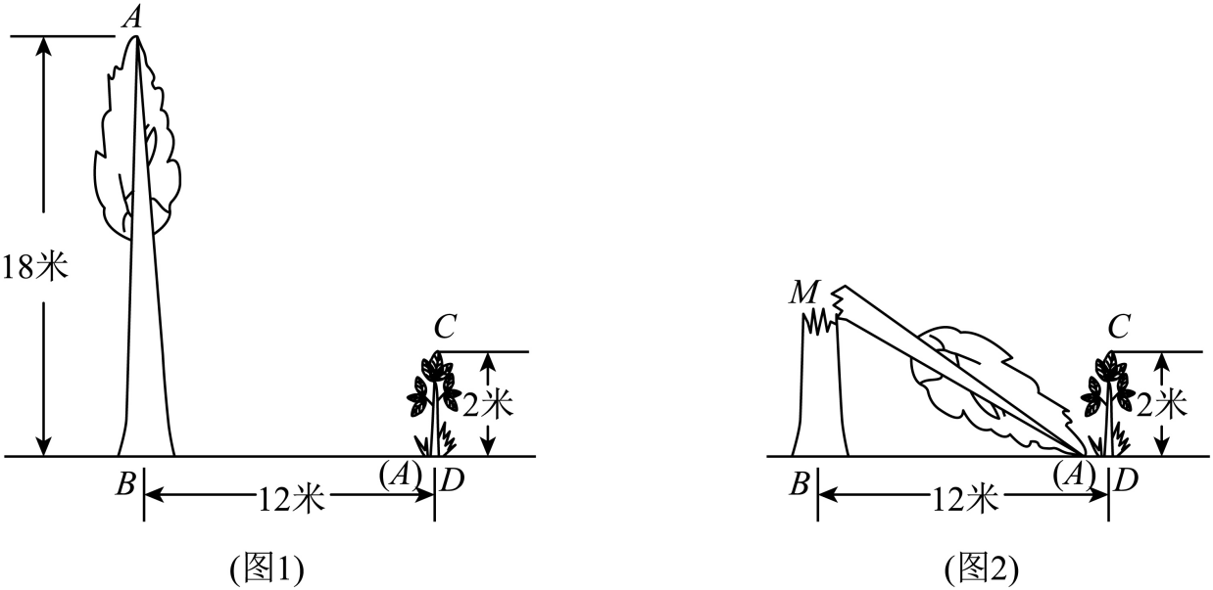
(1)求一只小鸟从一棵树的树梢飞到另一棵树的树梢，至少飞了多少米？
(2)如图$2$，台风过后，高$18$米的树$AB$在点$M$处折断，大树顶部落在点$D$处，则树$AB$折断处$M$距离地面多少米？
【答案】(1)$20$米
(2)$5$米
【分析】本题考查了勾股定理的应用，熟练掌握勾股定理是解答本题的关键．
（1）根据“两点之间，线段最短”可知：小鸟沿着两棵树的树尖进行直线飞行，飞行的路程最短，运用勾股定理可将两点之间的距离求出；
（2）由勾股定理求出$BM$的长，即可求解．
【详解】（1）解：两棵树的高度差为$18−2=16$（米），两树相距$12$米（$BD=12$米），
根据勾股定理可得：小鸟至少飞行的距离$=\sqrt{{16}^{2}+{12}^{2}}=20$（米），
答：至少飞了$20$米；
（2）解：由勾股定理得：$BM^{2}+AB^{2}=AM^{2}$，
$∴BM^{2}+12^{2}={\left(18−BM\right)}^{2}$，
解得：$BM=5$，
答：树$AB$折断处$M$距离地面$5$米．
4．（25-26八年级上·全国·单元测试）一艘轮船从A港向南偏西$48°$方向航行$100\text{km}$到达B岛，再从B岛沿$BM$方向航行$125\text{km}$到达C岛，A港到航线$BM$的距离是$60\text{km}$．
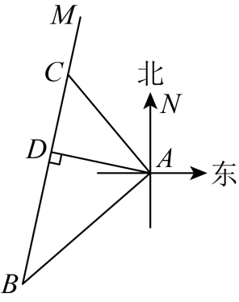
(1)若轮船速度为$25\text{km/h}$，求轮船从C岛沿$CA$返回A港所需的时间；
(2)C岛在A港的什么方向？
【答案】(1)$3\text{h}$
(2)北偏西$42°$
【分析】本题考查的是勾股定理及其逆定理的应用；
（1）先求解$BD=80\text{km}$，结合$BC=125\text{km}$，可得$CD=BC−BD=45\text{km}$，再进一步的利用勾股定理计算即可；
（2）先证明$AB^{2}+AC^{2}=BC^{2}$，可得$∠BAC=90°$，再进一步求解即可．
【详解】（1）解：由题意可知$AD=60\text{km},AD⊥BC$．
在$\text{Rt}△ABD$中，$AD^{2}+BD^{2}=AB^{2}$，
∴${60}^{2}+BD^{2}={100}^{2}$，
∴$BD=80\text{km}$，
∵$BC=125\text{km}$，
∴$CD=BC−BD=125−80=45\left(\text{km}\right)$，
∴$AC^{2}=CD^{2}+AD^{2}={45}^{2}+{60}^{2}={75}^{2}$，
∴$AC=75\text{km}$，而$75÷25=3\left(\text{h}\right)$，
∴轮船从$C$岛沿$CA$返回$A$港所需的时间为$3\text{h}$．
（2）解：∵$AB^{2}+AC^{2}={100}^{2}+{75}^{2}=15625$，$BC^{2}={125}^{2}=15625$，
∴$AB^{2}+AC^{2}=BC^{2}$，
∴$∠BAC=90°$，
∴$∠NAC=180°−90°−48°=42°$，
∴$C$岛在$A$港的北偏西$42°$方向上．
5．（2025八年级下·河南·专题练习）如图，在一条笔直的火车轨道同侧有两城镇$A、B$，城镇$A$到轨道的垂直距离$AM$为$5千米$．城镇$B$到轨道的垂直距离$BN$为10千米，$MN$的长度为12千米．
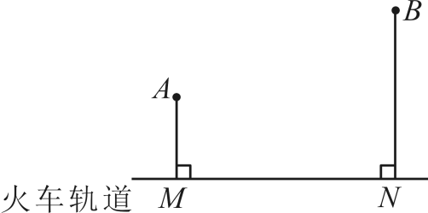
(1)求城镇$A，B$之间的距离；
(2)现要在线段$MN$上修建一个货运中转站$P$，使得中转站$P$到城镇$A，B$的距离相等，此时中转站$P$应修建在离点$M$多远处？
【答案】(1)13千米
(2)$\frac{73}{8}$千米
【分析】本题主要考查了勾股定理的实际应用，矩形的性质与判定，正确作出辅助线是解题的关键．
（1）过点$A$作$AE⊥BN$于点$E$，连接$AB$，可证明四边形$AMNE$为矩形，得到$AE=MN=12$千米，$NE=AM=5$千米，求出$BE=5$（千米），由勾股定理可得$AB=\sqrt{AE^{2}+BE^{2}}=13$（千米）；
（2）连接$PA$，$PB$，设$PM=x$千米，则$PN=\left(12−x\right)$千米．由勾股定理可得$5^{2}+x^{2}={\left(12−x\right)}^{2}+{10}^{2}$，解方程即可得到答案．
【详解】（1）解：如图所示，过点$A$作$AE⊥BN$于点$E$，连接$AB$．
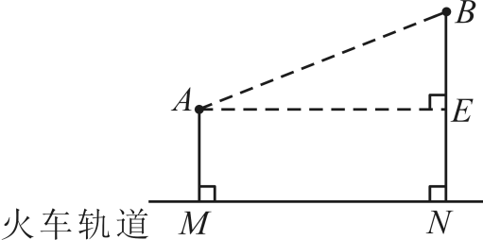
$∴∠AEN=90°$．
$∵AM⊥MN$，$BN⊥MN$，
$∴∠AMN=90°$，$∠MNE=90°$，
$∴$四边形$AMNE$为矩形，
$∴AE=MN=12$千米，$NE=AM=5$千米，
$∴BE=BN−NE=10−5=5$（千米），
$∴$在$\text{Rt}△AEB$中，$AB=\sqrt{AE^{2}+BE^{2}}=13$（千米），
答：城镇$A$，$B$之间的距离为13千米；
（2）解：如图，连接$PA$，$PB$，设$PM=x$千米，则$PN=\left(12−x\right)$千米．
$∵PA=PB$，
$∴AM^{2}+PM^{2}=PA^{2}=PB^{2}=PN^{2}+BN^{2}$，
∴$5^{2}+x^{2}={\left(12−x\right)}^{2}+{10}^{2}$，
解得$x=\frac{73}{8}$，
$∴$中转站$P$应修建在离点$M$的距离为$\frac{73}{8}$千米处．
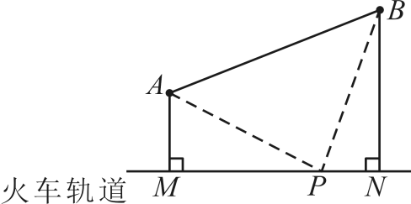
6．（24-25八年级下·河北保定·期末）综合与实践
问题情境：某小区的社区管理人员计划在临街的拐角建造一块绿化地（阴影部分），现面向小区居民征集设计方案，欣欣和强强合作一起完成了绿化地和引水灌溉方案的设计．
欣欣设计的绿化地及浇灌点方案如下：如图，$AB=9\text{m},BC=12\text{m},CD=17\text{m},AD=8\text{m}$，在$CD$上选取两点E，F为浇灌点，从水源点G处铺设管道引水．
强强设计的铺设管道方案如下：
方案一：从水源点G处直接铺设管道分别到浇灌点E，F；
方案二：过点G作$CD$的垂线，垂足为H，先从水源点G处铺设管道到点H处，再从点H处分别向浇灌点E，F铺设管道．
社区管理人员按照欣欣设计的绿化地及浇灌点方案施工，施工人员在只有卷尺的情况下，通过测量某两点之间的距离，就确定了$∠ABC=90°$．
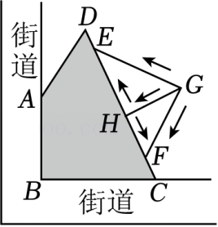
(1)施工人员测量的是点 与点 之间的距离．
(2)若绿化地建造每平方米的费用为100元，求建造绿化地的费用．
(3)若$∠EGF=90°$，$EF=10\text{m},EG=8\text{m}$，管道铺设费用为50元/米，请比较强强设计的两种铺设管道方案所花的费用，并求出铺设管道所需的最少费用．
【答案】(1)A，C
(2)建造绿化地的费用为11300元
(3)方案一所花的费用700元$<$方案二所花的费用740元，铺设管道所需的最少费用为700元
【分析】本题考查了勾股定理以及勾股定理的逆定理的实际应用，正确掌握相关性质内容是解题的关键．
（1）直接运用勾股逆定理进行列式计算，即可作答．
（2）直接运用勾股逆定理进行列式计算，得证$∠DAC=90°$，再计算$S_{△DAC}=\frac{1}{2}AD⋅AC=60{\text{m}}^{2}$， $S_{△ACB}=\frac{1}{2}AB⋅BC=54{\text{m}}^{2}$，最后相加，即可作答；
（3）根据勾股定理得到$FG=\sqrt{EF^{2}−EG^{2}}=\sqrt{{10}^{2}−8^{2}}=6\left(\text{m}\right)$，根据三角形的面积公式得到$HG=\frac{EG⋅FG}{EF}=\frac{8×6}{10}=\frac{24}{5}\text{m}$，求得方案一：铺设管道所花的费用$=\left(6+8\right)×50=700$（元），方案二：铺设管道所花的费用$=\left(10+\frac{24}{5}\right)×50=740$（元），于是得到结论．
【详解】（1）解：连接$AC$，
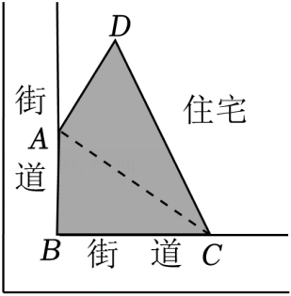
施工人员测量的是A，C两点之间的距离，
∵$AB=9\text{m},BC=12\text{m},$ $∠ABC=90°$
∴$AC^{2}=AB^{2}+BC^{2}=9^{2}+{12}^{2}=225$，
∴$AC=15\text{m}$，
即当测量A，C两点之间的距离为$15\text{m}$
∴满足勾股逆定理得$AB^{2}+BC^{2}=AC^{2}$；
∴$∠ABC=90°$，
故答案为：A，C；
（2）解：∵$AD^{2}+AC^{2}=8^{2}+{15}^{2}=289$，$DC^{2}={17}^{2}=289$，
∴$AD^{2}+AC^{2}=DC^{2}$，
∴$∠DAC=90°$，
∴$S_{△DAC}=\frac{1}{2}AD⋅AC=\frac{1}{2}×8×15=60\left({\text{m}}^{2}\right)$，
∴$S_{△ACB}=\frac{1}{2}AB⋅BC=\frac{1}{2}×9×12=54\left({\text{m}}^{2}\right)$
∴四边形$ABCD$的面积$=60+53=113\left({\text{m}}^{\text{2}}\right)$，
∴建造绿化地的费用$100×113=11300$（元）；
（3）解：∵$∠EGF=90°,EF=10\text{m},EG=8\text{m}$，
∴$FG=\sqrt{EF^{2}−EG^{2}}=\sqrt{{10}^{2}−8^{2}}=6\left(\text{m}\right)$
∵$GH⊥EF$，
∴$S_{△EGF}=\frac{1}{2}EG⋅FG=\frac{1}{2}EF⋅GH$，
∴$HG=\frac{EG⋅FG}{EF}=\frac{8×6}{10}=\frac{24}{5}\text{m}$
∴求得方案一：铺设管道所花的费用$=\left(6+8\right)×50=700$（元），
方案二：铺设管道所花的费用$=\left(10+\frac{24}{5}\right)×50=740$（元），
∵$740>700$
∴铺设管道所需的最少费用为700元．

【考点25 二次根式的应用】
1．已知长方形的长a=$\frac{1}{2}\sqrt{48}$，宽b=$\frac{1}{3}\sqrt{27}$．
（1）求该长方形的周长；
（2）若另一个正方形的面积与该长方形的面积相等，试计算该正方形的周长．
【答案】（1）$6\sqrt{3}$；（2）$4\sqrt{6}$
【分析】（1）根据长方形的周长公式即可求出答案．
（2）根据长方形的面积公式即可求出面积，从而可求出正方形的边长；
【详解】（1）长方形的周长=$(\frac{1}{2}\sqrt{48}+\frac{1}{3}\sqrt{27})×2=\left(2\sqrt{3}+\sqrt{3}\right)×2\text{=}6\sqrt{3}$；
（2）长方形的面积=$\frac{1}{2}\sqrt{48}×\frac{1}{3}\sqrt{27}=2\sqrt{3}×\sqrt{3}\text{=}6$，
根据面积相等，则正方形的边长=$\sqrt{6}$
∴正方形周长=$\sqrt{6}$×4=$4\sqrt{6}$．
【点睛】此题考查二次根式的应用，解题的关键是熟练运用二次根式的性质，本题属于基础题型．
2．（25-26九年级上·辽宁抚顺·阶段练习）榻榻米具有外观方正大气，空间利用率高等优点，在家庭装修中逐渐流行．如图1是一个榻榻米的实物图，图2是其俯视图，在图2中，隔板（图中粗线）将正方形$ABCD$分割成5个面积相等的部分，其中①②③④部分图形是全等的矩形，⑤部分图形是正方形，若正方形$ABCD$的面积为$9.8{\text{m}}^{2}$，隔板的宽度不计．
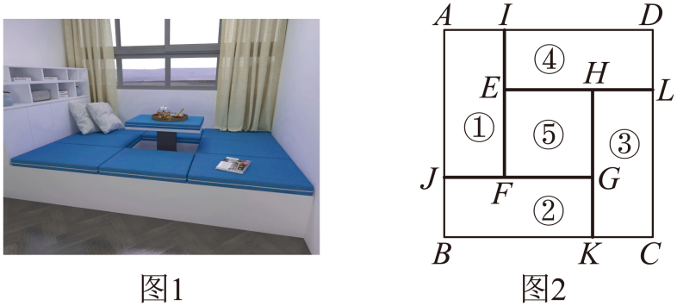
(1)求正方形$EFGH$的边长；
(2)求四个隔板的总长度（结果保留根号）．
【答案】(1)$1.4\text{m}$
(2)四个隔板的总长度为：$\frac{14\sqrt{5}+14}{5}\text{m}$
【分析】本题考查的是二次根式的应用．
（1）由隔板（图中粗线）将正方形$ABCD$分割成5个面积相等的部分，可得正方形$EFGH$的面积，进一步求解即可．
（2）设全等的矩形的长边为$a$，短边为$b$， 可得${\left(a+b\right)}^{2}=9.8$，$a−b=1.4$，$a+b=\sqrt{9.8}=\frac{7\sqrt{5}}{5}$，再进一步求解即可．
【详解】（1）解：正方形$ABCD$的面积为$9.8{\text{m}}^{2}$，在图2中，隔板（图中粗线）将正方形$ABCD$分割成5个面积相等的部分，
∴正方形$EFGH$的面积为$\frac{1}{5}×9.8=1.96$，
∴正方形$EFGH$的边长为$\sqrt{1.96}=1.4\left(\text{m}\right)$．
（2）解：设全等的矩形的长边为$a$，短边为$b$，
∴${\left(a+b\right)}^{2}=9.8$，$a−b=1.4$，
∴$a+b=\sqrt{9.8}=\frac{7\sqrt{5}}{5}$，
∴$a+b+a−b=\frac{7\sqrt{5}}{5}+\frac{7}{5}=\frac{7\sqrt{5}+7}{5}$，
∴$2a=\frac{7\sqrt{5}+7}{5}$，
∴$4a=\frac{14\sqrt{5}+14}{5}$，
∴四个隔板的总长度为：$\frac{14\sqrt{5}+14}{5}\text{m}$．
3．（25-26八年级上·河南焦作·阶段练习）$2025$年河南全省学生劳动教育周活动启动仪式在三门峡市举行．如图，某校实践基地有一块长方形空地$ABCD$，空地的长$AB$为$\sqrt{32}\text{m}$，宽$BC$为$\sqrt{18}\text{m}$，准备在空地中划出一块长$\left(\sqrt{3}+1\right)\text{m}$，宽$\left(\sqrt{3}−1\right)\text{m}$的小长方形地种植香菜（即图中阴影部分），其余部分种植青菜．
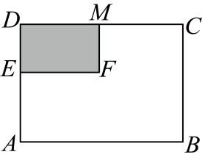
(1)求种植青菜部分的周长；（结果化为最简二次根式）
(2)求种植青菜和香菜部分的面积差．
【答案】(1)$14\sqrt{2}\text{m}$
(2)$20{\text{m}}^{2}$
【分析】本题考查二次根式的应用，熟练掌握二次根式的混合运算是解题的关键，
（1）利用长方形的周长公式，即可列式作答；
（2）长方形$ABCD$的面积减去种植香菜的面积即为种植青菜的面积，从而列式得到答案．
【详解】（1）解：∵$DE=MF$，$DM=EF$，
∴种植青菜部分的周长等于长方形空地$ABCD$的周长为：$2\left(AB+BC\right)=2\left(\sqrt{32}+\sqrt{18}\right)=2\left(4\sqrt{2}+3\sqrt{2}\right)=14\sqrt{2}\left(\text{m}\right)$．
∴种植青菜部分的周长是$14\sqrt{2}\text{m}$；
（2）解：由题可得：种植香菜部分的面积为：$\left(\sqrt{3}−1\right)\left(\sqrt{3}+1\right)={\left(\sqrt{3}\right)}^{2}−1=2\left({\text{m}}^{2}\right)$，
种植青菜部分的面积为：$\left(\sqrt{32}×\sqrt{18}\right)−2=\left(4\sqrt{2}×3\sqrt{2}\right)−2=22\left({\text{m}}^{2}\right)$，
∴$22−2=20\left({\text{m}}^{2}\right)$
∴种植青菜和香菜部分的面积差为$20{\text{m}}^{2}$．
4．（25-26八年级上·陕西咸阳·阶段练习）在一家手工作坊里，木工师傅正在为客户定制一批小型收纳盒，他们选用了一块长方形木板$ABCD$作为原材料．为了满足设计需求，需要对这块木板进行改造．木工甲采用如图的方式，将木板的长$AD$增加$2\sqrt{2}\text{cm}$，宽$AB$增加$7\sqrt{2}\text{cm}$，得到一个面积为$128{\text{cm}}^{2}$的正方形$AEFG$．
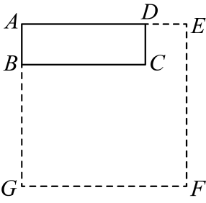
(1)正方形$AEFG$的边长为________cm；
(2)求长方形木板$ABCD$的周长和面积．
【答案】(1)$8\sqrt{2}$
(2)周长为$14\sqrt{2}\text{cm}$，面积为$12{\text{cm}}^{2}$
【分析】本题考查二次根式的应用、算术平方根等知识点，根据图形运用相关知识是解题的关键．
（1）根据正方形的边长等于面积的算术平方根求解即可；
（2）根据（1）中结论求出矩形$ABCD$的长和宽，然后再求长方形木板$ABCD$的周长和面积即可．
【详解】（1）解：正方形$AEFG$的边长为$\sqrt{128}=8\sqrt{2}\text{cm}$，
故答案为：$8\sqrt{2}$．
（2）解：由题意知，$AD=8\sqrt{2}−2\sqrt{2}=6\sqrt{2}\text{cm}$，$AB=8\sqrt{2}−7\sqrt{2}=\sqrt{2}\text{cm}$，
则长方形木板$ABCD$的周长为$2\left(AD+AB\right)=2\left(6\sqrt{2}+\sqrt{2}\right)=14\sqrt{2}\text{cm}$，
面积为$AD⋅AB=6\sqrt{2}×\sqrt{2}=12{\text{cm}}^{2}$．
5．（2025八年级上·全国·专题练习）物体在做自由落体运动时，下落到地面的时间$t$（单位：s）和下落高度$h$（单位：m）之间满足关系式$t=\sqrt{\frac{2h}{g}}$，其中$g$取$10\text{m}/{\text{s}}^{2}$．（不考虑空气阻力）
(1)小球从$60m$高空自由落下，需要多长时间到达地面？
(2)明明认为，小球从$120m$的高空自由落下，到达地面所需要的时间是从$60m$高空自由落下所需时间的2倍，你是否认同明明的想法？请说明理由．
【答案】(1)需要$2\sqrt{3}\text{s}$到达地面；
(2)不认同，理由见解析．
【分析】本题主要考查了二次根式的运算以及对自由落体运动时间与高度关系的应用，熟练掌握二次根式的化简计算是解题的关键．
（1）将$h=60$，$g=10$代入关系式$t=\sqrt{\frac{2h}{g}}$，计算出时间$t．$
（2）先将$h=120$，$g=10$代入关系式求出时间，再与（1）中结果比较，判断是否为2倍关系．
【详解】（1）解：把$h=60m$，$g=10m/s^{2}$代入$t=\sqrt{\frac{2h}{g}}$得
$$t=\sqrt{\frac{2×60}{10}}$$
$$=\sqrt{12}$$
$$=2\sqrt{3}\left(s\right)$$
（2）解：把$h=120m$，$g=10m/s^{2}$，代入$t=\sqrt{\frac{2h}{g}}$：
$$t=\sqrt{\frac{2×120}{10}}$$
$$=\sqrt{24}$$
$$=2\sqrt{6}\left(s\right)$$
因为$2\sqrt{6}≠2×2\sqrt{3}$，
所以不认同明明的想法．
6．（24-25八年级下·河北廊坊·阶段练习）已知有两块面积均为108平方厘米的正方形纸板．现甲，乙两种操作方案．甲方案：在纸板上裁出一个面积为24平方厘米，且宽为$3\sqrt{2}$厘米的长方形纸板①；乙方案：将纸板的一边减少$3\sqrt{3}$厘米，另一边减少$4\sqrt{3}$厘米，得到长方形纸板②；
(1)求甲方案中裁出的长方形纸板①的长；
(2)求乙方案中得到的长方形纸板②的面积；
(3)小明准备在纸板①，②中选出一个，剪出长2厘米，宽$1.5$厘米的纸条，请直接写出小明应该选择哪个，才能使剪出的纸条最多？
【答案】(1)$4\sqrt{2}$厘米
(2)18平方厘米
(3)小明应该选择长方形纸板①，才能使剪出的纸条最多
【分析】本题主要考查了二次根式的应用，解题的关键是理解题意，熟练掌握二次根式运算法则．
（1）根据长方形面积公式列式解答即可；
（2）先求正方形的边长，然后求出乙方案中长方形的长和宽，然后求出结果即可；
（3）分别画图，求出纸板①，②中可以剪出的纸条条数，然后进行判断即可．
【详解】（1）解：甲方案中裁出的长方形纸板①的长为：
$24÷3\sqrt{2}=4\sqrt{2}$（厘米）；
（2）解：∵正方形纸板的面积为108平方厘米，
∴正方形的边长为$\sqrt{108}=6\sqrt{3}$厘米，
∵将纸板的一边减少$3\sqrt{3}$厘米，另一边减少$4\sqrt{3}$厘米，得到长方形纸板②，
∴乙方案中得到的长方形纸板②的长为：
$6\sqrt{3}−3\sqrt{3}=3\sqrt{3}$（厘米），
宽为：$6\sqrt{3}−4\sqrt{3}=2\sqrt{3}$（厘米），
∴乙方案中得到的长方形纸板②的面积为：
$3\sqrt{3}×2\sqrt{3}=18$（平方厘米）；
（3）解：长方形纸板①的长为$4\sqrt{2}=\sqrt{32}$厘米，宽为$3\sqrt{2}=\sqrt{18}$厘米，
长方形纸板②的长为$3\sqrt{3}=\sqrt{27}$厘米，宽为$2\sqrt{3}=\sqrt{12}$厘米，
∵$5<\sqrt{32}<6$，$4<\sqrt{18}<5$，$5<\sqrt{27}<6$，$3<\sqrt{12}<4$，
∴长方形纸板①和长方形纸板②可以剪出长2厘米，宽$1.5$厘米的纸条条数，如图所示：
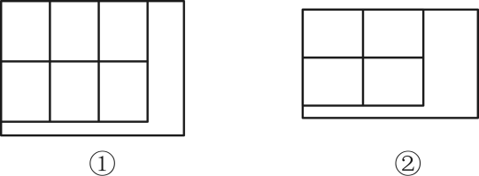
∴长方形纸板①可以剪出6个长2厘米，宽$1.5$厘米的纸条，长方形纸板②可以剪出4个长2厘米，宽$1.5$厘米的纸条，
∴小明应该选择长方形纸板①，才能使剪出的纸条最多．

【几何计算与证明篇】

【考点26 勾股定理的证明】
1．教材在探索平方差公式时利用了面积法，面积法除了可以帮助我们记忆公式，还可以直观地推导或验证公式，俗称“无字证明”，例如，著名的赵爽弦图（如①），可以推导出重要的勾股定理：如果直角三角形两条直角边长为a，b，斜边长为c，则$a²+b²=c²$．
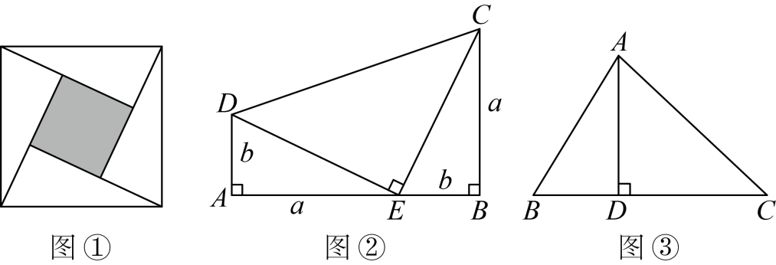
(1)图②为美国第二十任总统加菲尔德的“总统证法”，请你利用图②推导勾股定理．
(2)如图③，在$△ABC$中，$AD$是$BC$边上的高，$AB=13，AC=15，BC=14$，设$BD=x$，求x及$AD$的值．
【答案】(1)见解析；
(2)$x=5，AD=12$．
【分析】本题考查了勾股定理的证明及应用，熟悉勾股定理的证明方法及应用是解题的关键；
（1）先计算出梯形$ABCD$的面积，另一方面此梯形还可表示为两条直角边分别为a、b的两个直角三角形的面积与一个等腰直角三角形面积的和，由此即可得出勾股定理；
（2）分别在$\text{Rt}△ABD$与$\text{Rt}△ADC$中，由勾股定理得$AD^{2}=169−x^{2}$;
$AD^{2}=29+28x−x^{2}$，由此得到关于x的方程，解方程即可求解．
【详解】（1）解：梯形$ABCD$的面积为$\frac{1}{2}\left(a+b\right)\left(a+b\right)=\frac{1}{2}a^{2}+ab+\frac{1}{2}b^{2}$，
也可以表示为$\frac{1}{2}ab+\frac{1}{2}ab+\frac{1}{2}c^{2}$，
∴$\frac{1}{2}ab+\frac{1}{2}ab+\frac{1}{2}c^{2}=\frac{1}{2}a^{2}+ab+\frac{1}{2}b^{2}$，
即$a²+b²=c²$；
（2）解：在$\text{Rt}△ABD$中，$AD^{2}=AB^{2}−BD^{2}={13}^{2}−x^{2}=169−x^{2}$;
在$\text{Rt}△ADC$中，$AD^{2}=AC^{2}−DC^{2}={15}^{2}−{\left(14−x\right)}^{2}=29+28x−x^{2}$，
所以$169−x^{2}=29+28x−x^{2}$，
解得$x=5$，
∴$AD^{2}=AC^{2}−DC^{2}={13}^{2}−5^{2}=144$，
∴$AD=12$．
2．（2025八年级上·全国·专题练习）如图①是边长分别为a，b的两个正方形，经如图②所示的割补可以得到边长为c的正方形，且面积等于割补前的两个正方形的面积之和．利用这个方法可以验证勾股定理．
请根据上述信息，回答下列问题：
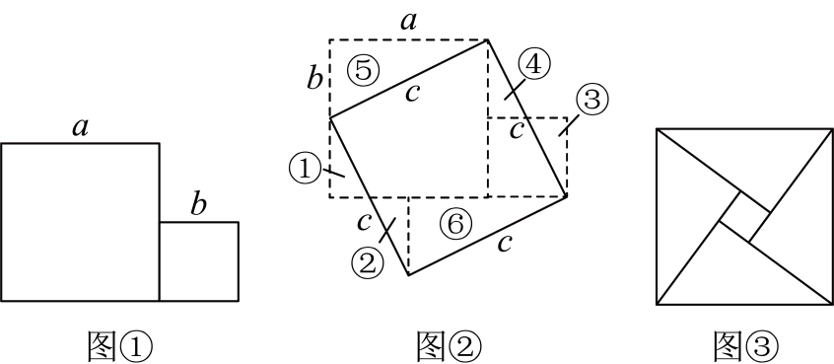
(1)图②所示的割补过程为：割①补________，割________补⑥，割③补________；
(2)将图②完成拼接后得到图③，已知小正方形的边长为2，大正方形的边长为$10$，试计算其中一个直角三角形的周长．
【答案】(1)④；⑤；②
(2)$24$
【分析】本题考查面积法验证勾股定理，完全平方公式，掌握相关知识是解决问题的关键．
（1）由图可知，割①补④，割⑤补⑥，割③补②；
（2）设题图③中直角三角形较长直角边长为$a$，较短直角边长为$b$，利用图中大正方形的面积等于4个直角三角形的面积加上小正方形的面积，列出方程可求$2ab=96$，再利用完全平方公式求出$a+b=14$，则题目可解．
【详解】（1）解：如图所示，割①补④，割⑤补⑥，割③补②；
（2）解：设题图③中直角三角形较长直角边长为$a$，较短直角边长为$b$，
由题意可知中间小正方形的边长为$a−b=2$，
∵大正方形的面积等于4个直角三角形的面积加上小正方形的面积，
∴$100=4×\frac{1}{2}ab+4$，
所以$2ab=96$．
由勾股定理，得$a^{2}+b^{2}={10}^{2}$，
∴${\left(a+b\right)}^{2}=a^{2}+b^{2}+2ab=100+96=196$．
∵$a+b>0$，
∴$a+b=14$，
则一个直角三角形的周长$14+10=24$．
3．（24-25八年级下·山西阳泉·期末）阅读与思考
请阅读下列材料，并完成相应的任务．
勾股定理是用代数思想解决几何问题的重要工具之一，也是数形结合的纽带之一．著名的古希腊数学家欧几里得在其著作《几何原本》中给出了勾股定理的一种证明方法．
如图1，分别以$\text{Rt}△ABC$的直角边$AC,BC$及斜边$AB$为边向外作正方形$ACHI$，正方形$BCGF$和正方形$ABED$，连接$BI,CD$，作$CK⊥DE$分别交$AB,DE$于点$J,K$．由四边形$ADEB$是正方形，可得$∠BAD=∠ADE=∠BED=∠ABE=90°$．再由$CK⊥DE$，可得$∠JKD=∠JKE=90°$．易得四边形$AJKD$和四边形$JKEB$是矩形（依据）．
思路梳理：
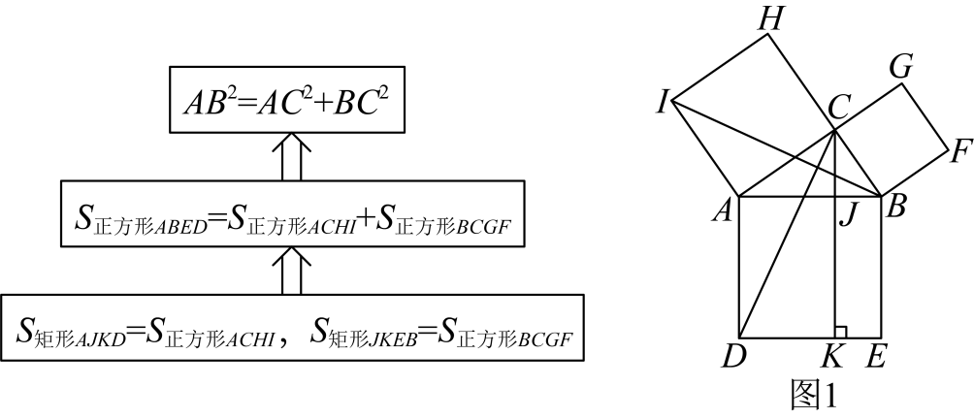证明“$S_{矩形AJKD}=S_{正方形ACHI},S_{矩形JKEB}=S_{正方形BCGF}$”是关键，下面是“$S_{矩形AJKD}=S_{正方形ACHI}$”的证明过程：
由四边形$ACHI$和四边形$ABED$是正方形，易得$△ABI≌△ADC\left(\text{SAS}\right)$．
$∵∠ACB=90°,∴$点$B,C,H$在同一直线上，即$BH∥AI$．
$∴S_{△ABI}=\frac{1}{2}AI⋅AC=\frac{1}{2}S_{正方形ACHI}$．$⋅⋅⋅⋅⋅⋅$
同理可证$S_{矩形JKEB}=S_{正方形BCGF}$．从而可证明勾股定理．
任务：
(1)材料中的依据为______．
(2)请你补全材料中的证明过程．
(3)当$△ABC$不是直角三角形时，其三边关系显然不满足勾股定理．如图2，当$△ABC$是锐角三角形时，请直接写出$AC^{2}+BC^{2}$与$AB^{2}$之间的关系，并利用勾股定理予以简单证明．（提示：过点$B$作$BP⊥AC$于点$P$）
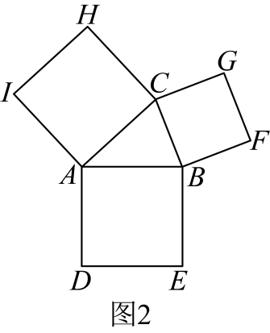
【答案】(1)有三个角是直角的四边形是矩形
(2)证明见解析
(3)$AC^{2}+BC^{2}>AB^{2}$，证明见解析
【分析】本题考查矩形的判定和性质，正方形的性质，勾股定理：
（1）根据矩形的判定方法有三个角是直角的四边形是矩形进行作答即可；
（2）证明$S_{△ADC}=\frac{1}{2}AD⋅DK=\frac{1}{2}S_{矩形AJKD}$，全等得到$S_{△ABI}=S_{△ADC}$，进而得到$S_{矩形AJKD}=S_{正方形ACHI}$，即可；
（3）过点$B$作$BP⊥AC$于点$P$，易得$AC>AP$，$BC>BP$，得到$AC^{2}+BC^{2}>AP^{2}+BP^{2}$，结合勾股定理即可得证；
【详解】（1）解：依据是有三个角是直角的四边形是矩形，
（2）补全过程如下：
$∵CK⊥DE,AD⊥DE$，
$∴CK\text{∥}AD$．
$∴S_{△ADC}=\frac{1}{2}AD⋅DK=\frac{1}{2}S_{矩形AJKD}$．
$∵△ABI≌△ADC$，
$∴S_{△ABI}=S_{△ADC}$，
即$S_{矩形AJKD}=S_{正方形ACHI}$．
（3）$AC^{2}+BC^{2}>AB^{2}$．
证明：如解图，过点$B$作$BP⊥AC$于点$P$．
$∵△ABC$为锐角三角形，
$∴$点$P$在线段$AC$上，即$AC>AP$．
$∴AC^{2}>AP^{2}$．
$∵BC>BP$，
$∴BC^{2}>BP^{2}$．
$∴AC^{2}+BC^{2}>AP^{2}+BP^{2}$．
在$\text{Rt}△ABP$中，根据勾股定理，得$AP^{2}+BP^{2}=AB^{2}$．
$∴AC^{2}+BC^{2}>AB^{2}$．
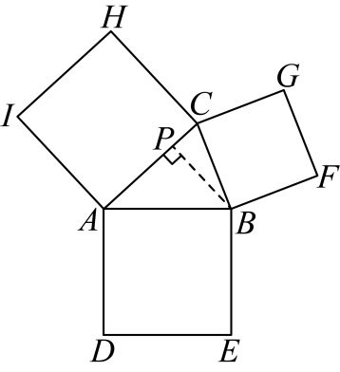

【考点27 勾股定理与折叠问题】
1．如图，小明同学将一个直角三角形$ABC$的纸片折叠，$C$与$D$重合，折痕为$BE$，若已知$AC=8\text{cm}$，$BC=6\text{cm}$，你能求出$CE$的长吗？
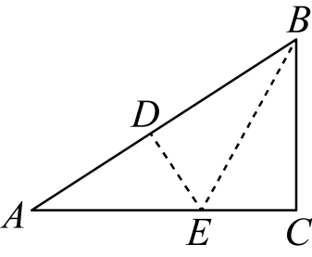
【答案】能，$CE=3\text{cm}$
【分析】本题考查了折叠的性质，勾股定理，由勾股定理可得$AB=\sqrt{AC^{2}+BC^{2}}=10\text{cm}$，由折叠的性质得$BD=BC=6\text{cm}$，$DE=CE$，$∠BDE=∠C=90°$，即得$AD=AB−BD=4\text{cm}$，设$DE=CE=x\text{cm}$，则$AE=\left(8−x\right)\text{cm}$，在$\text{Rt}△ADE$中，利用勾股定理求出$x$即可求解，掌握折叠的性质是解题的关键．
【详解】解：能；
∵$△ABC$是直角三角形，$AC=8\text{cm}$，$BC=6\text{cm}$，
∴$AB=\sqrt{AC^{2}+BC^{2}}=\sqrt{8^{2}+6^{2}}=10\text{cm}$，
由折叠可得，$BD=BC=6\text{cm}$，$DE=CE$，$∠BDE=∠C=90°$，
∴$AD=AB−BD=10−6=4\text{cm}$，$∠ADE=90°$，
设$DE=CE=x\text{cm}$，则$AE=\left(8−x\right)\text{cm}$，
在$\text{Rt}△ADE$中，$AD^{2}+DE^{2}=AE^{2}$，
∴$4^{2}+x^{2}={\left(8−x\right)}^{2}$，
解得$x=3$，
∴$CE=3\text{cm}$．
2．（24-25八年级下·山东德州·期中）已知，如图折叠长方形的一边$AD$，使点D落在$BC$边上的点F处，如$AB=8$，$BC=10$．求$EC$的长．
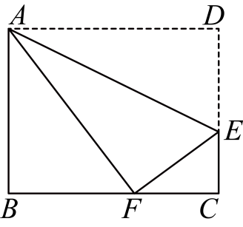
【答案】3
【分析】本题主要考查了勾股定理在翻折中的应用，解题的关键是灵活运用勾股定理等几何知识来分析、判断、推理或解答．
首先根据勾股定理求出$BF$的长，借助翻转变换的性质及勾股定理列式求出$DE$的长，即可解决问题；
【详解】解：∵四边形$ABCD$为矩形，
∴$DC=AB=8$，$∠B=∠C=90°$，
∵折叠长方形的一边$AD$，使点D落在$BC$边上的点F处，
∴$AF=AD=10$，$EF=DE=λ$，$EC=8−λ$，
在$\text{Rt}△ABF$中，由勾股定理得：$BF^{2}={10}^{2}−8^{2}$，
∴$BF=6$，
∴$CF=10−6=4$，
在$\text{Rt}△EFC$中，由勾股定理得：$λ^{2}=4^{2}+{\left(8−λ\right)}^{2}$，
解得：$λ=5$，
$EC=8−5=3$；
3．（24-25八年级下·江苏宿迁·期中）如图①，在矩形纸片$ABCD$中，$AD=8\text{cm}$，$AB=12\text{cm}$．
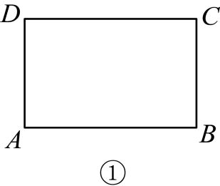
【实践操作】
第一步：如图②，将图①中的矩形纸片$ABCD$沿过点A的直线折叠，使点D落在$AB$上的点E处，折痕为$AF$，然后把纸片展平；
第二步：如图③，将图②中的矩形纸片再次折叠，使点D与点F重合，折痕为$GH$，然后展平，隐去$AF$；
第三步：如图④，将图③中的矩形纸片沿$AH$折叠，得到$△AD^{′}H$，延长$AD^{′}$与$EF$交于点N，与$DC$交于点M．
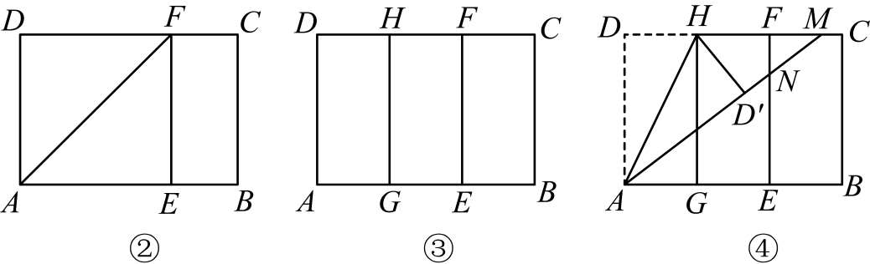
【问题解决】
(1)在图②中证明四边形$AEFD$是正方形；
(2)请在图④中判断$NF$与$ND^{′}$的数量关系，并加以证明；
(3)请在图④中求$NE$的长度．
【答案】(1)证明见解析
(2)$ND^{′}=NF$，证明见解析
(3)$NE=6\text{cm}$
【分析】本题主要考查了正方形的性质与判定，矩形与折叠问题，勾股定理，全等三角形的性质与判定等等，熟知矩形与折叠的性质，正方形的性质与判定定理是解题的关键．
（1）根据矩形的性质和折叠的性质可得$∠AEF=∠D=∠DAE=90°$，$AD=AE$，据此可证明结论；
（2）连接$HN$，只需要证明$\text{Rt}△HD^{′}N≌\text{Rt}△HFN$即可得到$ND^{′}=NF$；
（3）设$NE=x\text{cm}$，则$ND^{′}=NF=\left(8−x\right)\text{cm}$，由折叠的性质可得$AD^{′}=AD=8\text{cm}$，则$AN=AD^{′}+ND^{′}=\left(16−x\right)\text{cm}$，由勾股定理可得${\left(16−x\right)}^{2}=x^{2}+8^{2}$，解方程即可得到答案．
【详解】（1）证明：∵四边形$ABCD$是矩形，
∴$∠D=∠BAD=90°$，
由折叠的性质可得$AD=AE，∠AEF=∠D=90°$，
∴$∠AEF=∠D=∠DAE=90°$，
∴四边形$AEFD$是矩形，
又∵$AD=AE$，
∴四边形$AEFD$是正方形；
（2）解；$ND^{′}=NF$，证明如下：
如图所示，连接$HN$，
由折叠的性质可得$DH=FH，DH=D^{′}H，∠AD^{′}H=∠D=90°$，
∴$HF=HD^{′}，∠HD^{′}N=∠HFN=90°$，
又∵$HN=HN$，
∴$\text{Rt}△HD^{′}N≌\text{Rt}△HFN\left(\text{HL}\right)$ ，
∴$ND^{′}=NF$；
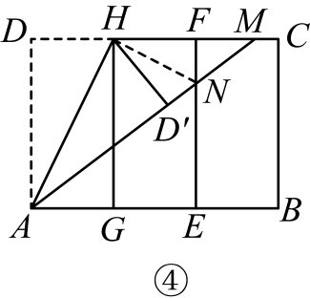
（3）解：∵四边形$ADFE$是正方形，
∴$AE=EF=AD=8\text{cm}$，
设$NE=x\text{cm}$，则$ND^{′}=NF=\left(8−x\right)\text{cm}$，
由折叠的性质可得$AD^{′}=AD=8\text{cm}$，
∴$AN=AD^{′}+ND^{′}=\left(16−x\right)\text{cm}$，
在$\text{Rt}△ANE$中，由勾股定理得$AN^{2}=AE^{2}+NE^{2}$，
∴${\left(16−x\right)}^{2}=x^{2}+8^{2}$，
解得$x=6$，
∴$NE=6\text{cm}$．

【考点28 利用勾股定理探究平方关系】
1．（24-25八年级上·贵州贵阳·期中）对角线互相垂直的四边形叫做“垂美”四边形，现有如图所示的“垂美”四边形$ABCD$，对角线$AC$，$BD$交于点$O$．
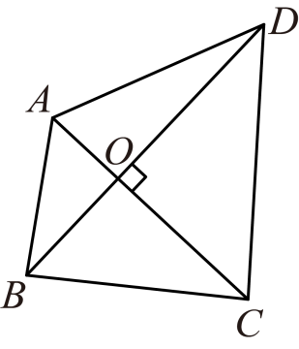
(1)若$AO=2$，$BO=3$，$CO=4$，$DO=5$，请求出$AB^{2}$，$BC^{2}$，$CD^{2}$，$DA^{2}$的值．
(2)若$AB=6$，$CD=10$，求$BC^{2}+AD^{2}$的值．
(3)请根据（1）（2）题中的信息，写出关于“垂美”四边形关于边的一条结论．
【答案】(1)$AB^{2}=13$，$BC^{2}=25$，$CD^{2}=41$，$AD^{2}=29$
(2)$136$
(3)“垂美”四边形对边的平方和相等
【分析】本题考查了勾股定理的应用，灵活运用勾股定理是解题的关键．
（1）根据“垂美”四边形的定义可得$AC⊥BD$，再根据勾股定理即可求解；
（2）根据“垂美”四边形的定义可得$AC⊥BD$，进而得到$AO^{2}+BO^{2}=36$，$CO^{2}+DO^{2}=100$，根据$BC^{2}+AD^{2}=BO^{2}+CO^{2}+DO^{2}+AO^{2}$即可求解；
（3）由（1）（2）得到$AB^{2}+CD^{2}=BC^{2}+AD^{2}$，即可求解．
【详解】（1）解：$∵$四边形$ABCD$是“垂美”四边形，对角线$AC$，$BD$交于点$O$，
$∴$ $AC⊥BD$，
$∵$ $AO=2$，$BO=3$，$CO=4$，$DO=5$，
$∴$ $AB^{2}=AO^{2}+BO^{2}=2^{2}+3^{2}=13$，$BC^{2}=BO^{2}+OC^{2}=3^{2}+4^{2}=25$，$CD^{2}=CO^{2}+DO^{2}=4^{2}+5^{2}=41$，$DA^{2}=AO^{2}+DO^{2}=2^{2}+5^{2}=29$，
$∴$ $AB^{2}=13$，$BC^{2}=25$，$CD^{2}=41$，$AD^{2}=29$；
（2）$∵$四边形$ABCD$是“垂美”四边形，对角线$AC$，$BD$交于点$O$，
$∴$ $AC⊥BD$，
$∵$ $AB=6$，$CD=10$，
$∴$ $AO^{2}+BO^{2}=AB^{2}=6^{2}=36$，$CO^{2}+DO^{2}=CD^{2}={10}^{2}=100$，
$∴$ $BC^{2}+AD^{2}=BO^{2}+CO^{2}+DO^{2}+AO^{2}=36+100=136$；
（3）由（1）（2）可得：$AB^{2}+CD^{2}=BC^{2}+AD^{2}$，即“垂美”四边形对边的平方和相等．
2．如图，$\text{Rt}△ABC$中，$∠ACB=90°$，$D$为$AB$中点，点$E$在$BC$边上（点$E$不与点$B$，$C$重合），连接$DE$，过点$D$作$DE⊥DF$交$AC$于点$F$，连接$EF$．
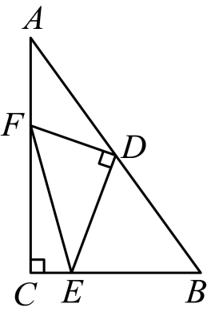
(1)求证：$AF^{2}+BE^{2}=EF^{2}$.
(2)若$AC=7$，$BC=5$，$EC=1$，直接写出线段$AF$的长．
【答案】(1)见解析
(2)$AF=\frac{17}{7}$
【分析】本题考查了全等三角形的判定和勾股定理，中垂线的性质；
（1）延长$ED$至$G$使$DG=DE$，连接$AG$，证明$△BDE≌△ADG$，从而得$DE=AG$，$AG⊥AC$，由$DF⊥DE$得$DF$为$GE$中垂线，故$GF=EF$，在$\text{Rt}△AGF$中根据勾股定理即可的结论；
（2）结合（1）中的结论可得$AG=BE=4$，$EF=GF$，在$\text{Rt}△GAF$中利用勾股定理即可解决．
【详解】（1）证明：作$AG⊥AC$，$AG$交$ED$延长线于$G$，连接$FG$
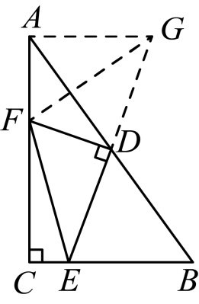$∵AG⊥AC$，
$∴∠CAG={90}^{°}$，
$∴∠CAG+∠ACB={90}^{°}+{90}^{°}={180}^{°}$，
$∴AG\text{∥}BE$，
$∴∠AGD=∠DEB$，
在$△AGD$和$△BED$中，$\{\begin{aligned}∠AGD=∠DEB \\ ∠ADG=∠BDE \\ AD=BD\end{aligned}$，
$∴△AGD≌△BED\left(\text{AAS}\right)$，
$∴AG=BE$，$DG=DE$，
$∵DF⊥EG$，
$∴FG=EF$，
$∵∠FAG={90}^{°}$，
$∴AF^{2}+AG^{2}=FG^{2}$，
$∴AF^{2}+BE^{2}=EF^{2}$，
（2）解：设$AF=x$，
$∵AC=7$，$BC=5$，$CE=1$，
则$CF=AC−AF=7−x$，
$BE=BC−CE=4$，
$∵∠C=90°$，
$∴CF^{2}+CE^{2}=EF^{2}$，
即：$EF^{2}={(7−x)}^{2}+1$，
由（1）知：$GF=EF$，$∠BAF=90°$，$AG=BE$，
$∴GF^{2}={(7−x)}^{2}+1$，$AG=4$，
$∵∠BAF=90°$，
$∴AF^{2}+AG^{2}=GF^{2}$，
即：$x^{2}+4^{2}={(7−x)}^{2}+1$，
解得：$x=\frac{17}{7}$，
即：$AF=\frac{17}{7}$．
3．（24-25八年级上·上海松江·期末）已知：在$\text{Rt}△ABC$中，$∠ACB=90°$，$CA=CB$．点$D$、$E$在线段$AB$上．

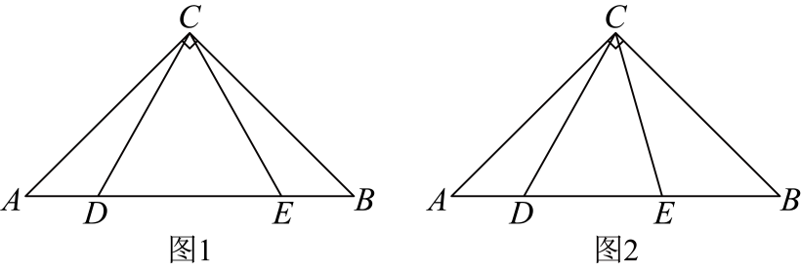
(1)如图1，如果$CD=CE$，求证：$AD=BE$．
(2)如图2，如果$∠DCE=45°$，求证：$DE^{2}=AD^{2}+BE^{2}$．
【答案】(1)证明见解析
(2)证明见解析
【分析】（1）如图所示，过点C作$CF⊥AB$于F，利用三线合一定理得到$AF=BF，DF=EF$，由此即可证明$AD=BE$；
（2）如图所示，将$△ACD$绕点C沿逆时针方向旋转$90°$得到$△BCF$，连接$EF$，则$BF=AD$，证明$△FCE≌△DCE$，得$FE=DE$，再证明$∠EBF=90°$，则$FE^{2}=BF^{2}+BE^{2}$，即可证得$DE^{2}=AD^{2}+BE^{2}$．
【详解】（1）证明：如图所示，过点C作$CF⊥AB$于F，
∵$CA=CB$，$CD=CE$，
∴$AF=BF，DF=EF$，
∴$AF−DF=BF−EF$，
∴$AD=BE$；

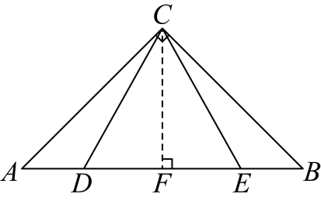
（2）证明：如图所示，将$△ACD$绕点C沿逆时针方向旋转$90°$得到$△BCF$，连接$EF$，
∵$∠ACB=90°，CA=CB$，
∴$∠CBA=∠A=45°$，
由旋转得$CF=CD，∠CBF=∠CAD=45°，∠ACD=∠BCF$，
∵$∠DCE=45°$，
∴$∠FCE=∠BCF+∠BCE=∠ACD+∠BCE=90°−45°=45°$，
∴$∠FCE=∠DCE$，
∵$CE=CE$，
∴$△FCE≌△DCE\left(\text{SAS}\right)$，
∴$FE=DE$，
∵$∠CBF=∠A=∠CBA=45°$，
∴$∠EBF=90°$，
∴$FE^{2}=BF^{2}+BE^{2}$，
∵$BF=AD$，
∴$DE^{2}=AD^{2}+BE^{2}$．

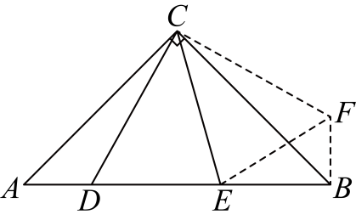
【点睛】本题主要考查了全等三角形的性质与判定，旋转的性质，等腰直角三角形的性质与判定，勾股定理等等，正确利用旋转构造全等三角形是解题的关键．

【考点29 利用勾股定理的逆定理判断直角三角形】
1．（24-25八年级下·贵州·阶段练习）已知$△ABC$的三边长分别为a，b，c，且a，b，c满足${\left(a−3\right)}^{2}+\sqrt{b−4}+\left|c−5\right|=0$，
(1)直接写出$a=$______，$b=$______，$c=$______；
(2)判断$△ABC$的形状，并说明理由．
【答案】(1)$3$，$4$，$5$
(2)$△ABC$是直角三角形，理由见解析．
【分析】本题考查绝对值的非负性，算术平方根的非负性，勾股定理的逆定理．
（1）绝对值的非负性，算术平方根的非负性，平方的非负性，即可得$a$，$b$，$c$的值；
（2）根据勾股定理的逆定理，即可判断$△ABC$的形状．
【详解】（1）解：∵${\left(a−3\right)}^{2}+\sqrt{b−4}+\left|c−5\right|=0$，${\left(a−3\right)}^{2}≥0$，$\sqrt{b−4}≥0$，$\left|c−5\right|≥0$，
∴${\left(a−3\right)}^{2}=0$，$\sqrt{b−4}=0$，$\left|c−5\right|=0$，
∴$a−3=0$，$b−4=0$，$c−5=0$，
∴$a=3$，$b=4$，$c=5$，
故答案为：$3$，$4$，$5$．
（2）解：$△ABC$是直角三角形，理由：
由（1）得$a=3$，$b=4$，$c=5$，
∵$3^{2}+4^{2}=5^{2}$，
∴$a^{2}+b^{2}=c^{2}$，
又∵a，b，c为$△ABC$的三边长，
∴$△ABC$是直角三角形．
2．（25-26八年级上·河南郑州·阶段练习）如图，在$△ABC$中，$AB=10$，$AC=8$，$BC=6$，$DE$是$AB$的垂直平分线，$DE$分别交$AC$、$AB$于点E、D．
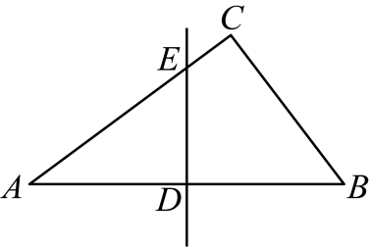
(1)求证：$△ABC$是直角三角形；
(2)求$AE$的长．
【答案】(1)见解析
(2)$\frac{25}{4}$
【分析】本题考查勾股定理，勾股定理逆定理，垂直平分线性质，解题的关键是先证明直角，再根据垂直平分线性质转换线段，根据勾股定理列方程求解．
（1）根据勾股定理逆定理即可证明；
（2）连接$BE$，根据$DE$是$AB$的垂直平分线，得到$AE=BE$，设$AE=BE=x$，则$EC=8−x$，在$\text{Rt}△ABC$中，根据勾股定理列方程求解即可得到答案．
【详解】（1）证明：∵$AB=10$，$AC=8$，$BC=6$，
∴$AC^{2}+BC^{2}=AB^{2}$
∴$∠ACB=90°$
∴$△ABC$是直角三角形；
（2）解：连接$BE$，
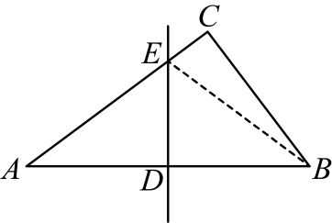
∵$DE$是$AB$的垂直平分线，
∴$AE=BE$，
设$AE=BE=x$，则$EC=8−x$，
∵在$\text{Rt}△EBC$中，$EC^{2}+BC^{2}=BE^{2}$，
∴${\left(8−x\right)}^{2}+6^{2}=x^{2}$，
∴$x=\frac{25}{4}$，
∴$AE=\frac{25}{4}$．
3．（25-26八年级上·江苏宿迁·期中）在$\text{Rt}△ABC$中，$∠ACB=90°$，点$D$，$E$分别是$AB$，$BC$上的点，连接$DE$．
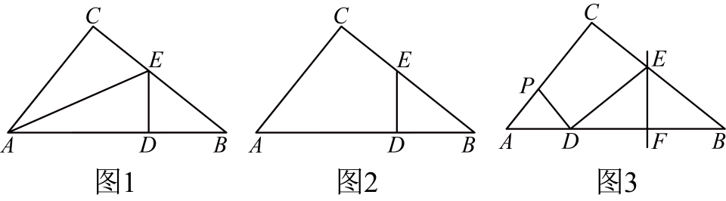
(1)【基础设问】若点$E$为$BC$的中点，$BC=8$，$DE=3$，$BD=5$，则$△BDE$是 三角形．（填“等腰”“等边”或“直角”）
(2)如图$1$，连接$AE$，若$AE$平分$∠BAC$，$DE⊥AB$，$BD=4$，$BC=8$，则$BE=$ ．
(3)如图$2$，若$AD=AC$，$DE⊥AB$，求证：点$E$在$∠BAC$的平分线上．
(4)【能力设问】 如图$3$，点$P$在$AC$上运动，$PD$始终保持与$PA$相等，$EF$是$BD$的垂直平分线，交$BD$于点$F$．
①判断$DE$与$DP$的位置关系，并说明理由；
②若$AC=4$，$BC=6$，$PA=1$，求线段$DE$的长．
【答案】(1)直角
(2)5
(3)见解析
(4)①$DE⊥DP$，理由见解析；②$\frac{11}{3}$
【分析】（1）先根据中点的定义得$BE=\frac{1}{2}BC=4$，再利用勾股定理逆定理求解即可；
（2）先根据角平分线的性质得$CE=DE$，设$BE=a$，则$DE=CE=8−a$，利用勾股定理列方程求解即可；
（3）连接$AE$，证明$\text{Rt}△ADE≌\text{Rt}△ACE\left(\text{HL}\right)$得$∠CAE=∠DAE$，即可得出结论；
（4）①由$PD=PA$得，$∠A=∠PDA$，由线段垂直平分线的性质得$DE=BE$，$∠EDB=∠B$，进而可推出$∠PDA+∠EDB=90°$，进一步可得结论；
②连接$PE$，设$DE=BE=x$，则$CE=6−x$，根据勾股定理列方程求解即可．
【详解】（1）解：∵点$E$为$BC$的中点，$BC=8$，
∴$BE=\frac{1}{2}BC=4$，
∵$DE=3$，$BD=5$，且$3^{2}+4^{2}=5^{2}$，
∴$DE^{2}+BE^{2}=BD^{2}$，
∴$△BDE$是直角三角形，
故答案为：直角；
（2）解：$∵AE$平分$∠BAC$，$DE⊥AB$，$∠ACB=90°$，
$∴CE=DE$，
设$BE=a$，则$DE=CE=8−a$，
在$\text{Rt}△BDE$中，$BD^{2}+DE^{2}=BE^{2}$，
$∴16+{\left(8−a\right)}^{2}=a^{2}$，
$∴a=5$，
即$BE=5$，
故答案为：5；
（3）证明：如图，连接$AE$，
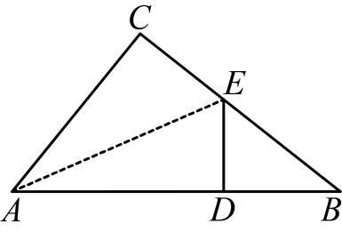
$∵DE⊥AB$，
$∴∠ADE=∠C=90°$，
在$\text{Rt}△ADE$和$\text{Rt}△ACE$中，
$\{\begin{aligned}AD=AC \\ AE=AE\end{aligned}$，
$∴\text{Rt}△ADE≌\text{Rt}△ACE\left(\text{HL}\right)$，
$∴∠CAE=∠DAE$，
∴点$E$在$∠BAC$的平分线上；
（4）解：$①DE⊥DP$，理由如下：
由题意知，$PD=PA$，
$∴∠A=∠PDA$，
$∵EF$是$BD$的垂直平分线，
$∴DE=BE$，$∠EDB=∠B$，
$∵∠A+∠B=180°−∠C=90°$，
$∴∠PDA+∠EDB=90°$，
$∴∠PDE=180°−\left(∠PDA+∠EDB\right)=90°$，
$∴DE⊥DP$；
②如图，连接$PE$，设$DE=BE=x$，则$CE=6−x$，
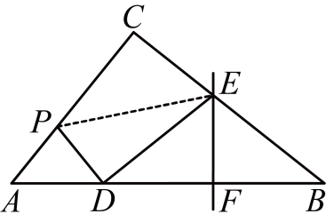
$∵PA=1$，$AC=4$，
$∴PD=1$，$PC=3$，
由勾股定理，得$PE^{2}=PC^{2}+CE^{2}=3^{2}+{\left(6−x\right)}^{2}$，$PE^{2}=PD^{2}+DE^{2}=1^{2}+x^{2}$，
即$3^{2}+{\left(6−x\right)}^{2}=1^{2}+x^{2}$，
$∴x=\frac{11}{3}$，
$∴$线段$DE$的长为$\frac{11}{3}$．
【点睛】本题考查了勾股定理及勾股定理逆定理的应用，角平分线的判定及性质，全等三角形的判定及应用，线段垂直平分线的性质，等腰三角形的判定和性质等知识点．解题的关键是能够灵活应用相关知识点．

【压轴篇】

【考点30 利用勾股定理求最短路径】
1．编织一个底面周长为$50\text{cm}$、高为$120\text{cm}$的圆柱形花柱架，需沿圆柱侧面绕织一周的竹条若干根，如图，则每一根这样的竹条的长度最少是多少厘米？
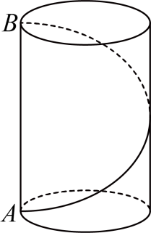
【答案】每一根这样的竹条的长度最少是$130\text{cm}$
【分析】本题考查了平面展开-最短路径问题，勾股定理，将立体图形转化在平面图形中求解是解题的关键．将圆柱侧面展开，再根据勾股定理求出$AB$的长即可求解．
【详解】解：将圆柱侧面展开，如图所示，
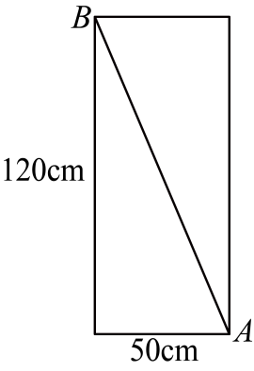$∵$圆柱底面周长为$50\text{cm}$，高为$120\text{cm}$，
$∴AB=\sqrt{{50}^{2}+{120}^{2}}=130\left(\text{cm}\right)$，
即每一根这样的竹条的长度最少是$130\text{cm}$．
2．问题情境：如图①，一只蚂蚁在一个长为$100\text{cm}$，宽为$50\text{cm}$的长方形地毯上爬行，地毯上堆放着一根正三棱柱的木块，它的侧棱平行且等于宽$AD$，木块从正面看是一个边长为$20\text{cm}$的等边三角形，求一只蚂蚁从点A处到达点C处需要走的最短路程．
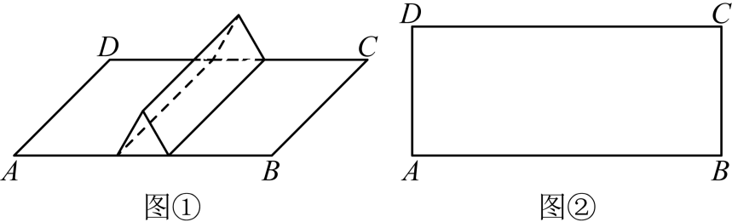
(1)数学抽象：将蚂蚁爬行过的木块的侧面“拉直”“铺平”，“化曲为直”，请在图②中用虚线补全木块的侧面展开图，并用实线连接$AC$；
(2)线段$AC$的长即蚂蚁从点A处到达点C处需要走的最短路程，依据是_________；
(3)问题解决：求出这只蚂蚁从点A处到达点C处需要走的最短路程．
【答案】(1)图形见解析
(2)两点之间线段最短.
(3)这只蚂蚁从点A处到达点C处需要走的最短路程为$130\text{cm}$．
【分析】本题考查平面展开—最短路径问题，两点之间线段最短，勾股定理，要注意培养空间想象能力，解题的关键是熟练掌握两点之间线段最短．
（1）根据题意画出三棱柱木块的平面展开图，根据两点之间线段最短连接$AC$即可；
（2）根据题（1）结合两点之间线段最短即可求解；
（3）根据题意可得，展开图中$AB$等于长方形地毛毯的长和三角形一条边长之和，展开图中$BC$等于长方形地毛毯的宽，根据勾股定理计算$AC$的长即可求解．
【详解】（1）解：如图所示，即为所求：
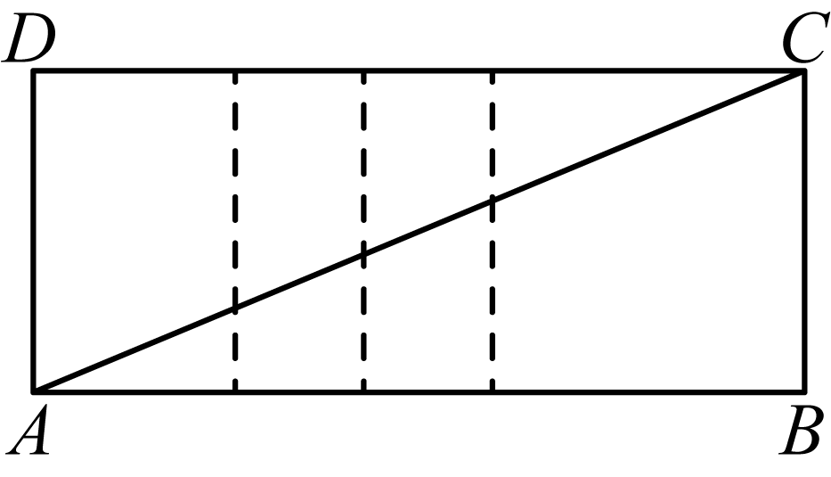
（2）解：线段$AC$的长即蚂蚁从点$A$处到达点$C$处需要走的最短路程，依据是两点之间线段最短，
故答案为：两点之间线段最短；
（3）根据题意可得：展开图中的$AB=100+20=120(\text{cm)}$，$BC=50\text{cm}$．
在$Rt△ABC$中，由勾股定理可得：$AC=\sqrt{AB^{2}+BC^{2}}=\sqrt{{120}^{2}+{50}^{2}}=130\text{(cm)}$，
即这只蚂蚁从点A处到达点C处需要走的最短路程为$130\text{cm}$．
3．如图，一个长方体形的木柜放在墙角处（与墙面和地面均没有缝隙），有一只蚂蚁从柜角A处沿着木柜表面爬到柜角$C_{1}$处．
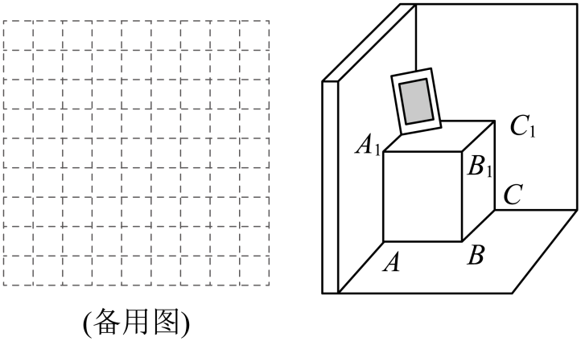
(1)请你在备用图中画出蚂蚁能够最快到达目的地的可能路径；
(2)当$AB=BC=4\text{，}CC_{1}=5$时，求蚂蚁爬过的最短路径长的平方．
【答案】(1)见解析
(2)$89$
【分析】（1）蚂蚁可从柜角A处沿着木柜的前面和右侧面爬到柜角$C_{1}$处；也可从柜角A处沿着木柜的前面和上面爬到柜角$C_{1}$处；
（2）分别计算$A{C_{1}}^{2}$和$AC_{1}{{}^{′}}^{2}$即可求解．
【详解】（1）解：如图所示：
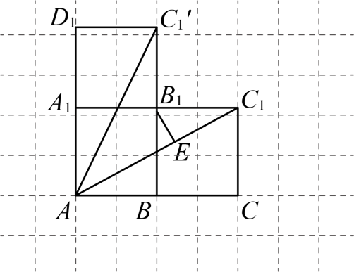
蚂蚁能够最快到达目的地的可能路径有如图所示的$AC_{1}$和$A{C_{1}}^{′}$
（2）解：∵$AB=BC=4\text{，}CC_{1}=5$
∴$A{C_{1}}^{2}=AC^{2}+C{C_{1}}^{2}=8^{2}+5^{2}=89$
$$AC_{1}{{}^{′}}^{2}=AB^{2}+BC_{1}{{}^{′}}^{2}=4^{2}+9^{2}=97$$
∵$89<97$
∴蚂蚁爬过的最短路径长的平方为$89$
【点睛】本题考查了勾股定理与最短路径问题．根据立体图形的侧面展开图找到最短路径是解题关键．
4．（24-25八年级下·河北沧州·阶段练习）如图1，长方体盒子的体积是$432$立方厘米，它的长、宽、高的比是$1∶1∶2$．
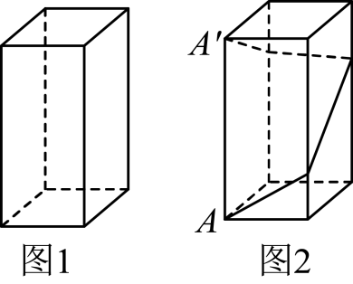
(1)若有一条长$14$ $\text{cm}$的铁丝，不弯折能否完全放进去？说明理由；
(2)如图2，若经过盒子$4$个侧面从$A$到$A$缠一条金线，求所需金线的最小长度．
【答案】(1)能，理由见解析
(2)$12\sqrt{5}$厘米
【分析】本题考查勾股定理的应用，长方体的体积以及侧面展开图．
（1）根据长方体体积的计算方法求出长方体的长、宽、高，再根据勾股定理进行计算即可；
（2）将4个侧面展开后由勾股定理进行计算即可．
【详解】（1）解：能，理由如下
设这个长方体的长为$x\text{cm}$，则宽为$x\text{cm}$，高为$2x\text{cm}$，由题意得，$x⋅x⋅2x=432$，
解得$x=6$，
即正方体的长为$6\text{cm}$，宽为$6\text{cm}$，高为$12\text{cm}$，
如图1，连接$AB$，$AC$，此时$AB^{2}=6^{2}+6^{2}=72$，$AC$是能放进盒中最长长度，
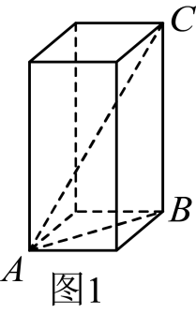$AC=\sqrt{AB^{2}+BC^{2}}=\sqrt{72+144}=\sqrt{216}\text{cm}$
$$∵{14}^{2}=196<216$$
$$∴14<\sqrt{216}$$
因此一条长$14cm$的铁丝可以不弯折完全放进去；
（2）解：将图2的四个侧面展开后如图所示，
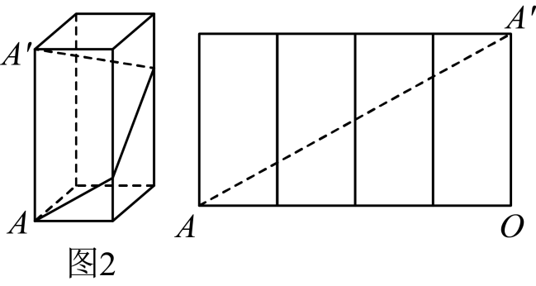
此时$OA=6×4=24\text{cm},OA^{'}=12\text{cm}$，
所需金线的最小长度为$AA^{′}=\sqrt{{24}^{2}+{12}^{2}}=12\sqrt{5}$

【考点31 利用勾股定理构造图形解决问题】
1．（24-25八年级上·江苏盐城·期中）【模型建立】
“数形结合”和“建模思想”是数学中的两个很重要的思想方法，先阅读以下材料，然后解答后面的问题．
例：求代数式$\sqrt{x^{2}+3^{2}}+\sqrt{{\left(12−x\right)}^{2}+2^{2}}$的最小值．
分析：$\sqrt{x^{2}+3^{2}}$和$\sqrt{{\left(12−x\right)}^{2}+2^{2}}$是勾股定理的形式，$\sqrt{x^{2}+3^{2}}$是直角边分别是x和3的直角三角形的斜边，$\sqrt{{\left(12−x\right)}^{2}+2^{2}}$是直角边分别是$12−x$和2的直角三角形的斜边，因此，我们构造两个直角$△ABC$和$△DEF$，并使直角边$BC$和$EF$在同一直线上（图1），向右平移直角△ABC使点B和E重合（图2），这时$CF=x+12−x=12$，$AC=3$，$DF=2$，问题就变成“点B在线段CF的何处时，AB+DB最短？”根据两点间线段最短，得到线段AD就是它们的最小值．
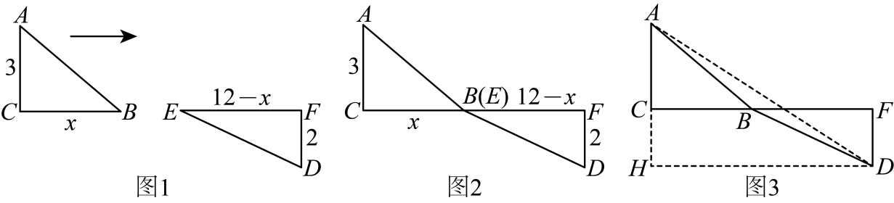
【模型应用】
（1）代数式$\sqrt{x^{2}+3^{2}}+\sqrt{{\left(12−x\right)}^{2}+2^{2}}$的最小值为 ；
（2）变式训练：利用图3，求代数式$\sqrt{x^{2}+4}+\sqrt{{(5−x)}^{2}+1}$的最小值；
【模型拓展】
（3）已知正数x满足$\sqrt{\text{36}−x^{2}}+\sqrt{64−x^{2}}=10$，求x的值．
【答案】（1）13；（2）$\sqrt{\text{34}}$；（3）4.8
【知识点】用勾股定理构造图形解决问题
【分析】本题主要考查勾股定理的应用，关键是根据题意的数形结合思想进行求解问题．
（1）根据题目所给的方法直接建立模型进行求解即可；
（2）根据题目所给的方法建立直角三角形然后进行求解即可；
（3）先建立模型，然后根据题意直接进行求解即可．
【详解】（1）$AH=3+2=5$，$HD=12$，
$AD=\sqrt{5^{2}+{12}^{2}}=13$，
∴$\sqrt{x^{2}+3^{2}}+\sqrt{{(12−x)}^{2}+2^{2}}$的最小值是13，
故答案为13；
（2）如图，
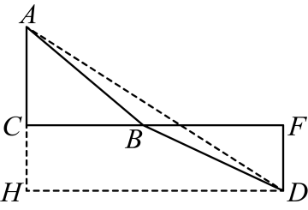
$AC=2，DF=1，CF=5$，
$AH=2+1=3，HD=5$，
$AD=\sqrt{3^{2}+5^{2}}=\sqrt{34}$，
∴$\sqrt{x^{2}+4}+\sqrt{{(5−x)}^{2}+1}$的最小值是$\sqrt{34}$；
（3）构造$△ABC，CD⊥BC$于$D，AC=6，BC=8$，如图所示：
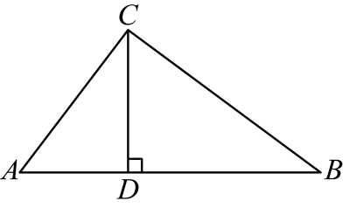
设$CD=x$，则$AD=\sqrt{36−x^{2}}，BD=\sqrt{64−x^{2}}$，
$∴AB=\sqrt{36−x^{2}}+\sqrt{64−x^{2}}=10$，
$∵6^{2}+8^{2}={10}^{2}$，
$∴∠ACB=90°$，
$∴\frac{1}{2}×6×8=\frac{1}{2}×10×x$，
$∴x=4.8$，
∴方程的解是$x=4.8$．
2．已知点M，N把线段$AB$分割成$AM$，$MN$和$BN$，若以$AM$，$MN$，$BN$为边的三角形是一个直角三角形，则称点M、N是线段$AB$的勾股分割点．
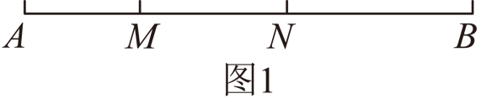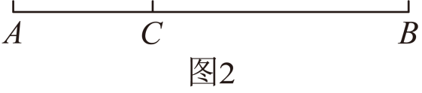
(1)如图1，点M、N是线段$AB$的勾股分割点，
①当$AM$＝3，$MN$＝4时，求$BN$的长；
②当$AM$＝$\sqrt{2}a$，$MN$＝$\sqrt{3}a$时，求$BN$的长；
(2)如图2，点C是线段$AB$上的一定点，请在$BC$上画一点D，使C、D是线段$AB$的勾股分割点．（要求尺规作图，不写作法，保留作图痕迹，画出一种情形即可）
【答案】(1)①5或$\sqrt{7}$；②$\sqrt{5}a$或$a$
(2)见解析
【分析】（1）①分$BN$为斜边或直角边两种情况，运用勾股定理知识解决问题；②分$BN$为斜边或直角边两种情况，运用勾股定理知识解决问题；
（2）运用勾股定理尺规作图．
【详解】（1）解：（1）①当$BN$为直角三角形的斜边时，$BN$＝$\sqrt{3^{2}＋4^{2}}$＝5；
当$BN$为直角三角形的直角边时，$BN$＝$\sqrt{4^{2}−3^{2}}$＝$\sqrt{7}$；
②当$BN$为直角三角形的斜边时，$BN$＝$\sqrt{{(\sqrt{3}a)}^{2}+{(\sqrt{2}a)}^{2}}$＝$\sqrt{5}a$；
当BN为直角三角形的直角边时，BN＝$\sqrt{{(\sqrt{3}a)}^{2}−{(\sqrt{2}a)}^{2}}$＝$a$；
（2）如图所示，点D就是符合条件的点．
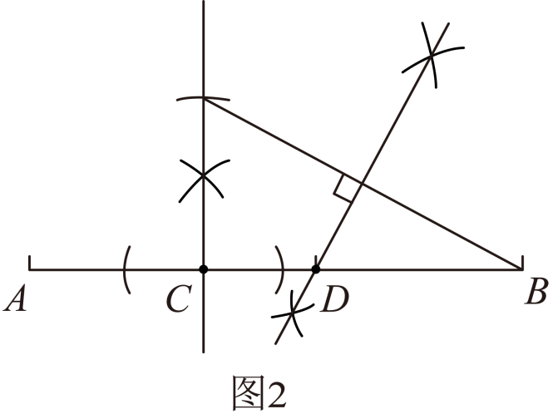
【点睛】本题考查了勾股定理及应用，熟练运用勾股定理公式是解决本题的关键．本题主要体现数形结合与分类讨论思想．

【考点32 复合二次根式的化简】
1．（25-26八年级上·上海·阶段练习）先阅读下列的解答过程，然后再解答．
形如$\sqrt{m±2\sqrt{n}}$的式子，可以利用完全平方公式进行化简，例如$\sqrt{3+2\sqrt{2}}=\sqrt{{(\sqrt{2})}^{2}+2\sqrt{2}+1}=\sqrt{{(\sqrt{2}+1)}^{2}}=\sqrt{2}+1$；
(1)填空$\sqrt{10+4\sqrt{6}}=$____________；
(2)化简$\sqrt{29−8\sqrt{13}}$，并写出化简过程．
【答案】(1)$2+\sqrt{6}$
(2)$\sqrt{13}−4$
【分析】本题考查了二次根式的运算，解题的关键是掌握完全平方公式和二次根式相关运算的法则．
（$1$）仿照阅读材料解答即可；
（$2$）仿照阅读材料解答即可．
【详解】（1）解：$\sqrt{10+4\sqrt{6}}$
$$=\sqrt{2^{2}+2×2×\sqrt{6}+{\left(\sqrt{6}\right)}^{2}}$$
$$=\sqrt{{\left(2+\sqrt{6}\right)}^{2}}$$
$=2+\sqrt{6}$；
故答案为：$2+\sqrt{6}$；
（2）$\sqrt{29−8\sqrt{13}}$
$$=\sqrt{4^{2}−2×4\sqrt{13}+{(\sqrt{13})}^{2}}$$
$$=\sqrt{{\left(4−\sqrt{13}\right)}^{2}}$$
$=4−\sqrt{13}$．
2．（24-25八年级下·江苏南京·阶段练习）形如$\sqrt{m±2\sqrt{n}}$的化简，只要找到两个正数a，b，使$a+b=m$，$ab=n$，即${(\sqrt{a})}^{2}+{(\sqrt{b})}^{2}=m$，$\sqrt{a}⋅\sqrt{b}=\sqrt{n}$，那么便有$\sqrt{m±2\sqrt{n}}=\sqrt{{(\sqrt{a}±\sqrt{b})}^{2}}=\sqrt{a}±\sqrt{b}(a>b)$．
例如：化简$\sqrt{7+4\sqrt{3}}$．
解：$\sqrt{7+4\sqrt{3}}=\sqrt{7+2\sqrt{12}}$，这里$m=7$，$n=12$，由于$4+3=7,4×3=12$，
∴$\sqrt{7+4\sqrt{3}}=\sqrt{7+2\sqrt{12}}=\sqrt{{\left(\sqrt{4}+\sqrt{3}\right)}^{2}}=2+\sqrt{3}$．
请仿照上例解下列问题：
(1)填空：$\sqrt{4+2\sqrt{3}}=$________，$\sqrt{9−4\sqrt{5}}=$________，$\sqrt{8−\sqrt{60}}=$________；
(2)化简：$\sqrt{3+\sqrt{5}}$（请写出计算过程）；
(3)化简：$\frac{1}{\sqrt{3+\sqrt{8}}}+\frac{1}{\sqrt{5+\sqrt{24}}}+\frac{1}{\sqrt{7+\sqrt{48}}}+\frac{1}{\sqrt{9+\sqrt{80}}}+\frac{1}{\sqrt{11+\sqrt{120}}}$
【答案】(1)$\sqrt{3}+1$；$\sqrt{5}−2$；$\sqrt{5}−\sqrt{3}$
(2)$\frac{\sqrt{10}+\sqrt{2}}{2}$
(3)$\sqrt{6}−1$
【分析】本题考查二次根式的化简，二次根式的混合运算，熟练掌握题干给定的化简方法，是解题的关键：
（1）根据题干给定的化简方法，进行化简即可；
（2）根据题干给定的化简方法，进行化简即可；
（3）根据题干给定的化简方法，先化简，再进行计算即可．
【详解】（1）解：$\sqrt{4+2\sqrt{3}}=\sqrt{1^{2}+2\sqrt{3}+{\left(\sqrt{3}\right)}^{2}}=\sqrt{{\left(\sqrt{3}+1\right)}^{2}}=\sqrt{3}+1$；
$\sqrt{9−4\sqrt{5}}=\sqrt{9−2\sqrt{20}}=\sqrt{2^{2}−2×2×\sqrt{5}+{\left(\sqrt{5}\right)}^{2}}=\sqrt{{\left(\sqrt{5}−2\right)}^{2}}=\sqrt{5}−2$；
$\sqrt{8−\sqrt{60}}=\sqrt{{\left(\sqrt{5}\right)}^{2}−2×\sqrt{5}×\sqrt{3}+{\left(\sqrt{3}\right)}^{2}}=\sqrt{{\left(\sqrt{5}−\sqrt{3}\right)}^{2}}=\sqrt{5}−\sqrt{3}$；
（2）解：$\sqrt{3+\sqrt{5}}=\frac{\sqrt{2}}{2}\sqrt{6+2\sqrt{5}}$，
∴$m=6$，$n=5$，$1+5=6,1×5=5$，
∴$\sqrt{3+\sqrt{5}}=\frac{\sqrt{2}}{2}\sqrt{6+2\sqrt{5}}=\frac{\sqrt{2}}{2}\sqrt{{\left(\sqrt{5}+1\right)}^{2}}=\frac{\sqrt{2}}{2}\left(\sqrt{5}+1\right)=\frac{\sqrt{10}+\sqrt{2}}{2}$；
（3）原式$=\frac{1}{\sqrt{3+2\sqrt{2}}}+\frac{1}{\sqrt{5+2\sqrt{6}}}+\frac{1}{\sqrt{7+2\sqrt{12}}}+\frac{1}{\sqrt{9+2\sqrt{20}}}+\frac{1}{\sqrt{11+2\sqrt{30}}}$
$$=\frac{1}{1+\sqrt{2}}+\frac{1}{\sqrt{2}+\sqrt{3}}+\frac{1}{\sqrt{3}+2}+\frac{1}{2+\sqrt{5}}+\frac{1}{\sqrt{5}+\sqrt{6}}$$
$$=\sqrt{2}−1+\sqrt{3}−\sqrt{2}+2−\sqrt{3}+\sqrt{5}−2+\sqrt{6}−\sqrt{5}$$
$=\sqrt{6}−1$．

【考点33 分母有理化】
1．（25-26八年级上·山东济南·阶段练习）阅读材料： 像$(\sqrt{5}+2)(\sqrt{5}−2)=1,\sqrt{a}⋅\sqrt{a}=a(a≥0)$ ……这种两个含二次根式的代数式相乘，积不含二次根式，我们称这两个代数式互为有理化因式．在进行二次根式运算时，利用有理化因式可以化去分母中的根号． 数学课上，老师出了一道题“已知$a=\frac{1}{\sqrt{2}−1}$，求 $3a^{2}−6a−1$的值”．
聪明的小明同学根据上述材料，做了这样的解答：
因为 $a=\frac{1}{\sqrt{2}−1}=\frac{\sqrt{2}+1}{(\sqrt{2}−1)(\sqrt{2}+1)}=\sqrt{2}+1$
所以 $a−1=\sqrt{2}$
所以 ${\left(a−1\right)}^{2}=2$，所以 $a^{2}−2a+1=2$
所以 $a^{2}−2a=1$，所以$3a^{2}−6a=3$，所以$3a^{2}−6a−1=2$．
请你根据上述材料和小明的解答过程，解决如下问题：
(1)$\sqrt{3}−\sqrt{2}$的有理化因式是 ____________；$\frac{1}{\sqrt{3}−\sqrt{2}}=$____________；
(2)比较大小： $\sqrt{2026}−\sqrt{2025}$___________$\sqrt{2025}−\sqrt{2024}$（填$>$， $<$，$≥$或$≤$中的一种）；
(3)计算：$\left(\frac{1}{\sqrt{2}+1}+\frac{1}{\sqrt{3}+\sqrt{2}}+\frac{1}{\sqrt{4}+\sqrt{3}}+⋯+\frac{1}{\sqrt{2025}+\sqrt{2024}}\right)⋅\left(\sqrt{2025}+1\right)$ ；
(4)若$a=\frac{2}{3−\sqrt{7}}$，求$−2a^{2}+12a+3$ 的值．
【答案】(1)$\sqrt{3}+\sqrt{2}$，$\sqrt{3}+\sqrt{2}$
(2)$<$
(3)2024
(4)7
【分析】本题主要考查了二次根式的运算，分母有理化，平方差公式，代数式求值．
（1）根据有理化因式的定义即可解决问题；
（2）根据题意得出所给两个二次根式都是正数，再结合有理化因式的定义比较它们的倒数大小即可解决问题；
（3）先将$\left(\frac{1}{\sqrt{2}+1}+\frac{1}{\sqrt{3}+\sqrt{2}}+\frac{1}{\sqrt{4}+\sqrt{3}}+⋯+\frac{1}{\sqrt{2025}+\sqrt{2024}}\right)$里的分母有理化，然后合并，再和$\left(\sqrt{2025}+1\right)$相乘，最后算减法即可；
（4）根据题干所给示例进行计算即可．
【详解】（1）解：∵$\left(\sqrt{3}−\sqrt{2}\right)\left(\sqrt{3}+\sqrt{2}\right)=3−2=1$，
∴$\sqrt{3}−\sqrt{2}$的有理化因式是$\sqrt{3}+\sqrt{2}$，
∴$\frac{1}{\sqrt{3}−\sqrt{2}}=\frac{\sqrt{3}+\sqrt{2}}{\left(\sqrt{3}−\sqrt{2}\right)\left(\sqrt{3}+\sqrt{2}\right)}=\sqrt{3}+\sqrt{2}$．
故答案为：$\sqrt{3}+\sqrt{2}$，$\sqrt{3}+\sqrt{2}$；
（2）解：∵$\frac{1}{\sqrt{2026}−\sqrt{2025}}=\sqrt{2026}+\sqrt{2025}$，$\frac{1}{\sqrt{2025}−\sqrt{2024}}=\sqrt{2025}+\sqrt{2024}$，
显然$\sqrt{2026}+\sqrt{2025}>\sqrt{2025}+\sqrt{2024}$，即$\frac{1}{\sqrt{2026}−\sqrt{2025}}>\frac{1}{\sqrt{2025}−\sqrt{2024}}$
又∵$\sqrt{2026}−\sqrt{2025}$和$\sqrt{2025}−\sqrt{2024}$都是正数，
∴$\sqrt{2026}−\sqrt{2025}<\sqrt{2025}−\sqrt{2024}$，
故答案为：$<$；
（3）解：$\left(\frac{1}{\sqrt{2}+1}+\frac{1}{\sqrt{3}+\sqrt{2}}+\frac{1}{\sqrt{4}+\sqrt{3}}+⋯+\frac{1}{\sqrt{2025}+\sqrt{2024}}\right)⋅\left(\sqrt{2025}+1\right)$
$$=\left(\sqrt{2}−1+\sqrt{3}−\sqrt{2}+\sqrt{4}−\sqrt{3}+⋅⋅⋅+\sqrt{2025}−\sqrt{2024}\right)×\left(\sqrt{2025}+1\right)$$
$$=\left(\sqrt{2025}−1\right)×\left(\sqrt{2025}+1\right)$$
$$=2025−1$$
$=2024$；
（4）解：∵$a=\frac{2}{3−\sqrt{7}}=\frac{2×\left(3+\sqrt{7}\right)}{\left(3−\sqrt{7}\right)×\left(3+\sqrt{7}\right)}=\frac{2×\left(3+\sqrt{7}\right)}{9−7}=3+\sqrt{7}$，
∴$a−3=\sqrt{7}$，
∴${\left(a−3\right)}^{2}=7$，
∴$a^{2}−6a+9=7$，
∴$a^{2}−6a=−2$，
∴$−2a^{2}+12a=4$，
∴$−2a^{2}+12a+3=4+3=7$．
2．（25-26八年级上·山东青岛·阶段练习）在二次根式中，有些根式相乘，其结果是实数．
如$\left(2+\sqrt{3}\right)\left(2−\sqrt{3}\right)=1$，$\left(\sqrt{5}+\sqrt{2}\right)\left(\sqrt{5}−\sqrt{2}\right)=3$，它们的积不含根号，我们说这两个二次根式互为有理化因式，其中一个是另一个的有理化因式．于是，二次根式除法可以这样解：如
$\frac{1}{\sqrt{3}}=\frac{1×\sqrt{3}}{\sqrt{3}×\sqrt{3}}=\frac{\sqrt{3}}{3}$，$\frac{2+\sqrt{3}}{2−\sqrt{3}}=\frac{\left(2+\sqrt{3}\right)\left(2+\sqrt{3}\right)}{\left(2−\sqrt{3}\right)\left(2+\sqrt{3}\right)}=7+4\sqrt{3}$．像这样，通过分子、分母同乘以一个式子，把分母中的根号化去或把根号中的分母化去，叫做分母有理化．
(1)解决问题：$3−\sqrt{5}$的一个有理化因式是______，$\frac{2}{3\sqrt{2}}$分母有理化，得______；
(2)计算：$\frac{1}{2−\sqrt{3}}+\sqrt{48}−9\sqrt{\frac{1}{3}}$；
(3)计算：
①$\frac{1}{\sqrt{3}+1}+\frac{1}{\sqrt{5}+\sqrt{3}}+\frac{1}{\sqrt{7}+\sqrt{5}}+…+\frac{1}{\sqrt{2025}+\sqrt{2023}}−\frac{\sqrt{2025}}{2}$
②已知：$x=\frac{\sqrt{3}+1}{\sqrt{3}−1}$，$y=\frac{\sqrt{3}−1}{\sqrt{3}+1}$，求$x^{2}−y^{2}$的值．
【答案】(1)$3+\sqrt{5}$；$\frac{\sqrt{2}}{3}$
(2)$2+2\sqrt{3}$
(3)①$−\frac{1}{2}$；②$8\sqrt{3}$
【分析】本题考查了二次根式的有理化因式、分母有理化及二次根式的混合运算，解题的关键是掌握有理化因式的确定方法（利用平方差公式，使两式乘积不含根号）、分母有理化的运算步骤（分子分母同乘有理化因式）以及裂项相消法在二次根式求和中的应用．
（1）确定$3−\sqrt{5}$的有理化因式，依据平方差公式$(a−b)(a+b)=a^{2}−b^{2}$，找与$3−\sqrt{5}$相乘后积不含根号的式子；对$\frac{2}{3\sqrt{2}}$分母有理化，需分子分母同乘$\sqrt{2}$消去分母的根号．
（2）先对$\frac{1}{2−\sqrt{3}}$分母有理化，再将$\sqrt{48}$、$9\sqrt{\frac{1}{3}}$化为最简二次根式，最后合并同类二次根式．
（3）①将每一项分式分母有理化后裂成“$\frac{\sqrt{n+2}−\sqrt{n}}{2}$”的形式，中间项抵消后计算；
②先化简$x$、$y$，再用平方差公式$x^{2}−y^{2}=(x+y)(x−y)$简化计算，避免直接平方的复杂运算．
【详解】（1）解：∵$(3−\sqrt{5})(3+\sqrt{5})=3^{2}−{(\sqrt{5})}^{2}=9−5=4$，积为不含根号的实数，
∴$3−\sqrt{5}$的一个有理化因式是$3+\sqrt{5}$；
$\frac{2}{3\sqrt{2}}=\frac{2×\sqrt{2}}{3\sqrt{2}×\sqrt{2}}=\frac{2\sqrt{2}}{3×2}=\frac{\sqrt{2}}{3}$，
故答案为：$3+\sqrt{5}$；$\frac{\sqrt{2}}{3}$；
（2）解：$\frac{1}{2−\sqrt{3}}+\sqrt{48}−9\sqrt{\frac{1}{3}}$
$=\frac{1×(2+\sqrt{3})}{(2−\sqrt{3})(2+\sqrt{3})}+4\sqrt{3}−9×\frac{\sqrt{3}}{3}$
$=\frac{2+\sqrt{3}}{4−3}+4\sqrt{3}−3\sqrt{3}$
$=2+\sqrt{3}+4\sqrt{3}−3\sqrt{3}$
$=2+2\sqrt{3}$；
（3）①解：$\frac{1}{\sqrt{3}+1}+\frac{1}{\sqrt{5}+\sqrt{3}}+\frac{1}{\sqrt{7}+\sqrt{5}}+…+\frac{1}{\sqrt{2025}+\sqrt{2023}}−\frac{\sqrt{2025}}{2}$
$=\frac{\sqrt{3}−1}{(\sqrt{3}+1)(\sqrt{3}−1)}+\frac{\sqrt{5}−\sqrt{3}}{(\sqrt{5}+\sqrt{3})(\sqrt{5}−\sqrt{3})}+…+\frac{\sqrt{2025}−\sqrt{2023}}{(\sqrt{2025}+\sqrt{2023})(\sqrt{2025}−\sqrt{2023})}−\frac{45}{2}$
$=\frac{\sqrt{3}−1}{2}+\frac{\sqrt{5}−\sqrt{3}}{2}+…+\frac{45−\sqrt{2023}}{2}−\frac{45}{2}$
$=\frac{(\sqrt{3}−1)+(\sqrt{5}−\sqrt{3})+…+(45−\sqrt{2023})}{2}−\frac{45}{2}$
$=\frac{45−1}{2}−\frac{45}{2}$
$=\frac{44}{2}−\frac{45}{2}$
$=−\frac{1}{2}$；
②解：$x=\frac{\sqrt{3}+1}{\sqrt{3}−1}=\frac{{(\sqrt{3}+1)}^{2}}{(\sqrt{3}−1)(\sqrt{3}+1)}=\frac{3+2\sqrt{3}+1}{3−1}=\frac{4+2\sqrt{3}}{2}=2+\sqrt{3}$，
$y=\frac{\sqrt{3}−1}{\sqrt{3}+1}=\frac{{(\sqrt{3}−1)}^{2}}{(\sqrt{3}+1)(\sqrt{3}−1)}=\frac{3−2\sqrt{3}+1}{3−1}=\frac{4−2\sqrt{3}}{2}=2−\sqrt{3}$；
∴$x^{2}−y^{2}=(2+\sqrt{3}+2−\sqrt{3})\left[2+\sqrt{3}−(2−\sqrt{3})\right]$
$=4×2\sqrt{3}$
$=8\sqrt{3}$

【考点34 坐标与图形】
1．（25-26八年级上·陕西西安·阶段练习）在边长为1的正方形网格中，建立如图所示的平面直角坐标系，$△ABC$的三个顶点都在格点上，在网格中，作出格点$△BCD$，使$△BCD$与$△ABC$全等，且写出点D的坐标．（作出一个符合要求的$△BCD$即可）
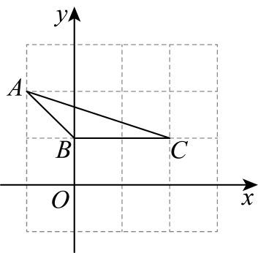
【答案】图见解析，点D的坐标为$\left(−1,0\right)$或$\left(3,0\right)$或$\left(3,2\right)$
【分析】本题主要考查了坐标与图形，全等三角形的判定，根据网格的特点可证明$△ABC≌△D_{1}BC$，$△ABC≌△D_{2}CB，△ABC≌△D_{3}CB$，再根据坐标系得到$D_{1}，D_{2}，D_{3}$的坐标即可得到答案．
【详解】解：如图所示，在$△ABC$和$△D_{1}BC$中，
$\{\begin{aligned}AB=D_{1}B \\ AC=D_{1}C \\ BC=BC\end{aligned}$，
∴$△ABC≌△D_{1}BC\left(\text{SSS}\right)$，
∴$D_{1}\left(−1,0\right)$符合题意，
同理可证明$△ABC≌△D_{2}CB，△ABC≌△D_{3}CB$，
∴$D_{2}\left(3,0\right)，D_{3}\left(3,2\right)$都符合题意，
综上所述，符合题意的点D的坐标为$\left(−1,0\right)$或$\left(3,0\right)$或$\left(3,2\right)$．
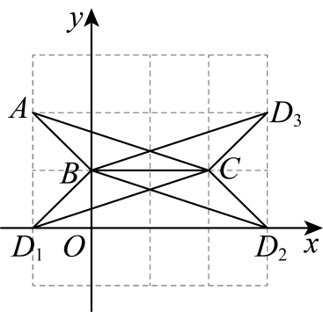
2．（24-25七年级下·湖北黄石·期末）如图，在平面直角坐标系中，$A\left(a,0\right)\text{，}B\left(b,0\right)$，且满足${\left(a+2\right)}^{2}+\sqrt{b−2}=0$，过点B作直线$m⊥x$轴，点P是直线m上一动点，连接AP，过点B作$BC\text{∥}AP$交y轴于C点，$AD\text{，}CD$分别平分$∠PAB$，$∠OCB$．
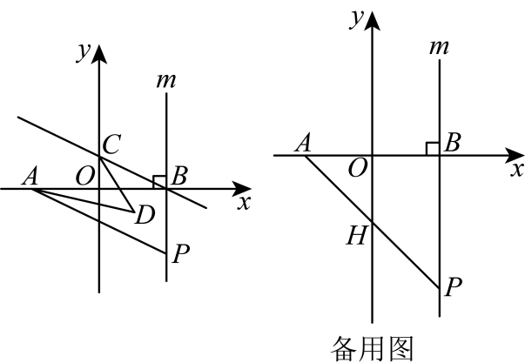
(1)填空：$a=$__________，$b=$__________．
(2)在点P的运动过程中，$∠ADC$的度数是否变化？若不变，请求出它的度数；若变化，请说明理由；
(3)若点P的纵坐标为$−4$，连接$AP$交y轴于点H．
①求点H的坐标；
②点Q在y轴上，若$S_{△APQ}=S_{△ABP}$，求出Q点坐标．
【答案】(1)$−2$，2
(2)$∠ADC$的度数不变，$∠ADC=45°$，理由见解析
(3)①$H\left(0\text{，}−2\right)$；②Q点的坐标为$\left(0\text{，}2\right)$或$\left(0\text{，}−6\right)$
【分析】本题主要考查了非负数的性质、坐标与图形的性质、平行线的性质等知识点，熟练掌握平行线的性质是解题的关键．
（1）根据非负数的性质求解即可；
（2）如图：过点D作$DE\text{∥}BC$，则$DE\text{∥}AP$，即$∠BCD=∠CDE\text{，}∠PAD=∠ADE$，易得$∠ADC=∠BCD+∠PAD=∠BCO\text{+}∠PAO$，如图：过点O作$OF\text{∥}BC$，
同理：$∠AOC=∠BCO+∠OAP=90°$，进而完成解答．
（3如图，设$AP$交y轴于点H，易得$S_{△ABP}=8$，根据$S_{△AOH}+S_{\text{梯形}OBPH}=S_{△ABP}=8$列方程可得$OH=2$，即$H\left(0\text{，}−2\right)$；$S_{△APQ}=S_{△AQH}+S_{△PQH}=\frac{1}{2}×QH×\left(AO+OB\right)=8$，易得$QH=4$，进而确定点Q的坐标．
【详解】（1）解：∵${\left(a+2\right)}^{2}+\sqrt{b−2}=0$，
∴$a+2=0\text{，}b−2=0$，
∴$a=−2\text{，}b=2$．
故答案为：$−2$，2．
（2）解：$∠ADC$的度数不变，$∠ADC=45°$，理由如下：
如图：过点D作$DE\text{∥}BC$，则$DE\text{∥}AP$，
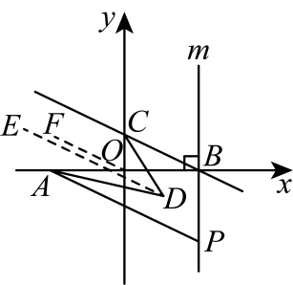
∴$∠BCD=∠CDE\text{，}∠PAD=∠ADE$，
∴$∠ADC=∠BCD+∠PAD=∠BCO\text{+}∠PAO$，
如图：过点O作$OF\text{∥}BC$，
同理：$∠AOC=∠BCO+∠OAP=90°$，
∴$∠ADC=\frac{1}{2}×90°=45°$．
（3）解：如图，设$AP$交y轴于点H，
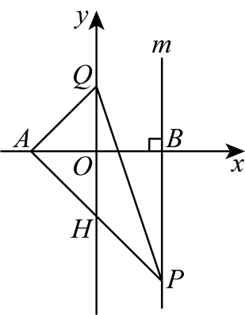
∵点P的纵坐标为$−4$，
∴$BP=4$，
∴$S_{△ABP}=\frac{1}{2}×AB×BP=\frac{1}{2}×4×4=8$，
∵$S_{△AOH}+S_{\text{梯形}OBPH}=S_{△ABP}=8$，
∴$\frac{1}{2}×2×OH+\frac{1}{2}×\left(OH+4\right)×2=8$，解得：$OH=2$，
∴$H\left(0\text{，}−2\right)$．
∵$S_{△APQ}=S_{△AQH}+S_{△PQH}=\frac{1}{2}×QH×\left(AO+OB\right)=8$，
∴$\frac{1}{2}QH×4=8$，
∴$QH=4$，
∴Q点的坐标为$\left(0\text{，}2\right)$或$\left(0\text{，}−6\right)$．
3．如图1，在平面直角坐标系中，$A(a,0)$，$C(b,2)$，其中a的平方是4，b是4的平方根，且$a<b$，过点C作$CB⊥x$轴于点B．
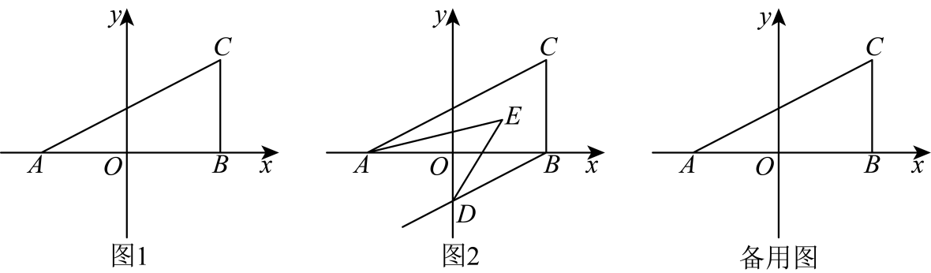
(1)求三角形$ABC$的面积；
(2)如图2，过点B作$BD\text{∥}AC$交y轴于点D，且$AE$，$DE$分别平分$∠CAB$、$∠ODB$，求$∠AED$的度数；
(3)在y轴上是否存在点P，使得三角形$ABC$和三角形$ACP$的面积相等？若存在，直接写出点P的坐标；若不存在，请说明理由．
【答案】(1)4
(2)45度
(3)存在，$\left(0,−1\right)$或$\left(0,3\right)$
【分析】本题是三角形的综合题，考查了坐标与图形性质，非负数的性质，角平分线的定义，也考查了平行线的性质和三角形面积公式．
（1）根据题意，解得$a=−2$，$b=2$，则$A(−2,0)$，$C(2,2)$，然后根据三角形面积公式计算$S_{△ABC}$；
（2）作$EM∥AC$，如图②，则$AC//EM//BD$，根据平行线的性质得$∠CAE=∠AEM$，$∠BDE=∠DEM$，则$∠AED=∠CAE+∠BDE$，而$∠CAE=\frac{1}{2}∠CAB$，$∠BDE=\frac{1}{2}∠ODB$，所以$∠AED=\frac{1}{2}(∠CAB+∠ODB)$，于是$∠CAB+∠ODB=∠OBD+∠ODB=90°$，则$∠AED=45°$；
（3）根据面积之间关系列代数式，进行计算，即可作答．
【详解】（1）解： $∵a^{2}=4$，$b=±\sqrt{4}$，
$∴a=±2$，$b=±2$，
又∵$a<b$，
∴$a=−2$，$b=2$，
$∴A(−2,0)$，$C(2,2)$，
$∵CB⊥x$轴，
$∴AB=4$，$BC=2$，
$∴$ $S_{△ABC}=\frac{1}{2}⋅AB⋅BC=\frac{1}{2}×4×2=4$，
故答案为：4；
（2）作$EM∥AC$，如图，
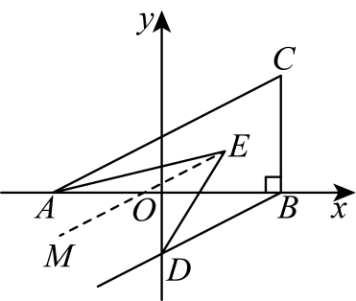
$∵AC∥BD$，
$∴AC∥EM∥BD$，
$∴∠CAE=∠AEM$，$∠BDE=∠DEM$，
$∴∠AED=∠CAE+∠BDE$，
$∵AE$，$DE$分别平分$∠CAB$，$∠ODB$，
$∴∠CAE=\frac{1}{2}∠CAB$，$∠BDE=\frac{1}{2}∠ODB$，
$∴$ $∠AED=\frac{1}{2}(∠CAB+∠ODB)$，
$∵AC∥BD$，
$∴∠CAB=∠OBD$，
$∴∠CAB+∠ODB=∠OBD+∠ODB=90°$，
$∴$ $∠AED=\frac{1}{2}×90°=45°$；
（3）存在．当点$P$在$y$轴正半轴上时，如图所示，
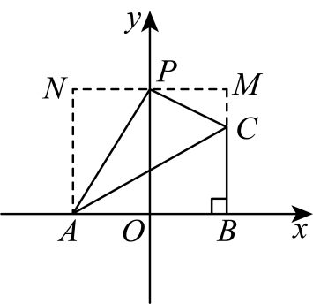
设点$P$的坐标为$(0,t)$，分别过$P$，$A$，$B$作$MN∥x$轴，$AN∥y$轴，$BM∥y$轴，交于点$N$，$M$，
由（1）知$S_{三角形ABC}=4$，
$∴S_{三角形APC}=S_{梯形ACMN}−S_{三角形ANP}−S_{三角形CMP}=4$，易知$AN=t$，$MN=4$，$CM=t−2$，$NP=MP=2$，
$∴$ $\frac{4(t−2+t)}{2}−\frac{1}{2}×2t−\frac{1}{2}×2(t−2)=4$，
解得$t=3$，
当点$P$在$y$轴负半轴上时，如图所示，
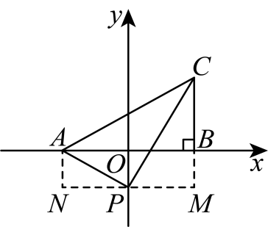
分别过点$P$，$A$，$B$作$MN∥x$轴，$AN∥y$轴，$BM∥y$轴，交于点$N$，$M$，
设点$P$的坐标为$(0,s)$，
$∴S_{三角形APC}=S_{梯形ACMN}−S_{三角形ANP}−S_{三角形CMP}=4$，$MN=4$，$NP=MP=2$，$AN=−s$，$CM=2−s$，
$∴$ $\frac{4(−s+2−s)}{2}−\frac{1}{2}×2×(−s)−\frac{1}{2}×2(2−s)=4$，
解得$s=−1$，
$∴$综上所述，$P$点的坐标为$(0,3)$或$(0,−1)$．

